ТЕХНИЧЕСКИ УНИВЕРСИТЕТ - СОФИЯ

СЪСТОЯНИЕ И ПРОБЛЕМИ
НА
ИНТЕРНЕТ НА НЕЩАТА
СВЪРЗАНОСТ, ПРИЛОЖЕНИЕ И СИГУРНОСТ

Рецензенти:
проф. д-р инж. Румен Иванов Трифнов
проф. д-р инж. Александър Богданов Бекярски

ISBN 978-619-167-575-3

© д-р. инж. Александър Валентинов Христов

СЪДЪРЖАНИЕ

СЪДЪРЖАНИЕ 3
Списък с използваните съкращения 5
Въведение 6
Глава 1. Анализ на Интернет на нещата екосистемите и предизвикателства 8
Глава 2. Решения за комуникация при Интернет на нещата 16
2.1. Спътников IoT и мрежово взаимодействие между възлите 16
2.2. 5G наземни мрежи 21
2.3. 6G технологии на бъдещето 26
2.4. WiFi технологиите 35
2.4.1.Безжични мрежи 802.11 35
2.4.2. Методи за достъп 58
2.4.3. Стандарт IEEE 802.11 за IoT 61
Глава 3. Изследване на Multipath технологиите 67
3.1. Особености на multipath техлогиите 68
3.1.1. ТУНЕЛИРАНЕ 70
3.1.2. ПРОТОКОЛ MPTCP-MULTIPATH TRANSMISSION CONTROL PROTOCOL 71
3.2. Подход за оптимизиране на предаването на пакети с множество пътища 75
3.3. Сравнителен анализ на механизмите MPT и предложения OPTM 79
Глава 4. Приложения на Интернет на нещата 82
4.1. Интелигентна логистика и транспорт чрез IoT и Блокчейн 83
4.2. Интелигентно земеделие и селско стопанство 86
4.3. Интелигентно образование 88
4.4. Телемедицина и Е-Здраве 90
4.5. Инициативи на електронното правителство и концепции за интелигентни градове 93
4.6. Умен дом 101
4.6.1. Алармена система базирана на ARDUINO 103
4.6.2. Умен ключ и дистанционно управление на електропотреблението на уреди 107
Глава 5. Сигурност при Интернет на нещата 116
5.1. Киберзаплахи и посегателства 116
5.2. Решения за киберсигурност 120
5.2.1. Киберсигурност и сигурни комуникации 120
5.2.2. Предизвикателства за сигурността на индустрията 126
5.2.3. Анализ на някои конкретни системи за откриване на нарушения 131
Заключение 139
П Р И Л О Ж Е Н И Е 1 – Сорс код на алармена система в точка 4.6.1 141
П Р И Л О Ж Е Н И Е 2 – Сорс код на Smart switch в точка 4.6.2 143
П Р И Л О Ж Е Н И Е 3 - Блокова схема на MIMO предавател и приемник 146
П Р И Л О Ж Е Н И Е 4 - Стандарти 802.11 147
П Р И Л О Ж Е Н И Е 5 - Сравнение на протоколи за комуникация в IoT 150
П Р И Л О Ж Е Н И Е 6 - Периодична класификация на AI 151
П Р И Л О Ж Е Н И Е 7 - Видима светлинна комуникация 152
Публикации на автора и научноизследователски проекти, свързани с монографичния труд 154
Публикации 154
Научноизследователски проекти 155
ЛИТЕРАТУРА 156
ИНТЕРНЕТ СТРАНИЦИ 166

Списък с използваните съкращения
ACK - Acknowledge Character
AIoT - combination of artificial intelligence (AI) and the Internet of Things
API - Application Programming Interface
AQI - Air quality index
CDMA - Code-division multiple-access
dBm - Decibel meter
DDoS - Distributed denial-of-service attack
DSP - Digital Signal Processing
GUI - Graphical user interface
HTTP - Hypertext Transfer Protocol
HVAC - Heating, ventilation, and air conditioning
IDE - Integrated development environment
IDS - Intrusion Detection System
IEEE - Institute of Electrical and Electronics Engineers
Industry 4.0 - Fourth Industrial Revolution
Industry 5.0 - Fifth Industrial Revolution
IoT - Internet of Things
IPC - Inter - Process Communication
IPS - Intrusion Prevention System
ISO - International Organization for Standardization
ITU - International Telecommunication Union
LAN - Local area network
LoRa - Long Range Radio, a low - power LAN wireless standard
LPWA - Low Power Wide Area
LTE - Long term evolution
LwM2M - Lightweight M2M
M2M - Machine to machine
MAC - Media access control
MCU - Microcontroller Unit
MITM - Man in the Middle
MPT - MultiPath Technologies
MQTT - Message Queuing Telemetry Transport
NB - IoT Narrowband Internet of Things
NFC - Near-field communication
OFDMA - Orthogonal frequency-division multiple access
OSI - Open-system interconnection (Model)
PLC - Programmable logic controller
REST - Representation State Tranfer
RFID - Radio Frequency Identification
ROM - Read - Only Memory
SDK - Software Development Kit
SIM - Subscriber Identity Module
SYN - Synchronize
TCP - Transmission Control Protocol
TLS - Transport Layer Security
UDP - User Datagram Protocol
URI - Uniform Resource Identifier
XMPP - Extensible Messaging and Presence Protocol

Въведение

Интернет на нещата (IoT) представлява концепция, при която физическите устройства и обекти се свързват към Интернет, събират и споделят данни, което променя начина, по който мултикомпютърните системи функционират и комуникират.
Основните принципи на IoT са:
• Използване на сензори и актуатори - устройства с вградени сензори и актуатори, които събират информация и изпълняват действия.
• Безжична комуникация - използване на безжични технологии като мобилни и сателитни мрежи, Wi-Fi, Bluetooth, Zigbee за обмен на данни.
Приложения на IoT:
• Умни домове и умни градове - контрол на електронни устройства, енергийна ефективност, управление на отпадъците и други в интелигентни градове.
• Индустриални IoT (IIoT) - мониторинг и управление на производствени процеси, включващи поддръжка и оптимизация на цялостния производствен процес.
• Здравеопазване - IoT медицински устройства (IoMT) и сензори за мониторинг на здравословното състояние, телемедицина и умни медицински устройства.
• Транспорт и логистика - умни транспортни средства, следене на стоки и оптимизация на логистичния процес.
Изискванията и предизвикателствата пред IoT включват:
• Сигурност на данните - осигуряване на защита на данните, които се обменят между устройствата в IoT мрежата.
• Мащабируемост (скалируемост) и интеграция - Обработка на големи обеми данни от IoT устройства и интеграция със съществуващи мултикомпютърни системи.
• Енергийно ефективно управление, например на енергията на батерии в IoT устройствата.
• Стандартизация - необходимост от стандартизация в обмена на данни и комуникацията между различни IoT устройства и платформи.

Някои бъдещи тенденции в IoT са:
• 5G и IoT - внедряването на 5G/6G мрежи ще подобри свързаността на IoT устройствата.
• Edge computing - обработване на данни близо до източника за подобряване на начина на обработване и намаляване на латентността.
• Използване на Blockchain технологии за повишаване на сигурността и достоверността на данните.
Налице са и редица етични въпроси в IoT, като например:
• Поверителност на данните - как IoT устройствата събират, обработват и споделят лични данни.
• Сигурност - защита от възможни злоупотреби и кибератаки, които биха могли да засегнат физическата сигурност.
Настоящата монография има за цел да представи в систематизиран вид резултатите получени през последните няколко години относно конкретни проблеми на Интернет на нещата. Разглеждат се принципите, организацията и особеностите при симулиране на мрежовата свързаност, приложението и сигурността на Интернет на нещата. Дефинират се основните термини и понятия, както и техниките и технологиите свързани с работата им. Описват се характеристиките на радиоканала, типа модулация и мултиплексиране на сигнала, методите за достъп до средата и др. техники, използвани в съвременните WLAN, 5G и 6G мобилни комуникационни системи.
Съдържанието на книгата включва и основните лекции по дисциплината “Интернет на нещата” за студенти от образователно - квалификационната степен бакалавър за специалност "Информаионни технологии в индустрията" в ТУ- София.

Глава 1. Анализ на Интернет на нещата екосистемите и предизвикателства
В тази глава се анализира текущото състояние на Интернет на нещата (IoT) и конкретни решения за справяне с един актуален проблем свързан с обработката на Big Data (големи данни), включително споделяне на данни и тяхното съхранение.
Знанието е способността за разбиране и обясняване на различни явления и процеси във всеки аспект от живота. Има много различни начини за придобиване на знание и затова то е толкова разнообразно, което води до много дебати и объркване около това, какво точно представлява истинското знание. Терминът "знание" може да се отнася до теоретично или емпирично разбиране на дадена тема, като го групира в два основни типа: имплицитно знание, което е практическото умение или експертизата, и експлицитно - теоретичното разбиране на дадена тема.
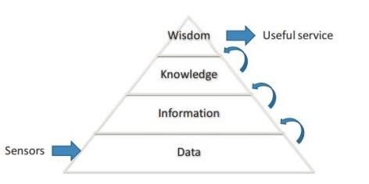
Фиг. 1.1 Преобразуване на данните

Данните имат най-абстрактното значение от трите термина (данни, информация и знание) и включват всички факти, придобити от експерименти, измервания, наблюдения и т.н., запазени на конкретен носител. Те се наричат и "сурови" данни, защото не са извършени действия за обработка на данни.
Информацията представлява обработени, организирани и структурирани данни, които предоставят контекст и полезно значение.
Знанието представлява колекция от концепции, термини и категории, използвани за съхранение, създаване и споделяне на информация. Фактически знанието е продукт на информацията, извлечена от обработените данни по смислен начин, било то от човек или компютър.
В настоящия етап на компютърните технологии анализът на данни играе ключова роля в създаването на полезни услуги (Фиг. 1.1), поради значителната разлика между данните, генерирани от хора, и данните, генерирани от сензори. Сензорите са устройства, които могат да извличат много точни данни, но за да се обединят данните от всяко IoT устройство в полезна екосистема, са необходими определени действия. Причините, за концепуалната разлика при големите данни на IoT са изброени по-долу [43]:
• Необходима е обработка на данни в реално време, особено в случаи като предупреждения за природни бедствия, където обработката на данни в реално време е критичен компонент в анализа.
• Налице е голямо количество данни с излишък поради голямото разнообразие на сензори в IoT екосистемата. За ефективно извличане на информация трябва да бъде установен аналитичен алгоритъм, който да се възползва от излишъка.
• Надеждността и точността на данните могат да бъдат непредсказуеми при определени обстоятелства. Това изисква допълнително им разделяне на надеждни и ненадеждни.
Независимо дали данните се обработват автоматично или от човек, методологията остава същата:
1. Произвеждане и съхранение на данни - първоначално данните трябва да бъдат извлечени при настъпване на конкретно събитие от източник. След това данните се съхраняват в цифрови устройства като компютър, облачен сървър, флаш памет или на хартия и по други начини.
2. Вход - данните трябва да бъдат получени от модула за обработка (процесор или човешкия мозък) чрез метод за вход в специфичен четим формат.
3. Трансформация - суровите данни се преобразяват в нещо полезно (подредено, структурирано или модифицирано) и четимо за обработващия блок.
4. Изход - след като данните се преобразуват, те се подават на обработващия блок, който най-често е компютърна система за автоматизация или човек. В този момент от данните може да се извлече информация.
През последните 20 години се наблюдава скок в информационните и комуникационните технологии (ИКТ), което доведе до появата на нова цифрова същност - Big Data. Големите данни имат много общи черти с термина "данни", но въвеждат нови концепции, свързани с механизмите за обработка и съхранение.
IoT устройствата създават безпрецедентни възможности за повишаване на надеждността и приходите, намаляване на разходите и повишаване на ефективността, но само събирането на голямо количество данни е недостатъчен процес.
Фигура 1.2 илюстрира поток големи данни в оптимизирана IoT екосистема.
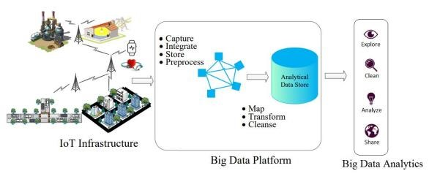
Фиг. 1.2 Потокът на големите данни

Показаното на фиг. 1.2 управление на големи данни, IoT сензори и анализ на данни [176] изискват работа в реално време, за да може да се използва в различни части на умни сгради за управление на нивата на кислород, дим/опасни газове и осветеност. В [57] рамката за анализ на големи данни в IoT е реализирана в чрез Cloudera Hadoop, където анализът се извършва с използване на PySpark. Резултатите показват успешното приложение на рамката в конкретния случай- проект за умни сгради и доказват, че тя може да бъде разширена за справяне с други приложения на IoT, включително умни градове и умни самолети.
Рамка за анализ на големи данни в IoT
Примерна рамка за анализ на големи данни в IoT е предложена в [123]. Проектиран е концептуален модел на усъвършенствана рамка за последния слой - анализ на големи данни (Фиг. 1.3), който интегрира технологии на семантичния уеб, големи данни и IoT. Ключовите моменти за предложената рамка са анализирани в Таблица 1.1.

Табл. 1.1 Основни изисквания при анализа на големи данни
Изискване | Описание
Оперативна съвместимост | Рамките за IoT на големи данни трябва да позволяват да се комуникира с всичко, навсякъде и по всяко време. Повечето рамки в момента са разработени без тази визия и се държат като самостоятелни инструменти, където специфични стандарти и протоколи се използват по такъв начин, че събраната информация не може да бъде съобщена на външния свят.
Инструменти за обучение | Рамките за IoT на големи данни трябва да имат алгоритми за обучение, за да се подпомогне реалния анализ на данни, които не отговарят на определен модел. Освен това способностите за учене трябва да бъдат включени в планирането и изпълняването на действия въз основа на извлечената информация.
Семантични данни | Големи данни, произведени, събрани и съхранени от IoT устройства, както и генерираната информация от данните, трябва да се предават, съхраняват, анализират и да са структурирани семантично – с едно и също значение, и след глобално приети стандарти. Семантичната мрежа позволява постигането на тази цел.
Семантична онтология | Самото семантично представяне на данни не е достатъчно за решаване на проблема с хетерогенността в IoT. Трябва да има общи речници за представяне знания в семантични форми. Например, разработената от W3C Semantic Sensor Network Incubator Group онтология на семантична сензорна мрежа.

Този концептуален модел представлява "разширена" IoT рамка, която включва липсващата "интелигентност" в структурата, която формира архитектурата на Интернет на Всичко (IoE).
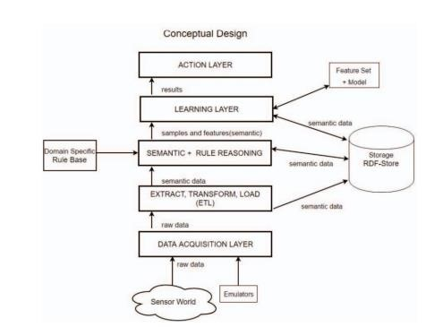
Фиг. 1.3 Концептуален дизайн на разширената IoT рамка

Разширената IoT рамка (Фиг. 1.3) включва пет слоя, а именно: събиране на данни, извличане-трансформиране-зареждане (ETL), семантично резониране с правила, обучение и действие. Слоят за събиране на данни (събира данни от различни източници) се счита за входен слой в рамката. Слоят ETL предоставя сензорни драйвери за преобразуване на данни, получени от различни видове сензори. Семантичното резониране с правила поддържа машина за правене на заключения от данните в Resource Description Framework (RDF), получени от слоя ETL. Слоят за обучение извлича различни характеристики от данните и формира модели, базирани на машинно обучение. Накрая, слоят за действие предоставя предварително зададени действия на базата на изхода от слоя за обучение.
Безжични сензорни мрежи
Известен подход за управление на IoT се основава на технологиите за безжична комуникация - WCT (Приложение 5).
Редица изследвания [82],[94],[102] са посветени на безжичните технологии, които формират мрежи необходими за предаване на данни от сензори, предоставяне на услуги и мониторинг. Всяко от тези устройства представлява възел от безжичната сензорна мрежа- БСМ (Фиг. 1.4).
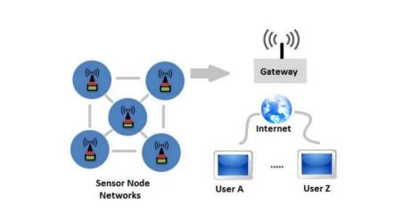
Фиг. 1.4 Безжична сензорна мрежа (WSN)

Всеки възел в мрежата съответства на умно сензорно устройство с вграден процесор, което следи околните екологични фактори като влажност, налягане, топлина и вибрации. Обикновено възелът включва сензорен интерфейс, изчислителен блок, предавателен блок и блок за захранване. Освен това всеки възел комуникира с другите възли в мрежата през Интернет, като формират централизирана система.
Важно е да се отбележи, че IoT екосистемите имат различни задачи свързани с политиките за сигурност на данните и поверителността [4]. Например, поверителността на записите за здравето на пациента не трябва да бъде разкривана на трети страни в здравната система. Атаките срещу сигурността на БСМ могат да се групират в две категории: активни и пасивни.
При активните атаки, нападателят засяга работата на мрежата. Активните атаки могат да се групират по тип: черна дупка, зона на източване, червей, отказ от услуга (DoS), блокиране на сигнал, наводняване и др.
В пасивните атаки нападателите обикновено са физически скрити и/или подслушват данните по връзката, за да съберат информация за топологията на мрежата и/или компрометират устройства. Пасивните атаки могат да се разделят в следните групи: с подслушване, с нарушаване работата на възел, с унищожаване на възел и анализ на трафика. Активните атаки е по-лесно да бъдат открити, в сравнение с пасивните.
Както във всички мрежи, и в БСМ, могат да се предприемат две действия срещу атаките: предотвратяване на проникване и откриване на проникването [4],[164]. Системите за предотвратяване на проникването (IPS) могат да се разглеждат като първа линия на защита. Въпреки това, както във всяка система за сигурност, нападенията не могат да бъдат напълно предотвратени. Компрометирането на единичен възел често води до разкриване на важна информация за сигурност (пароли и др.). Това води до неуспех на механизма за предотвратяване на нарушения в сигурността. Системите за откриване на нарушения в сигурността (IDS) са проектирани да откриват нарушения в ранен етап - преди разкриването на информация за защитени ресурси на системата. От гледна точка на сигурността, IDS се считат за втора линия на защита.
Авторът на настоящата монография предлага методи и средства за отркиване на компрометирани устройства в IoT, базирани на филтър на Хаар и емоционални модели [П1].

Обработка на големи данни в колаборативна среда на ръба на Интернет на нещата (IoT)
В ерата на големите данни обемът на данните нараства драстично, т. е. обикновено се удвоява на всеки 2 години. Основното при облачното изчисление е, че то предлага централизиран модел за обработка на данни, който от своя страна подобрява различни фактори. В облачното изчисление данните се съхраняват, предават и обработват в облака, което позволява стрийминг на данни в реално време и сътрудничество между заинтересованите страни. Все по-често анализът на данни изисква нов подход, който да справя с изискванията на големите данни на Интернет на нещата. Текущите облачни изчислителни платформи не са достатъчно оптимизирани, за да обработват всички данни в централизирана среда, относно разходите за честотна лента и изискванията за латентност на отговора. Вместо това възниква Изчисление на ръба (edge). То е по-ефективно за обработка на данни, тъй като се прави в близост до източниците на данни [134]. Изчислението тук се отнася към технологиите, които позволяват изчисленията да се извършват на ръба на мрежата, относно данните - надолу от облачните услуги и нагоре от тези на Интернет на нещата, децентрализира съхранението на данни и извършва обработка на данни на ръба на мрежата, което води до значително по-ниска латентност, тъй като суровите данни вече са обработени, когато се споделят в облака. Единственият недостатък на този метод е, че той не е оптимизиран за достъп едновременно от множество заинтересовани страни.
В [134], се предлага платформата „Firework“, където се постига разпределено споделяне и обработка на данни чрез колаборативна среда на ръба (CEE), използвайки нов изчислителен подход, който позволява разпределено споделяне и обработване на данни за приложенията на Интернет на нещата, като същевременно се поддържат данните и изчисленията при заинтересованите страни. „Firework“ слива географски разпределени данни, създавайки виртуални споделени изгледи на данните, които се предоставят на крайните потребители чрез предварително дефинирани интерфейси от собствениците на данните. Интерфейсите се предоставят във формата на набор от данни и набор от функции, като функциите са запазени в частност и свързани със данните. Чрез преместване на обработката на данни възможно най-близо до източниците на данни, Firework цели да избегне движението на данни от ръба на мрежата към облака и да намали латентността на отговора. Firework е изчислителен подход за обработка на големи данни в CEE, който може да използва данни от различни заинтересовани страни и различни хетерогенни изчислителни платформи, като същевременно поддържа поверителността (Фиг. 1.5).
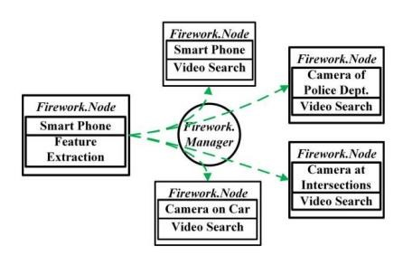
Фиг. 1.5 Пример за фойерверк за „намиране на изгубеното“ в интелигентен град

Необработените данни се обработват, преди да бъдат изпратени в облака, което позволява функции като „намиране на изгубено“ устройство чрез видео данни и обработка на изображения. Обикновено видеоаналитика изисква достъп до личните данни на собственика, като е неприемливо изпращане на данните в облака без разрешение. Въпреки това, използвайки парадигмата на Firework, заявителят събира предварително обработени резултати от други устройства за локализиране на изгубения обект, поради което видео данните не е необходимо да се качват в облака и забавянето при търсенето е значително намалено.
Друг пример за предварително обработени данни чрез използване на Edge, са SatCom услугите, където драматично е подобрена производителността и е намалена латентността.

Глава 2. Решения за комуникация при Интернет на нещата

2.1. Спътников IoT и мрежово взаимодействие между възлите
В много региони няма надеждни интернет услуги или напълно липсва инфраструктура поради по-ниска гъстота на населението. Това причинява не само дискомфорт на местните жители, но също така води до ограничение на обществените услуги, повече разходи за заобиколни решения и прекъсване на установени IoT системи. Например, има много области, където единственото налично покритие е чрез спътници (SatComs). Откриването на космическата ера през 1957 г. направи възможно преодоляването на наземни препятствия и намаляване на допълнителните разходи за наземно оборудване чрез установяване на широкоразпространена архитектура на SmartThings мрежи, базирани само на сателитна технология за геостационарна орбита (GEO).
Комуникационните сателити в GEO направиха революция в стратегията за комуникация на дълги разстояния, но имат ограничена честотна лента, голяма латентност и изискват скъпи потребителски терминали и още по-скъпа поддръжка. GEO сателитите са основната технология, използвана за SatComs, тъй като се избягва бързо движение между терминалите и сателитния приемо-предавател. Освен това те позволяват широко наземно покритие (до 3 градуса), като се използва един сателит. Причината за високите закъснения (до 660ms) е голямото разстояние между терминалите на земята и сателита на висока орбита. Докато това няма значение за излъчване (напр. телевизия), то възпрепятства гласовите комуникации и услугите за стрийминг, финансовите и др. онлайн услуги и игри. Многолъчевите сателитни системи са създадени специално, за да позволят ефективно повторно използване на честотата в зоните на покритие, но все пак изостават от новите по-амбициозни типове съзвездия LEO спътници, които дори предвиждат по-евтини разходи за изстрелване, поради разпространението им в ниска орбита [95]. Сред другите недостатъци на GEO са споменатите по-горе забавяния, както и по-големи и по-скъпи антени и повече мощност. В табл. 2.1 са обобщени предимствата и недостатъците на различните SatCom технологии.
От ранните дни на Интернет като средство за свързване на устройства в мрежи винаги е имало проблем с централизацията. Начинът, по който данните се произвеждат, обработват и съхраняват, винаги минава през централизиран доставчик на интернет услуги (ISP) в структурата на облачните изчисления. Въпреки че данните се разпространяват чрез различни сървъри, винаги има една точка, която обикновено е на големи корпорации като Google, Amazon, Microsoft и др.
Табл. 2.1. Сравнение на SatComs по отношение на използваната технология
Сателитна комуникация | Предимства | Недостатъци
GEO | Необходими са малко сателити и малко земя за станции за квазиглобално покритие.  Сателитите не изискват комплекс проследяващи антени.  Терминалите не се „предават“ между сателити. | Не покриват полярни региони.  Много висока латентност (~500ms).  Изисква обемисти наземни приемнци и антени.  Скъпи за строителство и поддръжка.
MEO | MEO спътниците са основното перо в разходите.  При по-голяма надморска височина, по-малък брой сателити са необходими за покриване на цели райони на Земята.  В сравнение с GEO, забавянето от Земята към сателит и обратно е около 40 ms | Необходима е предавателна мощност за преодоляване на загубите.  Множество сателити са необходими за непрекъснато покриване на регион.
LEO | Изисква най-малко предавателна мощност (около 1 ват).  Най-малка латентност (около 10 ms).  Наземните станции не изискват обемисти приемници, т. е. много по-евтино.  Осигурява надморска височина за полярни региони, следователно глобалното покритие може бъде постигнато. | Необходими са голям брой сателити за непрекъснато покритие.  Необходими са скъпи антени за „Предаване“ на терминал  Цялото съзвездие трябва да бъде налице преди започване на услугата.  Риск от космически отпадъци.  Изискват повече земя/станции и много различни честоти, за избягване на интерференция.

В епохата на социалното инженерство интересите към личните данни стават все по-важни за правителства, държави и международни организации. Тези интереси предизвикват въвеждането на централизирани архитектури за мрежово взаимодействие, с цел запазване на личната неприкосновеност на хората. Това се засилва от въвеждането на милиарди устройства за Интернет на нещата, които непрекъснато събират чувствителни лични данни. Следователно, единственото приложимо решение би било форма на децентрализирано съхранение и обработка на данни чрез мрежа от равноправни върхове. Има предложение за създаване на архитектура за управление на наслагване, базирана на протокола на акорда [8]. Този модел работи, като изобразява ключ (данни) на възел (равноправен участник), използвайки алгоритъм за консистентно хеширане, за да присвои ключове на възлите на акорда. Тази технология може да бъде използвана за справяне с динамичния обмен на данни в мрежите на IoT. За да бъде мащабируем, могат да бъдат внедрени нови телекомуникационни спътникови системи (Табл. 2.2):

Табл. 2.2. Спецификация на съзвездието LEOспътници на StarLink
 | Начална фаза
Брой сателити | 1600
Орбитални равнини | 32
Сателити на самолет | 50
Надморска височина (km) | 1150
Наклон | 53

Проблемът с традициония модел на акорди е, че работи само с един вид данни, а не с различните видове данни, събрани от различни видове разнородни IoT устройства. За преодоляване на този проблем трябва да се използва мултиакордов модел (всеки акорд би събирал само определен вид данни). Авторите в [8] се фокусират върху използването на добре известния модел "peer-to-peer", прилагайки по-мащабируем подход на мултиакордов модел за IoT сателитни мрежи, които се разделят на три компонента - пръстен (орбита), възел (сателит) и сензор, които са дефинирани по следния начин:
Пръстенът е основният слой на топологията, представляващ една IoT мрежа. Чрез методологията на акорди се осигурява откриване на IoT устройства при предположението, че пръстенът ще представлява орбитата на всички сателити от същия тип.
Възелът е обект от висок ранг, разположен на пръстена. Възлите могат да бъдат разграничени на 2 вида - устройства за връзка на земята и сателити в сателитната мрежа. Освен това те могат да бъдат единични (участващи само в един пръстен) и споделени (участващи едновременно в поне два пръстена).
Сензорът е техническа единица, която може да бъде въздушна или наземна. В мултипръстеновата архитектура сензорите не могат да се присъединят директно към пръстени като възли, поради характерното им ограничение в областта на комуникацията, изчисленията и съхранението. Това означава, че сензорите трябва да се свързват към определен връзка (възел).
Сред предимствата на използването на протокола на акордите като разпределена (peer-to-peer) система за търсене са:
- Балансиране на натоварването - Данните (ключовете) се разпределят равномерно по възлите. Това се постига чрез разпределена хеш функция.
- Децентрализация - Разпределението по възлите е напълно равномерно, което означава, че нито един възел не е по-важен от друг.
- Мащабируемост - Логаритмично нарастване (O(lg(n)) в откриването на устройства, което е изпълнимо решение дори за много големи системи.
- Наличност - Всеки акорд динамично настройва вътрешните си таблици, за да гарантира, че винаги може да се намери възелът, отговорен за даден ключ. Симулациите показват [8], че отговорът на заявките на потребител в рамките на същата орбита се получава в разумен срок.
Развитие на съществуващата инфраструктура на IoT в космоса
В [87] се предлага парадигма за създаване на Облачно космическо съхранение на данни в GEO (геостационарна орбита). За да се увеличи ефективността на обработката на данни на IoT и надеждността на съхранението на данни за IoT. Този преход към облачно космическо съхранение на данни може да се интегрира ефективно с идеите, представени тук. Методологията позволява достъп до облачно космическо съхранение на данни, използвайки GЕО високоскоростни сателити (HTS) и сателити от структурата на LEO SatComs, споменати по-рано и по-конкретно - констелациите StarLink. Сегашните системи за сателитни телекомуникации се използват за предаване на информационен трафик за IoT системи, базирани на архитектура на облачно изчисление. Фиг. 2.1 показва модел на IoT системата, изградена върху архитектура на облачното изчисление, като използва сателити за комуникация в GEO (геостационарна орбита) и сателити с висока пропускателна способност (HTS). Умните IoT устройства се намират в най-долния слой на йерархичната структура на IoT системата. Тази група устройства включва сензори (устройства, които преобразуват физически процеси в електрически сигнали, които, от своя страна, формират порции информация за IoT), както и устройства, които изпълняват физически действия въз основа на получени команди (Actuators). Облачният център за обработка на данни се намира във върха на йерархичния слой на системата.

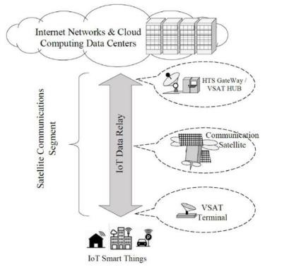
Фиг. 2.1 Йерархичен модел на традиционна IoT Cloud архитектура

В [87] авторите успешно тестват протокола LoRaWAN, което по същество доказва, че системите StarLink и OneWeb от констелации от сателити могат да предоставят предаване на данни за Интернет на нещата, базирано на текущите облачни архитектури. Това се постига чрез свързване на IoT устройства към StarLink терминал чрез мрежа за достъп на млако разстояние, например Wi-Fi или LAN. След това пакетът с данни на IoT се предава към сателита на StarLink, където се препраща обратно към Земята. Проблем е двупосочният трафик, генериран от IoT системата в конвенционалната архитектура на облачните IoT, както и забавянията, предизвикани от предаването на порции информация на IoT през множество слоеве на мрежови канали.
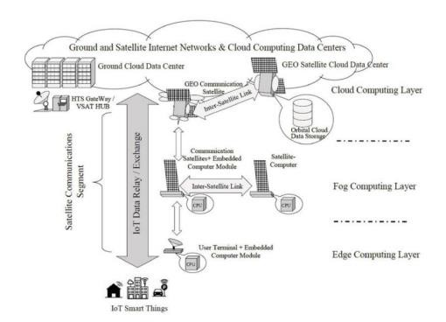
Фиг. 2.2 Йерархичен модел на архитектура на сателитна система IoT с Fog и Edge компютърни модули

Решението на тези проблеми може да бъде открито във Fog и Edge computing архитектури на IoT системи. С използването на тези два метода част от изчисленията, свързани с обработката на информация за IoT, могат да се извършват в междинните слоеве на йерархичната структура на IoT. Добавя се изчислителна мощност (процесори) близо до умните IoT устройства - сензори и изпълнителни устройства. В резултат на това времето за обработка на информацията за IoT се намалява, времето за отговор на IoT системата на външни влияния се намалява, и товарът на комуникационния канал е драстично по-нисък. Като се изключат елементарните (суровите) данни, се изпращат само ценните (обработените) данни в горните слоеве [96] и така се постига оптимизация на пропускателната (Фиг. 2.2).

2.2. 5G наземни мрежи
Новото космическо пространство е термин, който остава относително неизвестен. Той произтича от три основни събития:
1. Приватизация на космоса;
2. Миниатюризация на сателитите;
3. Нови услуги, базирани на космически данни и изследвания.
В този контекст изключително популярен е проекта StarLink, който под ръководството на Илън Мъск и неговата компания SpaceX постига революционни резултати по отношение на скоростите на свързаност и значително по-ниска латентност, около 10 мс [159]. Чрез стратегическото разпръскване на сателити, комуникацията между тях чрез лазери и възможността автоматично да избягват сблъсъци с други обекти, те осигуряват непрекъснато Интернет покритие със скорост до 150 MBps, дори в най-изолираните райони на Земята.

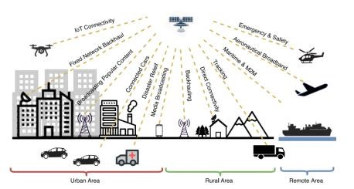
Фиг. 2.3. Ролята на сателитите в 5G екосистемата

Развитието на сателитните комуникации (SatComs) върви ръка за ръка с новата генерация на телекомуникационните услуги. Системите 5G [97],[130] предоставят революционни скорости и архитектурни решения (фиг. 2.3). Най-голямото му предимство пред предходното поколение (4G) е увеличения брой на устройствата, които могат да се възползват от високи скорости. Това означава, че местната наземна инфраструктура може да получи значително подобрение. На фиг. 2.3 се представя такава архитектура. Идеята е, че 5G създава нови услуги, свързани с автоматизация, автономен транспорт, медии и забавление, виртуална/разширена реалност, Е-здраве, Индустрия 4.0 и др.
След двегодишни тестове с текущото и предишното поколение на телекомуникационните системи е заключено [22], че Наземните мрежи (NTNs) ще бъдат ключова характеристика на 5G и критичен фактор за успеха на нейното широкомащабно приемане. В този контекст се разглеждат три основни групи предимства на 5G системите и NTN:
- Значително се подобрява надеждността на 5G мрежата, като предоставя непрекъснатост на услугата, която просто не може да се достави чрез единична или комбинация от наземни мрежи. Това е особено вярно за подвижни единици като автономни автомобили, влакове, самолети, кораби и др.
- Гарантира се децентрализацията на услугите на 5G, като се предоставят Интернет услуги в недостатъчно обслужвани райони (например селските райони). По този начин нито един регион няма да бъде изоставен поради непрактични причини, свързани с оборудването за основната инфраструктура на клетъчните мрежи.
- Осигурява се мащабируемост на услугите на 5G, благодарение на ефективността на предоставените услуги от LEO сателити при мултикаст или излъчване в много големи области. По този начин наземните мрежи могат да бъдат поставяни по-стратегически и да намалят значителна част от своя товар.
На фиг. 2.4 се представя хибридно решение [20] между наземни единици, платформи на ниска алтитуда (LAP), платформи на висока алтитуда (HAP), сателити в много/ниска земна орбита (V/LEO) и геостационарна орбита (GEO).
На най-ниският слой (до 4 км над Земята), LAP са разпръснати като Безпилотни Летателни Апарати - БЛА. Технологията на БЛА широко се използва в различни сфери на нашия живот. Първоначално използвана за военни действия, тази технология в момента става популярна в медиите, телевизията, транспорта (като дронове на Amazon за услуги за доставка на пакети) и дори в екосистемите на 5G. За IoT те могат да бъдат подходящо оборудвани, за да действат като шлюзове за IoT, събирайки и препращайки данни от сензори на различни места чрез мрежата на 5G. Тяхната позиция може да бъде динамично регулирана, в зависимост от това как са разпределени IoT устройствата в обхвата на покритие, така че освен че предлагат намаление на разходите за инфраструктура, те могат да действат като межднни възли за множество IoT решения. Основната цел на БЛА, активирани базови станции, би била да подобрят мобилното покритие за земните потребители, като улесняват безжичното високоскоростно предаване [113].
Следващият слой (от 15 до 25 км над Земята) – HAP допълва конвенционалните сателитни мрежи. Тези единици се наричат високоалтитудни псевдосателити. Според [95] HAP могат да допринесат за архитектурата на комуникациите за IoT по два начина:
- Backhauling: HAP действат по подобен начин на LAP. Първият етап е комуникация на HAP към сателит, а вторият етап е между HAP и земните приемници. Този междинен слой осигурява по-голяма пропускателна способност, като намалява разстоянието на сателитните предавания и позволява икономични решения, като понижава изискванията към наземно оборудване (по-малки антени);
- Trunking: С подобрена пропускателна способност HAP могат да осигурят регионално покритие и намалена деградация на сигнала. Това директно влияе на услугите за излъчване или мултикаст, позволявайки на повече потребители да получават дадена услуга. Въпреки обещаващите им приложения, има много предизвикателства, които трябва да се вземат предвид при внедряването на HAP (например, ограничена автономност, метеорологични условия на стратосферно ниво и др.)

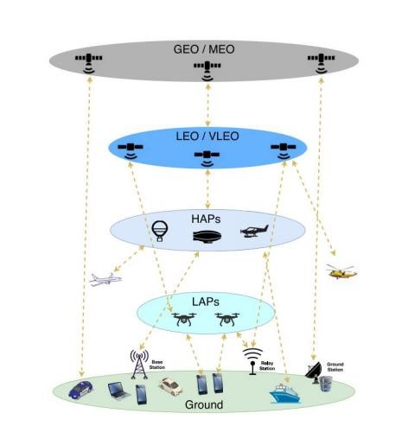
Фиг. 2.4 Многослойна комуникационна архитектура за IoT

Следващят слой е все още се обект на изследване и наблюдение - много ниска земна орбита (VLEO). Той включва нано-сателити, които оперират дори по-близо до Земята, отколкото LEO сателитите. Това им позволява да бъдат по-прости, по-малки и следователно по-евтини. Предизвикателствата с нано-сателитите са свързани с това, че колкото по-ниско са в орбита, толкова по-гъста става атмосферата, която може да предизвика по-големи аеродинамични сили, което касае тяхното време на орбита и изисква по-чести замени на констелациите.
Приложението на LEO и GEO елементите е обяснено по-горе.
През 2024 г. американският космически стартъп Hubble Network обяви, че техният сателит е първият в света, установил Bluetooth връзка със земната повърхност. Технологията Bluetooth (семейство стандарти IEEE 802.15) се основава на метода за разширяване на спектъра със скачаща честота (FHSS- Frequency Hopping Spread Spectrum). Оригиналната версия на стандарта разделя работния честотен диапазон от 2,402...2,48 GHz на 79 радиоканала. Устройството псевдослучайно избира един от тях 1600 пъти в секунда и предава пакети. Устройствата се обединяват в мрежи тип пиконет. В такива мрежи има два типа устройства: главни (master) и подчинени (slave). От въвеждането си Bluetooth протоколът е актуализиран няколко пъти и е нараснал от версия 1.0 до 5.4. През март 2024 г. Hubble Network изстрелват два спътника в орбита като част от мисията SpaceX Transporter-10 и тестват предаване на данни на дълги разстояния чрез Bluetooth протокол. В сателитите са монтирани съответни Bluetooth чипове с размери 3,5 х 3,5 мм, като информацията се предава на 645 км. Предаването на данни на дълги разстояния е чрез сигнали с ниска мощност, използвайки сателитни антени с фазова решетка. Такива антени са в състояние да улавят Bluetooth сигнали от орбита, чийто ефективен обхват достигa 1 км. Решени са проблемите, свързани с ефекта на Доплер (изместване на честотата), тъй като данните се предават между обекти движещи се с много високи скорости. Bluetooth с възможност за предаване на данни на километри може да се използва за високоскоростна комуникация със сателити и други космически кораби, като приложението й се свързва главно с изграждането на IoT без използване на Wi-Fi или наземни мобилни комуникации. Новата технология ще се използва още в смарт часовници за проследяване на деца, в селското стопанство за проследяване на добитък, в интелигентни нашийници за животни, както и в областта на медицината или в транспортния сектор за контрол на логистиката. Мрежовата технология Hubble обещава да даде на IoT устройствата и компютърното оборудване друг начин за обмен на данни, в допълнение към вече познатия широколентов достъп. Традиционните комуникационни мрежи не могат да осигурят покритие в отдалечени райони, понеже консумират твърде много енергия, а често и са твърде скъпи, за да работят ефективно в глобален мащаб. В този смисъл Bluetooth връзката е по-енергийно ефективна, което от много голямо значение при батерийно захранване. Според Hubble Network новата технология ще работи върху стандартни Bluetooth чипове само чрез софтуерни актуализации. Всъщност това не е просто подобрение, а глобална трансформация осигуряваща глобално покритие при 20 пъти по-малко консумация на енергия и 50 пъти по-ниски оперативни разходи.

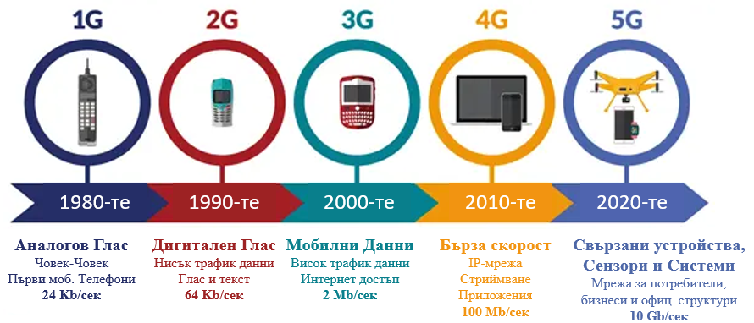
а/ Историческо развитие на мобилните мрежи

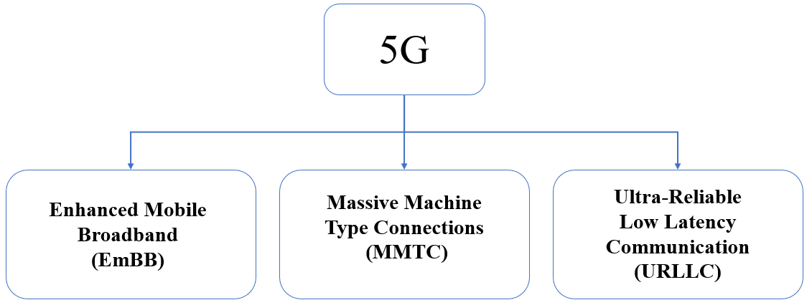
б/ Трите аспекта на развитие на 5G според Международния телекомуникационен съюз

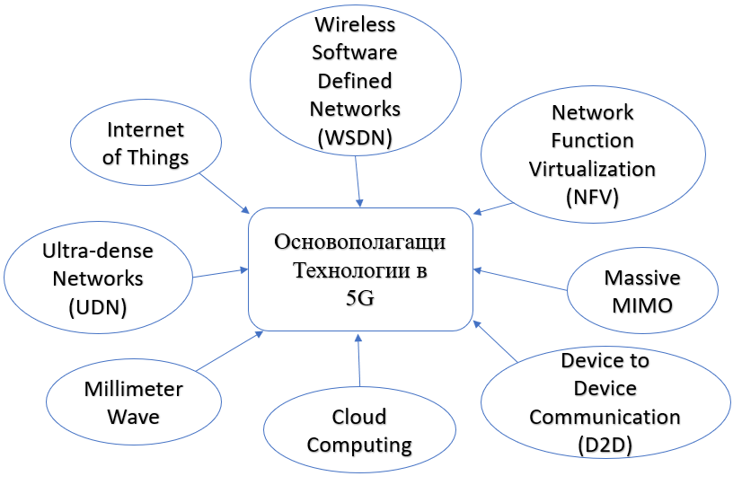
в/ технологии определящи 5G мрежите

Фиг. 2.5 Особености на мобилните мрежи

2.3. 6G технологии на бъдещето
Технологията 6G е очакваното и планирано следващо поколение в мобилните мрежи след 5G технологията. Всяко от миналите поколения: 2G, 3G, 4G/LTE, а дори и настоящата 5G имат своите технологични ограничения (Фиг. 2.5). Всяко следващо поколение мрежи идва на около 10 г. и се очаква 6G технологията да бъде въведена до 2030 г. [41]
Дори преди технологията 5G да бъде напълно интегрирана, започна тестоването на 6G, поради огромното нарастване на мобилните устройства и трафика: статистиките показват, че от 2017г. до 2022г. мобилният трафик е нараснал три пъти и се увеличава с около 400 екзобайта/месец, а около70% от цялата глобална IP активност се осъществява от мобилните устройства. Цялата индустрия на социалните мрежи, видео-платформите, стрийминга и разпространението на съдържание в гейминг-индустрията, IoT устройствата и др. налагат създаването на технология, която да може първо да управлява целия огромен IP трафик, да поддържа стандарта му и висока скорост.
Дори и сегашните възможности на 5G да удовлетворяват нуждите на потребителите, индустрията и бизнеса, то в бъдеще изискванията ще са по-високи: предвиждат се нужди от скорост на мобилния интернет от около 1Tb/сек с глобално покритие и то не само във въздушна среда на пренасяне [81].
На фиг. 2.6 са показани изискванията и очакванията към 6G мрежите.

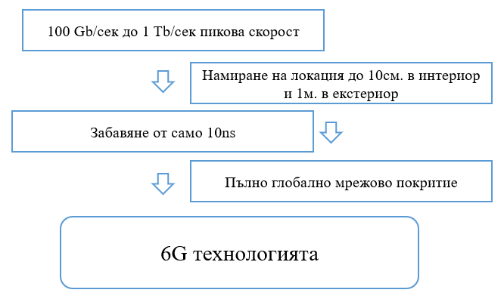
Фиг. 2.6 Изисквания и очаквания към 6G

Архитектура и параметри на 6G
Архитектурата на 6G е все още концептуална, поради статуса си на бъдеща технология. Ако трябва да се направи схема и предположение на 6G архитектурата, то те ще бъдат в сравнение с параметрите и особеностите на 5G системата и обусловени от AI технологиите [7], силно заложени в 6G, поради огромния трафик на данни, идващ от разнообразните устройствата и нуждата той да бъде менажиран.
Различни системи отговарят и участват в цялостната архитектура на 6G и затова има 3 различни дяла на архитектурата:
- Контролен дял, включващ дистрибутиран AI, менажиращ потоците данни, интелигентно радио предаване (Intelligent Radio) и „навременната обработка на данни в реално време“ (Real-time Intelligent Edge).
- Мрежов дял, включващ всички приложения на 6G, като рутиране, фаза на управление, динамичен достъп до честотния спектър и други технологични съображения.
- Инфраструктурен дял, включващ различните географски интерфейси за предаване на данните: Космическата мрежа, Въздушната, Земната и Подводната.

В табл. 2.3 е дадено сравнение на параметрите на 5G и 6G.

Табл. 2.3 Сравнение параметрите на 5G с 6G
Параметър | 5G | 6G
Върхова скорост | 10-20 Gb/сек | Над 1 Tb/сек
Спектрална ефективност | до 5 пъти над 4G | Повече от 5 пъти над 5G
Закъснения | Порядък на ms | Под 1 ms
Мобилност | 350 км/час | Над 1000 км/ч
Плътност на трафика | 10 Tb/сек/кв² | Над 100 Tb/сек/кв²
Закъснения за обработка | 100 ns | 10 ns
Енергийна ефективност | 1000 пъти над 4G | 10 пъти над 5G
Надеждност | 99.999% | 99.99999%

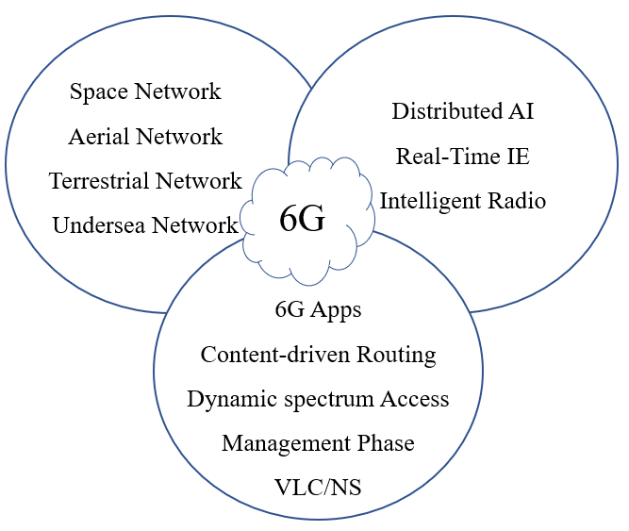
Фиг. 2.7 Графично представяне на 6G архитектурата

В 5G сe използват разнообразни технологии като управление на спектъра, услуги от физическия слой на архитектурата. Ключовите технологии са терахерцовия диапазон и VLC - Visible Light Communication (Приложение 7).
Честотите, на които работи 6G са в терахерцовия диапазон, т.е. приемо-предаването е с множество по-малки антени. Предизвикателството, идващо с по-високата честота са сложността в хардуера и вероятността за интерференция и зашумяване на ефира. Засега толкова високи честоти се използват само в индустрията. Решение за проблема с интерференцията може да бъде VLC, заради ниската си интерференция и ниска цена, както и свободния лиценз за употреба на технологията, но VLC на свой ред носи проблема с ниската площ, която може да покрива и затова се използва основно в здравеопазването.
Услугите, идващи от физическия слой са тези на пълния дуплекс, оценяване на радиоканалите (out-of-band channel estimation), сензорите и локализацията. Пълният дуплекс е предпочитан, когато има постоянно изпращане и приемане на данни. Проблемът с пълния дуплекс е интерференцията и сложността в последователността на управлението на потока данни. Out-of-band channel estimation позволява гъвкава комуникация в различни спектри, но проблемът е в липсата на надеждно честотно управление (frequency mapping) [41].
Технологиите, използвани в мрежовата архитектура са многосвързаността и 3D мрежовата архитектура.
Многосвързаността с безклетъчна архитектура, която предоставя добра мобилност на мрежата свързвайки различни видове мрежи, но изисква създаването на изцяло нов мрежови дизайн и сложна планировка на потока на данните.
3D мрежова архитектура. Смята се, че с голямата си скорост, 6G мрежите ще ускорят излизането на 3D мрежите, представляващи дигитална реалност на Интернет, използваща физическия свят като третото измерение в мрежата. Тук окуражаващите технологии [83] Rate-Reliability, Latency и Poisson point Method се сблъскват с математическия принцип на случайното разпределение на обекти в пространството и времето.
Технологиите, използвани в мрежата, за да предоставят интелигенти услуги са споделяне на информация (knowledge sharing) и потребителски-центрирана мрежова архитектура. Споделянето на информация помага на мрежата да се самоуправлява. Потребителски-центрираната мрежова архитектура и интелигентните функции са заложени в крайните точки в мрежата. Тази технология консумира повече мощност.
За предоставяне на услугите, 6G архитектурата се състои от интелигентно радио, еволюция на подмрежата (subnet network evolution) и мрежови интелигентни технологии. Решенията в мрежата се взимат според типа от прилежащите AI алгоритми, които обуславят комуникацията да става с протоколи, да има хардуерно-зависимо кодиране, да се анализира радио-връзката, нейните характеристики и използваните модулационни техники.
В шестото поколение безжична мрежа изкуственият интелект [98] подобрява безжичната комуникация, управлява огромния поток от данни и създава автоматизирана end-to-end мрежова архитектура.
Интелигентната 6G мрежа със съответните аспекти е показана на фиг. 2.8.
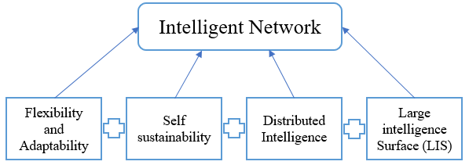
Фиг. 2.8 Интелигентната 6G мрежа

Умната свързаност на 6G мрежата се очаква да покрива:
- Remote Radio Heads (RRH);
- Visible light Communications (VLC);
- Дронове;
- Базови станции (BS – Base Stations).

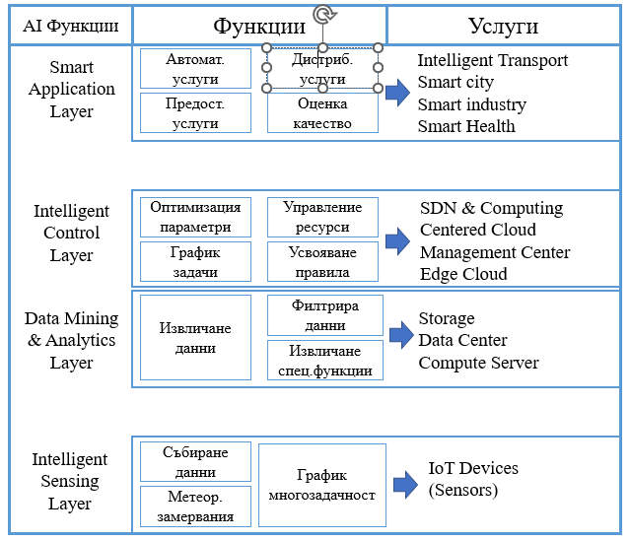
Фиг. 2.9 Четирите AI слоя в 6G с прилежащите им функции
Технологията 6G предоставя усещането за безпроблемна свързаност на крайния потребител. Системата ще предоставя QoS, което е много важно при големия брой устройства и обеми данни. Използването на AI дава възможност за анализ, адаптиране, оптимизиране и интелигентни функции.
AI Структурата на 6G системата се състои от 4 слоя (фиг. 2.9):
- Intelligent sensing layer - събира данните от разнообразните сензорни устройства и „усеща“ метеорологичните промени, мрежовите атаки върху честотния диапазон и детектира интерференция.
- Data mining and analytics layer - анализира големите количества данни от разнообразните сензори и засича дали има невалидирана активност в мрежата, която бива филтрирана при засичане.
- Intelligent control layer - отговаря за мрежовите функционалности и параметри, както и създава графика за многозадачност на потребителите в мрежата.
- Smart Application layer - поддържа разнообразни услуги към крайните потребители и техните приложения.

Възможни приложения на 6G
Комуникационната система на 6G се очаква да направи революция в целия свят с глобалното си покритие и интеграцията на AI, ML (Machine Learning) и DL (Deep Learning) алгоритмите (фиг. 2.10), които имат възможност да предвидят изходните положения в комуникацията и помагат за управлението на автомобилите в IoT V2X системата [16].

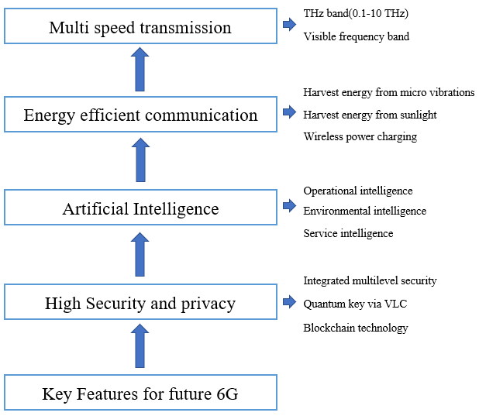
Фиг. 2.10 Ключови функции на 6G

Следват някои конкретни приложенията на 6G системите, техните предимства и недостатъци и възможните им бъдещи развития.

6G в здравеопазването
Използването на 6G технологиите в здравеопазването ще създаде възможност за интегрирането на постоянна и надеждна мобилна безжична мрежа, която да се свърже с множество IoT устройства със сензори за показатели, които своевременно да изпращат данни към здравните институции. Възможно бъдеще е и с напредъка на AI да се създадат медицински дронове и други UAV (Unmanned Aerial Vehicle), които например да следят за промяна в температурата на хората в тълпа [128].
Основна разлика във връзката на мобилните мрежи и здравните технологии досега е, че с 6G покритието и скоростта на данни ще бъде значително по-добра и ще достъпва отдалечени райони, болници и др.

Интелигентна 6G свързаност
При използването на 6G мрежи, изградени с AI-базирани технологии се очаква да се използват „Интелигентните предвиждащи“ функции. Потребителят е определящ фактор. Развитието на тези „Интелигентни функции“ позволяват на 6G да поддържа технологии като deep connectivity с deep learning, холографна свързаност и повсеместна свързаност (Ubiquitous Connectivity). 6G интелигентната свързаност действа като неврони, които предават високоскоростни сигнали. Приложенията [128] на тези функции са огромни.

6G умно общество
Концепцията за изграждане на едно „умно общество“ зависи от структурите и технологиите на мрежата, която ги свързва, а 6G ще предлага тези услуги. AI използва M2M свързаността при:
- Медицинските технологии, описани по-горе;
- Напреднала 6G роботика;
- Автоматизирани превозни средства;
- Сензорна мрежа в държавни, общински и други инфраструктури.

6G автоматизирани комуникационни системи
Автоматизацията в 6G системите добавя възможността за самоуправляеми превозни средства: това ще стане с AI технологии, захранвани с огромно количество данни, които ще се използват за по-добро предоставяне на услугата.
Технологията BCI - Brain Computing Information се интегрира при пътуването с автоматизираните превозни средства.

Предизвикателства и възможните им решения в 6G
Комуникациите в една 6G мрежа съдържат следните фундаментални компоненти и изисквания:
- Организиране и осигуряване на информационна сигурност;
- Постигане на икономическа ефективност чрез прилежащите технологиите;
- Намаляване цената на интегрирането на 6G технологиите;
- Намиране на начини за увеличаване на живота на батериите на малките устройства;
- Постигане на по-висок информационен обмен с end-to-end администриране.
За постигането и удовлетворяването на всички тези характеристики се изискват точни методи и процедури и съответно решаването на проблеми свързани със софтуерни, хардуерни и човешки ресурси, както и други ограничения.
Някои от тези казуси се разглеждат по-долу в настоящата глава. Както бе споменато по-горе основната разлика между различните поколения безжични мрежи е в честотата и гъстотата на техните облъчвания. В 6G честотата на вълните ще бъде от порядъка на терахерци (THz). Радиацията, излъчвана от терахерцовите 6G вълни, е не-йонизираща (т.е. няма способността да премести електрон от атом или молекула), защото енергията на фотоните в нея е 3 пъти по-малка от нужното за това. Организациите FCC (Federal Communications Commission) и международната комисия по правила за сигурността на не-йонизиращата радиация се занимават със сигурността на облъчванията от мобилните мрежи.

Висока интелигентност и сигурност
Както вече бе споменато, 6G системите ще използват AI технологии с невронни мрежи, базирани на хуманоидни функции. Това означава, че трябва да се намери баланса между максималната сигурност и максималната достъпност на информацията в мрежата. Въвеждането на AI функциите означава, че те ще администрират, оценяват, управляват, обработват и контролират всички потребителски данни на всички устройства в мрежата. Следователно прозрачността, изисквана за достъпността на всички тези данни автоматично изключва сигурността им. Решение би било използването на слой-посредник между потребителските данни на крайните устройства и сървър-страната. Такава технология посредник би следвало да бъде при необходимост, 3rd party и независима. Технологично инстанцията на нейния „агент“ би трябвало да прави всичката лична и конфиденциална информация анонимна. Проблем е изначалната идея на алгоритмите на AI системите (фиг. 2.11), захранващи се и функциониращи с постоянен поток от данни от потребителските устройства. Колкото повече потребители има в системата, толкова по-сложно от технологична, финансова, маркетингова, лобистка или дори политическа гледна точка става въвеждането и управлението на такава система за сигурност, която от технологична гледна точка намаля скоростта на мрежата и влошава работа на потребителите. Фактори като печалбата на технологичните компании от устройствата, поддържащи и работещи с 6G, обявяването им за несигурни и приоритизацията на световния технологичен прогрес поставя 6G AI – системите в деликатно положение.

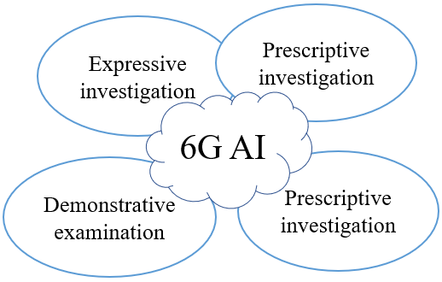

Фиг. 2.11 AI в 6G

Сигурност и спектрална ефективност
Методите за предотвратяване на пробиви в сигурността на информационния канал на 6G следва да бъдат end-to-end методи, работещи с мрежовата скорост на самата информация и стъпващи на същия информационен/спектрален канал, което води до намаляне скоростта на предаване за потребителите. Отново се опира до намиране на баланса между сигурността на безжичната мрежа и технологичната й ефективност, като следните три възможни аспекта на проблема са:
- Висока технологична ефективност в сигурността и бързодействието на криптиращите алгоритми;
- Интеграцията на технологиите за предпазване на технологиите от физическия слой трябва да бъде правено от комуникационни специалисти от недържавни, световни стандартизиращи организации;
- Внимателна преценка в избора на AI алгоритми и използването им с цел намиране на пробиви в сигурността.

2.4. WiFi технологиите
Бързото развитие на Интернет на нещата изисква преоценка на конкретни празнини на Wi-Fi технологиите [198] и променя ролята, която 802.11 протоколите играят при съвременните loT устройства по отношение на свръхниско енергопотребление и свързването им от вида М2М - Мachine-to-Мachine. Протоколът Wi-Fi HaLow решава тези проблеми. Ратифицирован е от работната група IEEE 802.11 ah през 2016 г. и получи от Wi-Fi Alliance названието Wi-Fi HaLow. През 2024 г. Wi-Fi Алиансът започна да сертифицира устройства, които поддържат стандарта Wi-Fi 7, като официално се сертифицират смартфони, лаптопи, маршрутизатори и друго оборудване.

2.4.1.Безжични мрежи 802.11
Гъвкавостта и мобилността на безжичните мрежи ги правят полезно разширение и привлекателна алтернатива на кабелните мрежи. Безжичните мрежи предоставят пълната функционалност на кабелните, но без физическите ограничения на самите кабели и правят лесно изграждането на преносими и подвижни връзки.
Съвременните безжични компютърни мрежи предоставят все по-висока скорост на предаване на данните във физическия слой (PHY) и използват високо ефективни протоколи в слоя за управление на достъп до съобщителната среда (MAC - Media Access Control). Целта е освен скорост на обмен (throughput) да се поддържа качество на обслужване (QoS - Quality of Service) за различни най-вече мултимедийни, интерактивни и други приложения (например, HDTV - 20MBps, DVD - 9.8Mbps). Новоприетият стандарт 802.11n осигурява скорости до 600 Mbps чрез подобрения при PHY и MAC слоевете.
Качеството на обслужване по същество включва поддържане под определени нива на загубите, закъсненията и варирането на закъсненията (jitter) при обмен на данните. Очевидно е, че познаването на тези параметри за различни мрежови конфигурации е от много голямо значение при проектирането и/или внедряването на нови протоколи и услуги.
Разширеното покритие на безжичната мрежа, наличието на тъй нар. насочени пространствени канали за радиосигнала, по-ниската чувствителност към интерференция, по-малкото влияние на обкръжаващата инфраструктура, по-високата пропускателна способност, съвместимостта с двата честотни спектъра - 2.4 GHz и 5 GHz, обратната съвместимост, са основните преимущества на 802.11n, 802.11ас, 802.11аd и т.н. спрямо 802.11a/b/g (Фиг. 2.12) Обяснението за това е в OFDM и MIMO технологията.
Стандартът 802.11n осигурява скорост на обмен на данните (измерена при физическия слой) до 600 Mb/s. Неговата най-важна черта е системата с множество антени при предавателя и при приемника – MIMO (multiple-input multiple-output), които позволяват пространствено мултиплексиране или насочено действие.
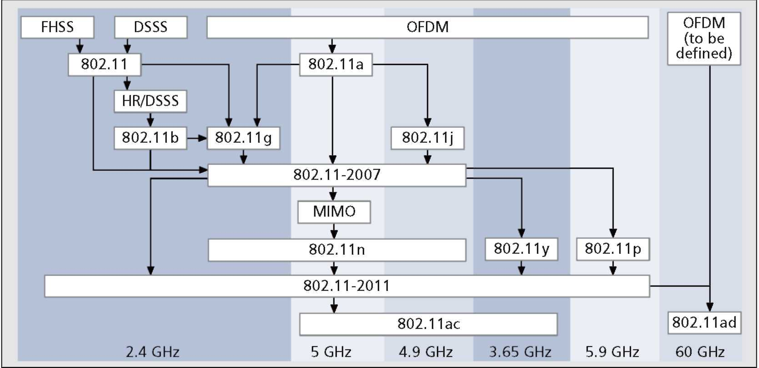

Фиг. 2.12 Стандарти 802.11 във физически слой.

Топологии при 802.11
Стандартът IEEE 802.11 определя 2 режима на работа на безжичната мрежа - режим точка-точка (Ad-hoc) и режим клиент/сървър, наричан още инфраструктурен режим (infrastructure mode).
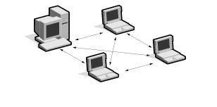
Фиг. 2.13 Топология "Ad-hoc"

Първият режим, точка-точка, наричан още IBSS - независим набор от служби, или "Ad-hoc", представлява елементарна като структура мрежа, в която отделните станции се свързват една със друга пряко, без да е необходима точка за достъп (фиг. 2.13). Съществуват някои ограничения за максималния брой устройства, които могат да изграждат такава мрежа, което зависи от типа на безжичното мрежово оборудване и от спецификациите на 802.11.
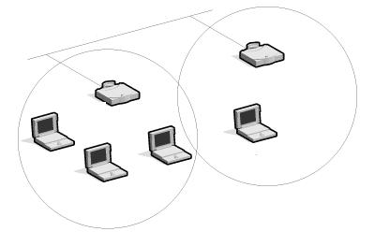
Фиг. 2.14 Топология "клиент/сървър"

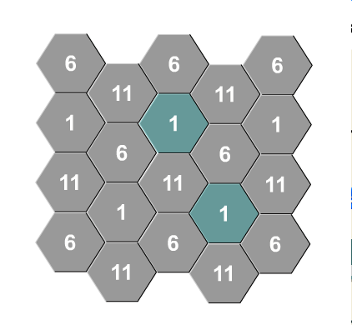
Фиг. 2.15 Диаграма на свързани безжични клетки

Режимът клиент/сървър (Фиг. 2.14) предполага използването на поне една точка за достъп и определен (ограничен) брой крайни безжични работни станции. Точката за достъп представлява специализирано устройство, което е включено към кабелна мрежа (обикновено Ethernet) и свързва безжичните работни станции. Тази топология се нарича основен набор от служби (BSS - Basic Service Set), като при наличието на два или повече BSS се формира разширен набор от служби (ESS - Extended Service Set). Очевидно е предимството на режима клиент/сървър, защото безжичната мрежова станция може да получи достъп до локално мрежово устройство, свързано към стационарната мрежа (например, към мрежов принтер, скенер или Интернет).
На фиг. 2.15 са показани множество свързани клетки, използващи само неприпокриващите се радиоканали в 2.4 GHz обхват. Потребителите движещи се в областта на безжичната мрежа преминават от една клетка в друга без да губят свързаност към мрежата при препокриване на всеки две клетки от 15-20%.

Методи за достъп EDCA и HCCA
Спецификацията 802.11е подобрява действието на DCF и PCF, чрез нова координираща функция: Hybrid Coordination Function (HCF). При HCF има два метода за достъп до канала:
- състезателен метод EDCA;
- с разпитване- HCCA.

Enhanced Distributed Channel Access (EDCA)
При EDCA, се поддържат множество класове трафик- AccessCategories (AC). Трафикът с висок приоритет реализира по-голяма скорост в сравнение с трафика с нисък приоритет, тъй като станция, разполагаща с данни за трансмисия с висок приоритет чака по-малко, преди да изпрати данните си, спрямо станция с нисък приоритет. Например, на имейл може да се постави нисък приоритет, а на VoIP – висок приоритет.
EDCA дефинира за всеки клас трафик специфични стойности за:
- времевия интервал- Arbitration Interframe Space (AIFS);
- размера на backoff прозореца- Contention Window (CW);
- параметъра за възможност за предаване [68] - Transmit Opportunity (TXOP).
Времевият интервал- Arbitration Interframe Space (AIFS) за всеки клас трафик (k =0, 1, 2 и 3, където 3 е най-високо приоритетния, а 0 –е най-ниско приоритетния AC клас) се определя [193] по формулата:

(2.1) AIFS[k]=SIFS+AIFSN[k ] ×τ ,
където AIFSN[k] е AIFS константа за съответния клас трафик k, и τ е времеви слот (табл. 2.4).
Преди обмен на пакет се изчаква т.нар. backoff time, което време се избира чрез генератор на случайни числа в интервала между 0 и ω-1. Backoff броячът не намалява докато канала не е свободен поне AIFS[k] време (фиг.2.16).
Стойността ω или Contention Window, зависи както от броя на неуспешните трансмисии за дадения пакет, така и класа трафик (AC). При първата трансмисия, ω е CW min или minimum contention window. След всяка неуспешна трансмисия, ω се удвоява до достигане на максималната стойност (CWmax = 2^{m} Cwmin) за съответния клас трафик.

Табл. 2.4
физически слой | Slot Time (τ)
FHSS  DSSS  IR | 50 μs  20 μs  8 μs

Нека две станции A и B споделят безжичния канал (фиг. 2.16). Преди трансмисия на пакет станцията B чака канала да е свободен определено време - AIFS и тогава избира backoff time (напр. 8). Нека първият пакет на станцията A да пристига в момента означен със стрелка на фигурата и да избере backoff time=0. Станцията A изчаква за времето AIFS канала да е свободен, след което започва да предава пакета си. Вижда се, че трансмисията на пакетът A започва в Slot Time, в който стойността на backoff , за станцията B, е 5. Докато каналът е зает (поради трансмисията на пакета A), backoff time броячът на B е замръзнал при тази стойност= 5. Backoff броячът намалява само когато канала е свободен поне AIFS време. Станцията B започва да предава едва, когато backoff time броячът й достигне стойност 0.
Крайната станция, за която е предназначен пакета А информира станцията А, че успешно е приела пакета чрез потвърждение - ACK, което изпраща на А след края на пакета и след времевия период наричан Short InterFrame Space- SIFS (SIFS е по-кратък от всички AIFS), следователно нито една станция не е в състояние да детектира свободния канал преди края на ACK).
Ако станцията която предава, не получи ACK в рамките на определено време - ACK Timeout, или открие трансмисия на пакет/и по канала, то тя опитва отново да предаде пакета (ретрансмисия) съгласно дадените по-горе правила.

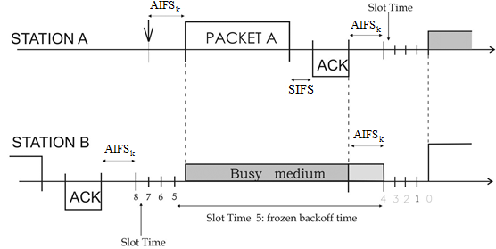
Фиг.2.16 Backoff алгоритъм

Дефинираните в стандарта 802.11n блокови потвърждения TXOP подобряват ефективността като позволяват 802.11n устройствата да предават последователно кадри, без междинни потвърждения (ACK), изискващи се от приемника. Вместо това, приемникът изпраща едно ACK за целия блок, за да покаже успешно или неуспешно е бил приет всеки предаден кадър.
На всяко ниво на приоритетизация се присвоява т. нар. възможност за предаване (ТХОР - Transmit Opportunity). TXOP е интервалът от време, през който станция получила веднъж достъп до канала може да изпраща данни, като в рамките на този интервал други станции не могат да изпращат данни. Изборът на подходящи стойности на TXOP интервалите редуцира проблема при стандарта 802.11 със станциите с малка скорост на предаване, опитващи се да заемат канала за дълго време. TXOP интервал със стойност 0 означава лимит до един блок данни MSDU или MPDU. Освен TXOP и EDCA, всички останали допълнения към технологията 802.11е не са задължителни.
Освен това, 802.11n намалява междукадровите интервали, което намалява свободните интервали от време между последователните кадри. Максимално предавателният размер е повишен до 7955 B, така няколко кадъра може да се включат в един агрегиран кадър. Тъй като бързите модулационни и кодиращи схеми доведоха до малко времетраене на предаването на кадрите, 802.11n устройствата могат да използват и протокол с предаване в обратна посока, така предоставят част от своя TXOP интервал от време за предаване на приемника. По такъв начин, при необходимост, приемникът може да изпрати данни в обратна посока, без да чака съответния backoff период от време. Тази функция е от много голямо значение за поддръжка на протоколи от горните слоеве като TCP, който изпраща потвърждения или VoIP, който създава двупосочен трафик.
По-високите скорости на физическия слой, обаче не водят директно до увеличение на ефективността на MAC слоя. Причината за това е, че увеличаването на скоростта води до по-бързо предаване на MAC частта (в кадъра), но времето за предаване на PHY заглавието и т.нар. backoff време за избягване на конфликтите не намаляват съществено. Известно е, че дори при най-добрите условия, ефективността на MAC слоя (MAC_Layer_Speed/PHY_Layer_Speed) при 802.11n пада от 42% при скорост от 54Mbps на едва 10% при 432Mbps [66]. В реални условия, реализираните скорости в 802.11n безжичните мрежи са още по-ниски.
Целесъобразно решение за преодоляване на този проблем при високоскоростните безжични мрежи е използването на механизми за агрегиране на пакети.
Агрегиращите механизми имат следните предимства. Първото е, че предаването на агрегирани кадри (с голяма дължина) повишава ефективността на MAC слоя, спрямо предаването без агрегиране (къси кадри). Второто много важно предимство е, че тези механизми намаляват служебния трафик. Без агрегиране, всеки предаван кадър, се нуждае от съответните разноски (overhead) - заглавие, IFSs, backoff time, и/или ACKs. При агрегиране, последните са общи за всички пакети включени в агрегирания кадър.
В общия случай предимствата на агрегирането на пакети/кадри се постигат за сметка на увеличаване на закъсненията(при ниска интензивност на пристигане на пакетите- λ и/или висока скорост на агрегиране и предаване на същите- μ).
Повечето изследвания на закъснението използват модели, в които трафика има Поасоново или Бернулиево разпределение. Тези модели не могат да уловят силният корелативен характер на действителния мрежов трафик [66] и последователността от сгрешени пакети (burst error). За точна оценка на безжичната връзка също трябва да се вземат в предвид и променящи се във времето характеристики на радиоканала и силната им връзка с грешките.
По-долу се анализират AFR и други подобни механизми (Фиг. 2.17). Съществуват две категории механизми за агрегиране и различни техни модификации. Механизмите в първата категория или Burst ACK и Block ACK предават няколко кадъра в тъй нар. интервал с възможност за предаване (TXOP). Механизмите, във втората категория или Packet Concatenation (PAC) и Aggregation предават единични кадри за формирането, на които използват агрегация на пакети. Съществуват и различни техни модификации - разпределени, еднопосочни, и едноскоростни (Distributed, Single-Destination, и Single-Rate Frame Aggregation).

Фиг. 2.17 Механизми за агрегиране на пакети

Механизмът за агрегиране на блокове данни на MAC услугата (A-MSDU - Aggregation MAC-level Service Data Units) агрегира отделни кадри с размер до 2304 байта (subframes) в един по- голям кадър с общо MAC заглавие. A-MSDU увеличава максималния размер на предавания кадър от 2304 байта на 7955байта. Механизмът A-MPDU - Aggregation MAC-level Protocol Data Units създава по-голям кадър чрез комбиниране на по-малки кадри с едни и същи предавател и приемник и клас трафик (т.е. QoS) в голям кадър с общо PHY заглавие. A-MPDU позволява кадри с размер до 64K байта.
Механизмът Aggregation with Fragment Retransmission-AFR се справя със загубата на данни (присъща на безжичните мрежи поради шумове и интерференция в радиоканала) като разделя на фрагменти агрегираните пакети и в случай на загуби предава повторно само засегнатите фрагменти. Така постига по-висока производителност и по-малки разходи (overhead) в сравнение с предишните механизми.
Основен недостатък на обсъдените по- горе механизми са по-високите закъснения при предаване, който недостатък следва се преодолее за да се постигне нужното QoS [114] за приложенията в реално време.

Ортогонално честотно мултиплексиране– OFDM (Ortogonal Frequency Division Multiplexing)
В последните години тази техника се наложи в безжичните мрежови системи (802.11 a/g/n/ac), системите за предаване на данни по телефонна линия (xDSL цифровите абонатни линии) и при цифровите радио и телевизия.
Мултиплексирането по честота (Frequency Division Multiplexing – FDM) e техника използвана за предаване на много сигнали (подносещи), независимо един от друг в един канал. Този метод на мултиплексиране е полезен поради две причини: първо, данните постъпили в приемника не е задължително да са само от един предавател; второ, подносещите могат да бъдат модулирани и демодулирани чрез различни методи. Подносещите имат такива честоти и пренасят различните потоци от данни, така че спектъра на един модулиран сигнал да не се препокрива със спектъра на друг сигнал. Типичните FDM системи се проектират така, че да има минимална дистанция между спектрите на всеки два съседни сигнала за да няма интерференция между тях (при FDM спектрите интерферират един с друг при препокриване по честота).
OFDM e специален вид мултиплексиране по честота, където подносещите са плътно разположени една до друга, осигуряващи ефективно използване на честотната лента. Фигура 2.18 показва спектралната ефективност на OFDM. Спектрите на съседните подносещи е възможно да се припокриват , без да интерферират, когато тези подносещи са ортогонални.

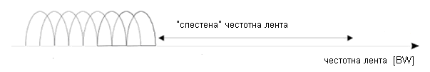
Фиг. 2.18 спектрална ефективност на OFDM

На фиг. 2.19 пък е показан реален спектър на OFDM при честота F=2437 MHz.

Фиг. 2.19 реален спектър на OFDM
OFDM е комбинация от модулация и мултиплексиране. Мултиплексирането като цяло се отнася за независими сигнали, т.е. от различни източници.
При OFDM, мултиплексирането се прилага към независими сигнали (подносещи), но тези независими сигнали са ортогонални и получени от един основен сигнал. Така получените (от OFDM носещата) независими подносещи се модулират с данни и след това се мултиплексират за създаване на комплексния OFDM сигнал. Сигналите се явяват подносещите в OFDM системата (подносещите трябва да бъдат ортогонални за този начин на работа). Независимите подносещи могат да бъдат мултиплексирани, чрез FDM (мултиплексиране по честота).

High Bit rate, R
Serial To Parallel
Freq. 1
Freq. 2
Freq. N
…
Low Bit rate, R/N
Parallel To Serial (Sum)
High Bit rate, R
Serial To Parallel
Code 1
Code 2
Code N
…
Low Bit rate, R/N
Parallel To Serial (Sum)

а) б)

Фиг. 2.20 ОFDM мултиплексиране и CDMА.

Известно е, че ако скаларното произведение на два детерминирани сигнала е равно на нула, то тези сигнали са ортогонални. Да разгледаме произведението на два хармоника на сигнала sin ωt :
(2.2)

Известно е, че това произведение е равно на сумата от две синусоиди с честоти (n-m)ωt и (n+m)ωt, т.e:
f(t) wt

Тези две компоненти са синусоиди, така че интегрирайки за един период, получаваме:

(2.3)
=0 - 0

Следователно, произведението на горните два сигнала- различни хармоници на sin wt, за един период е равно на нула. Т. е. всички sin mx, cos mx, cos nx, sin nx са ортогонални. Тази идея е ключът към разбирането на OFDM. Ортогоналността позволява едновременно предаване на множество подносещи в тясно честотно пространство, без интерференция между тях (фиг. 2.20а).
По същество това е сходно с CDMA, където се използват кодове за да се създаде поредица от независими данни (също ортогонални), което позволява едновременно много потребители да предават успешно (фиг. 2.20б).
Нека честотите c₁ и c_{n} са такива, че за всяко цяло число n, да е изпълнено c_{n} = n × c₁ .
При n=2, 3 и 4 имаме честотите c₂ = 2c₁,c₃ = 3c₁ и c₄ = 4c₁.
Тези три честоти са хармонични на c₁, и съгласно (2.3) са ортогонални, така че когато се събират заедно те не си влияят помежду си.
При съвременните OFDM технологии се използват n подносещи, като n може да бъде всяко от 16 до 1024 и зависи от средата, в която OFDM системата ще се използва.
Пример:
Нека разгледаме първите няколко бита от следната битова поредица:1, 1, -1, -1, 1, 1, 1, -1, 1, -1, -1, -1, -1, 1, -1, -1, -1, 1,...
Нека сега запишем тези битове в редове от по четири, тъй като в този пример ще използваме четири подносещи (серийно към паралелно преобразуване).
Всяка колона представлява битовете, които ще се пренасят от една подносеща. Нека започнем с първата подносеща c₁.
На фиг. 2.21 са показани Подносеща 1- c₁ (BPSK модулирана носеща честота 1 Hz) за битовете, които трябва да предадем 1, 1, 1 -1, -1, -1.

Табл. 2.5 Серийно към паралелно преобразуване на битове данни.
C1 | C2 | C3 | C4
1 | 1 | -1 | -1
1 | 1 | 1 | -1
1 | -1 | -1 | -1
-1 | 1 | -1 | -1
-1 | 1 | 1 | -1
-1 | -1 | 1 | 1

Първите три бита са 1, а последните три -1. Имайте предвид, че може да се използва друг метод за модулация, като например, QPSK или QAM модулация.
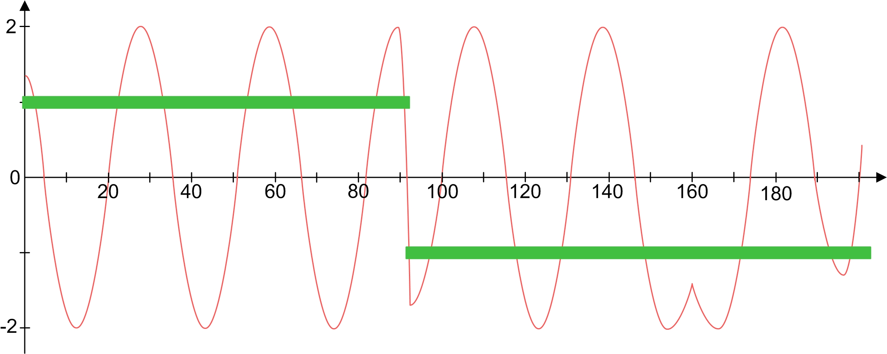

Фиг. 2.21 – Подносеща 1 и битовете, които се модулират (първата колона на табл. 2.5)

Подносеща 2 е с честота 2 Hz. Това е следващата ортогонална/хармонична на честотата на първата носеща (1 Hz). Сега взимаме битовете от втората колона (за Подносеща 2)- c₂:1, 1, -1, 1, 1, -1. Модулацията на тази подносеща с горните битове е показана на фиг. 2.22.

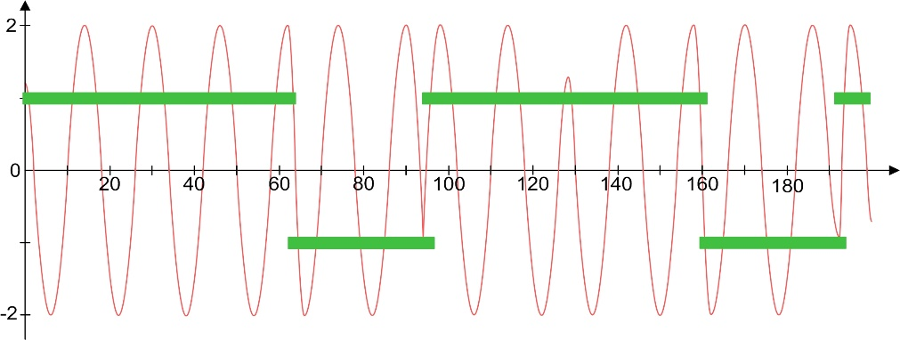
Фиг. 2.22 Подносеща 2 и битовете, които се модулират (втората колона на табл. 2.5)

Подносеща 3 има честота 3 Hz, а четвъртата под носеща има честота от 4 Hz. Третата подносеща се модулира с -1, 1, 1, -1, -1, 1, а четвъртата с -1, -1, -1, -1, -1, -1, 1 (таблица 2.5).

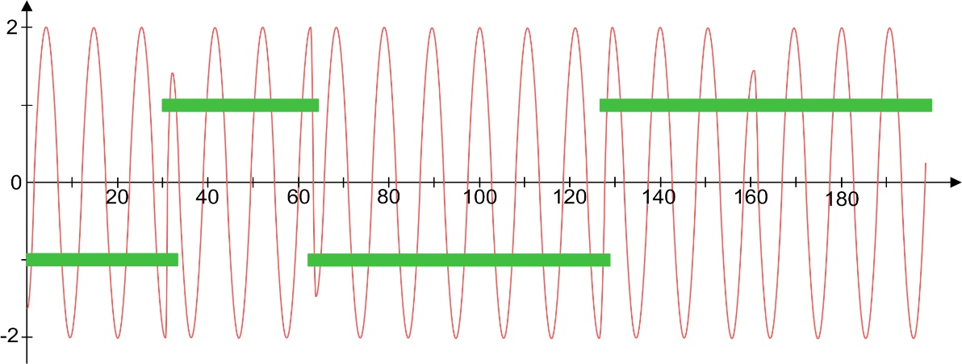
а) Подносеща 3 и битовете, които се модулират (третата колона на табл. 2.5)

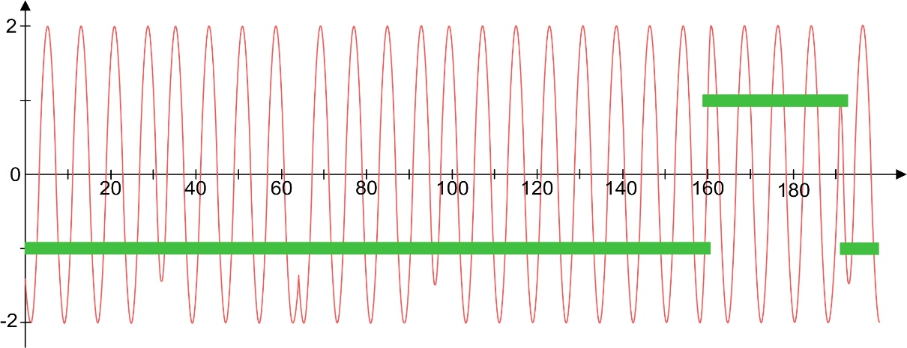
б) Подносеща 4 битовете, които се модулират (четвъртата колона от табл. 2.5)
Фиг. 2.23

Налице са четири подносещи модулирани с битовете от табл. 1.7, които използват подносещите с ортогонални честоти 1, 2, 3 и 4 Hz.
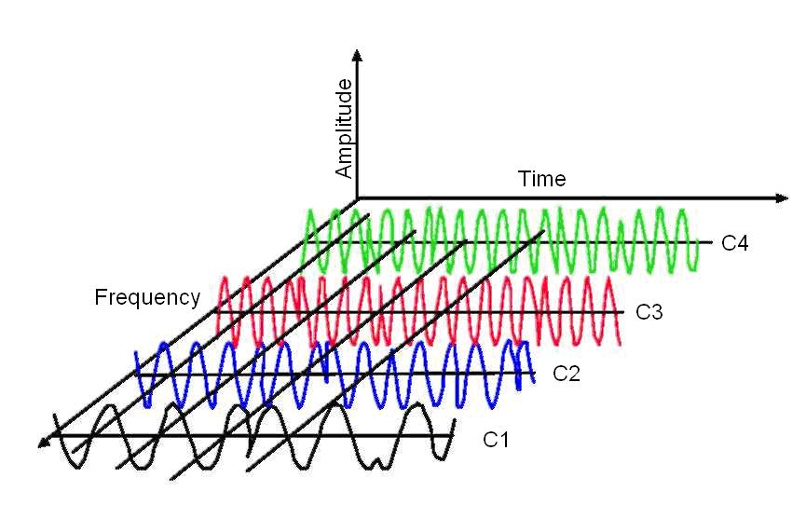
Фиг. 2.24 OFDM сигнал във времевата и честотната област.

При мултиплексирането на всичките тези модулирани подносещи се създава OFDM сигнал (фиг. 2.25), което най- често става в блок за бързо обратно преобразувание на Фурие, наречен IFFT блок.

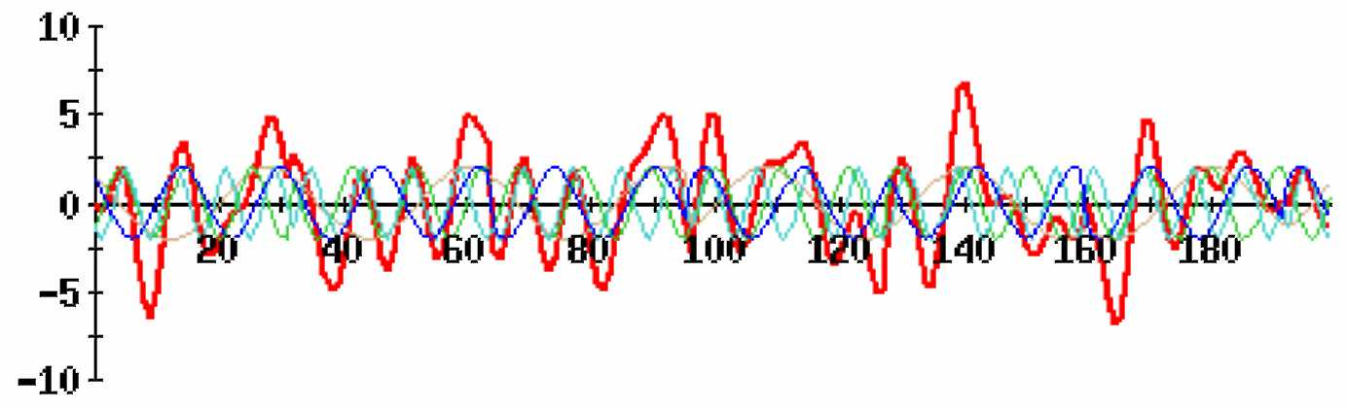

Фиг. 2.25 OFDM сигналът е с променлива амплитуда за разлика от постоянната амплитуда на подносещите.

Накратко горния процес може да се опише с:
(2.4)

Известно е, че обратно дискретното преобразуване на Фурие може да се представи с формула (2.4). OFDM използва бързото обратно преобразувание на Фурие (IFFT) за разпределяне на входните данни върху ортогонални базисни функции, където базисните функции са подносещите.
IFFT блокът в OFDM системите обърква хората свикнали да мислят, че само спектри може да бъдат обработвани с FFT/IFFT. При IFFT преобразуванието от математическа гледна точка, няма значение какво влиза и какво излиза в/от IFFT блока. Тук, това, което влиза са синусоидите (подносещите) за всеки ред от таблица 2.5. Всеки ред има само 4 честоти, които са 1, 2, 3 и 4 Hz. Входящият блок битове може да се разглежда като четири отделни спектъра. IFFT преобразува тези "спектри" в времевата област до OFDM сигнал за символ, който се състои от четири бита.
Така, много лесно, чрез IFFT блока се формира OFDM сигнала, вместо да се налага да се модулират отделните подносещи, които след това да се мултиплексират.
Общи блокови схеми на OFDM предавател и OFDM приемник за показани по- долу (фиг. 2.26):

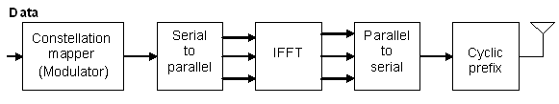

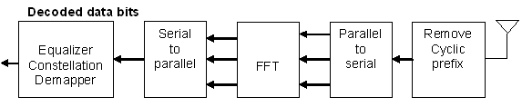
Фиг. 2.26 блокови схеми на OFDM предавател и OFDM приемник

ОFDM системата включва сериен към паралелен преобразувател, където серийният поток от данни, с висока скорост на пренос се преобразува в паралелни такива с по-ниска скорост. Най-важният блок, обаче на една OFDM система е IFFT, който се използва за мултиплексиране на символите от модулатора. По данни на WWiSE (World Wide Spectral Efficiency group) в 802.11 n се използват 64 или 128 подносещи за мултиплексиране на QAM-символи [115].
OFDM е предпочитаното мултиплексиране в среди с високо ниво на външни смущения. Вероятността за грешка при преобразуване зависи от мощността на сигнала, която е свързана с ширината на импулса на сигнала със следната зависимост:
(2.5) ,
където А е амплитудата, Т е ширината на импулса, Р – мощността на сигнала.Потоците с ниска скорост се разпределят в независими подносещи от IFFT блока, който способства за робастното предаване на данни в канала.Ако в канала има високи нива на шума, това поражда неправилно детектиране на символите.
В случаите когато се използва код за корекция на грешките (Еrror Сorrection Сode - ECC) е възможно правилно интерпретиране на данните от приемника , на базата на данните от другите подносещи, които не са интерферирали. EСС спомага за коректното приемане на данните в неблагоприятни условия, като при условия на честотни затихвания. В EСС кодовете се добавят допълнителни битове, така че да могат да бъдат коригирани данните в приемника.
На фиг. 2.27 се вижда, че два от четирите сигнала не са засегнати от затихвания и има голяма вероятност тези данни да бъдат коректно приети.

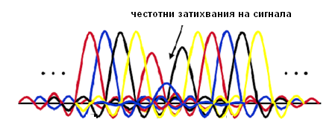
Фиг.2.27 Честотни затихвания

OFDM е робастна техника за мултиплексиране, особено за канали подложени на затихвания, поради устойчивостта на явления като междусимволната интерференция и честотните затихвания.Това е оптималния избор защото се осигурява висока пропускателна способност на канала и добро съотношение на производителност и скорост на системата.

Ширина и капацитет на радиочестотният канал
Увеличаването на честотната лента (ширината) на канала е един начин за увеличаване на скоростта и капацитета на мрежата. (Виж формулата на Шенон).
802.11n използва канална свързваща техника (channel bonding), която свързва два канала с ширина 20 MHz в един канал с ширина 40 MHz. Техниката увеличава повече от два пъти общата честотна лента. Тя е особено ефективна при честоти в обхвата на 5 GHz, поради по-големия брой неприпокриващи се канали, за разлика от 2.4 GHz обхват, където неприпокриващите се канали са само три и комбинирането на два 20 MHz-ви канали в един води до използване на 2/3 от мрежовия капацитет.
В таблица 2.6 са дадени теоретичните скорости на пренос, по данни на IEEE за 802.11 стандартите, за 20 и 40 MHz канали.
Съкращението GI (Guard Interval) в таблицата има следното значение: това е периода в края на всеки OFDM символ, които предотвратява застъпвания на поредните символи при предаване. Максималната теоретична скорост на пренос на данни от порядъка на 600 Mbps [44] е възможна при 802.11n в 5GHz обхват при ширина на канална - 40 MHz, 4 потока от данни и защитен интервал GI=400 ns. (802.11n допуска предаване на до 4 потока от данни в 40 MHz канал).

Табл. 2.6 Теоретични скорости на пренос на данни за 802.11
 | 20 MHz канал |  | 40 MHz канал
 | 1 поток | 2 поток | 1 поток | 2 поток
 | Теоретична скорост на пренос на данни, Mbps
802.11b  2.4 GHz | 1, 2, 5.5, 11
802.11a  5 GHz | 6, 9, 12, 18, 24, 36, 48, 54
802.11g  2.4 GHz | 1, 2, 6, 9, 12, 18, 24, 36, 48, 54
802.11n  GI¹=800ns  2.4 GHz | 6.5, 13, 19.5, 26, 39, 52, 58.5, 65 | 13, 26, 39, 52, 78, 104, 117, 130
802.11n  GI²=800ns  5 GHz | 6.5, 13, 19.5, 26, 39, 52, 58.5, 65 | 13, 26, 39, 52, 78, 104, 117, 130 | 13.5, 27, 40.5, 54, 81, 108, 121.5, 135 | 27, 54, 81, 108, 162, 216, 243, 270, 360, 480, 560
802.11n, GL=400ns  2.4 and 5 GHz | 7.2, 14.4, 21.7, 28.9, 43.3, 57.8, 65, 72.2 | 14.4, 28.9, 43.3, 57.8, 86.7, 115.6, 130, 144.4 | 15, 30, 45, 60, 90, 120, 135, 150 | 30, 60, 90, 120, 180, 240, 270, 300, 360, 480, 600

Режими на работа на 802.11
Стандартът IEEE 802.11 определя дава режима на работа на безжичната мрежа - режим точка-точка (Ad-hoc) и режим клиент/сървър, наричан още инфраструктурен режим (infrastructure mode).
Първият режим, точка-точка, наричан още IBSS - независим набор от служби, или "Ad-hoc", представлява елементарна като структура мрежа, в която отделните станции се свързват една със друга пряко, без да е необходима точка за достъп. При това положение съществуват някои ограничения за максималния брой устройства, които могат да изграждат такава мрежа, което зависи от типа на безжичното мрежово оборудване и от спецификациите на 802.11.
Режимът клиент/сървър предполага използването на поне една точка за достъп и определен (ограничен) брой крайни безжични работни станции. Точката за достъп представлява специализирано устройство, което е включено към кабелна мрежа (обикновено Ethernet) и свързва безжичните работни станции. Този тип конфигурация се нарича основен набор от служби (BSS - Basic Service Set), като при наличието на два или повече BSS се формира разширен набор от служби (ESS - Extended Service Set). Очевидно е предимството на режима клиент/сървър, защото безжичната мрежова станция може да получи достъп до локално мрежово устройство, свързано към стационарната мрежа (например, към мрежов принтер, скенер или Интернет).
На фиг. 2.15 е показана диаграма на свързани клетки, използващи само неприпокриващите се канали от 2.4 GHz обхват. Потребителите движещи се в областта на безжичната мрежа преминават от една клетка в друга без да губят свързаност към мрежата при препокриване на всеки две клетки от минимум 15%.

Основни характеристики и параметри на радиоантените
Радиочестотните антени използвани в безжичните мрежи се разделят на две групи според посоката на излъчвания сигнал: насочени – излъчват сигнал главно в една посока (яги /yagi/, параболични,полупараболични, патч /patch/) и ненасочени – излъчват радиосигнал равномерно в хоризонтална посока на 360° ( диполни, мачтови).
Въвежда се и т.нар. изотропична антена- това е теоретична универсална антена, която трябва да се възприема като излъчваща във всички посоки едновременно.Такава антена реално не съществува. Антените* се разделят и на предавателни и приемни, най-често обаче са комбинирани[185].

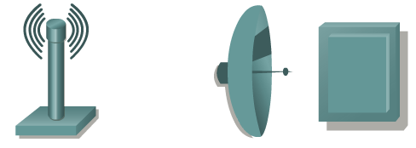

Фиг. 2.28 Видове антени

Някои по- важни параметри на антените ще бъдат накратко разгледани по-долу:
- Покритие- комплексен параметър на приемната и предавателната антени- измерва се в метри, определя се от наличната предавателна мощност, чувствителността на приемник и наличието на непрекъснат (безпрепятствен) път на радиосигнала. Зависи и от максималното усилване на антените и загубите от кабели и конектори.
- Усилване- параметър за режим на приемане- измерва се в изотропични децибели [dBi] или за диполни антени [dBd], като: 0 dBd=2,14dBi. Усилването е мярка за силата на фокусирано излъчване на електромагнитна енергия в определена посока.Има различни методи за измерване в зависимост от избраната точка. Като референтна точка обикновено се използва изотропичната теоретична антена.По-голямото усилване дава по-голямо покритие в определена посока.
- Ширина на диаграмата на насочено действие (beamwidth)– използва се като мярка за описание само на насочени антени. Това е общата ширина в градуси на главният излъчвателен лист (издатък), при излъчвана мощност 2 dB.
- Излъчвателна диаграма на насочено действие- плоскостта, повърхността на излъчване на радио сигнал, измерена в градуси, по отношение на центъра на антената (централната ос на антената).
- Поляризация – пространствено разположение на вектора- Е на електромагнитната напрегнатост, зависи от физическата ориентация на елементите на антената, които излъчват/приемат радиосигнала.За предпочитане е всеки две антени във връзка помежду си да бъдат с еднаква по тип поляризация.Тя се регулира при инсталация на антената.Има два вида поляризация – линейна и кръгова (циркулационна). Линейната се подразделя на вертикална и хоризонтална.Кръговата може да бъде дясно или ляво ориентирана.
- Кръстосана поляризация- когато две антени са различно поляризирани.Използва се когато умишлено между две антени не трябва да има предаване на данни, но са близо една до друга, кръстосаната поляризация (cross polarization) ги предпазва от интерференция между тях.
- Относителна честотна лента на антената (bandwidth) – определя се по формулата:
(2.6)
където е най-високата честота в диапазона, - най-ниската честота в диапазона, - централната честота.
Загуби на свързващия кабел- параметър на фидерната система- дава количеството енергия, загубена при преминаване на сигнала по кабела. Измерва се в децибели [dB]. Зависят от: дължината на кабела, сечението на кабела, обхвата (2,4 GHz или 5 GHz) и от технологията на изработка.
Електромагнитни смущения (EMI) са всички сигнали или лъчения, излъчени в свободното пространство, или протичащи по електрически или сигнални кабели, които застрашават функционирането на радио- комуникацията или сериозно влошават, пречат или постоянно прекъсват радиокомуникационната услуга. Тези смущения могат да идват от AM/FM радиосигнал, телевизионен сигнал, клетъчни услуги, радиолокация, управление на въздушния трафик и персонални комуникационни услуги, Bluetooth, заедно с неволни излъчватели като цифрови устройства, включително и компютърни системи.
Изходната излъчвателна мощност на точката за достъп – EIRP се намира по:
(2.7) ,където
[dBm]е мощността на предавателя (в случая точката за достъп), [dBi] е усилването на антената, [dB] са загубите в кабела (ако антените са свързани с удължителен кабел към АР). връзката между dBm и mW е:
Антените с по-голямо усилване имат по-малка ширина на излъчвателната равнина, следователно по-малка вероятност за възникване на интерференция.

Системи с множество антени при предавателя и приемника- MIMO (Multiple - Input - Multiple - Output)
В края на тази глава, задължително трябва да се обърне внимание на най-важната и иновационна технология – MIMO (Multiple Input Multiple Output). Това е технология способна да увеличи радиуса, скоростта, качеството на връзката и производителността чрез използването на множество антени. Използването на повече от една антена в предавателя и в приемника (виж Приложение 3) е от много голямо значение при детектирането на сигнала, подобрява пропускателната способност и използва предимствата на пространствените характеристики.
Фиг. 2.29 4х4 MIMO система

Фиг. 2.29 представлява блокова схема на MIMO система. На фигурата, системата е с максималния брой четири антени, възможни са =16 пространствени пътища между предавателя и приемника, обозначени като multipath канал.
Излъчването на сигнали от един източник, неминуемо се характеризира с някаква степен на насоченост. В приемника, не може да пристигне само един лъч. Този ефект е особено силен в закрити пространства (сгради), при липса на директна видимост между предавател и приемник. Сигналите се разпространяват по много пътища и в резултат, в приемната точка, те се деформират, защото са разместени във времето един спрямо друг, което пък е причинено от различния път, който са изминали.
MIMO е технология, която се бори с това явление посредством използването на множество антени при Access Point от една страна и крайните станции от друга.
В случай, че имаме няколко антени с които да приемаме сигнала, това значи че имаме няколко копия на сигнала с различна деформация. Тази деформация е причинена от различна интерференция, различни шумове, различни условия на средата на разпространение и др. Така от всички получени сигнали, можем да установим кой е с най-добро качество, или още по-добре- да отделим вредните сигнали и шумове. Това е едно частично описание на система с N антени при приемника (SIMO).
Нещата се усложняват повече при MIMO и като цяло на ниско ниво са свързани с използването на канални матрици, корелационни паралелни канали и разпространението на електромагнитните вълни. Ще изясним две от най-важните техники използвани в MIMO технологията: пространствено разпределено мултиплексиране (Spatial /Space/ Devision Multiplexing - SDM) и формиране на насочени електромагнитни канали (Spatial Channel Beamforming) [92], [101].
- Пространствено разпределено мултиплексиране
Тази техника за мултиплексиране разделя MIMO канала на множество от потоци с ниска скорост на пренос на данни и изпраща тези данни едновременно към приемника по различни пътища, в зависимост от броя на антените на приемника и предавателя. Пристигнали в приемника, тези потоци от данни се комбинират отново във високоскоростен канал. SDM техниката осигурява ефективно увеличаване на пропускателната способност на системата почти линейно на броя на предаващите и приемащите антени. Освен, че използва пространственото разделение- SDM, MIMO технологията използва и пространствено времево блоково кодиране (Space Time Block Coding – STBC). Предават се множество от символи през пространствено разделени канали.Например чрез алгоритъма на Аламоути (Alamouti), се изпращат два символа през една антена. Матрицата описваща кодирането на Аламоути има вида:
(2.7) ,
където е символ за времеви интервал i , е комплексно спрегнатият символ на .
Този тип кодиране също се използва в 802.11n. STBC е подход, при който приемника има в пъти по-голяма вероятност да приеме сигнал поради по-голямата дистанция между символите.
- Формиране на насочени електромагнитни канали (Spatial Channel Beamforming- SCB)
Техниката позволява изпращането на много копия на едни и същи данни към приемника посредством индивидуални, насочени, неинтерфериращи помежду си пространствени канали с различна производителност. Прави се канална оценка и в каналите с най-висока производителност и капацитет се предава с по-голяма мощност. Най-често SCB се използва в комбинация с друга техника, наречена MRS (Maximum Ratio Combining).Последната се използва в цифровите сигнални процесори (DSP), използвани в приемника за изглаждане на амплитудите и фазите на сигнала и оптимизиране на производителността и коефициента на загубите (Bit Error Rate- BER) [151].
На фиг. 2.30 е показано разпространението на два насочени канала, използващи SCB техниката.
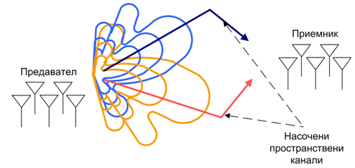
Фиг. 2.30

Математически модел на MIMO. В предаващата страна на MIMO системата входния поток данни се разделя на M подпотоци, които след това се излъчват едновременно на дадена честота чрез М предавателни антени (фиг. 2.31). Във всеки един от N-те приемника постъпват сигналите от М-те предавателя и адитивен шум.
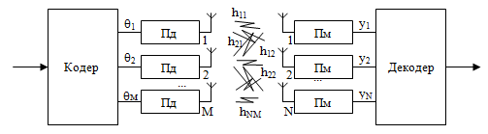
Фиг. 2.31

Принципът на обработка на сигналите при получаването им в приемната страна на MIMO системата може да бъде обяснен чрез следния математически модел. Приетите сигнали в N-те приемника могат да се опишат чрез система от линейни уравнения:
(2.8)

където y_{i} y_{i} – комплексния сигнал получен в i приемник; θ_{j} - прехвърления през j-антена символ (при квадратурно-амплитудна модулация QAM); h_{ij} - коефициент на предаване описващ разпространението на сигнала, излъчен от i-тата антена и получен от j-тата антена, η_{i}- комплексния Гаусов шум в i-тия приемник, със средна мощност P_{i}.
Системата от уравнения (2.8) може да се запише във векторно-матрична форма по следния начин:

(2.9) Y = HΘ + η ,
където Y - вектора на получените сигнали, Н - матрица на множителите на канала; Θ - вектора на предаваните символи информация, η - вектора на шума.
Следователно, процесът на декодиране в MIMO системата (от математическа гледна точка) се свежда до решаване на системата от уравнения (2.9) относно неизвестните Θ, при условие, че на приемника са известни комплексните множители на канала h_{ij}.
Като правило в MIMO системите, преди да започне обмен на потребителски данни се реализира тъй нар. прогнозна фаза целяща охарактеризирането на канала в приемната страна с помощта на пилот- сигнали. В резултат на това в приемника се формира матрицата на канала H.

MIMO с обратна връзка.
В случай, че приемната страна на MIMO системата (приемникът) може да изпрати матрицата на канал H към предавателя, то след това и предавателят и приемникът могат да формират виртуални паралелни пространствени канали, които не интерферират един с друг.
Структурата на оптимална MIMO схема с ОВ е показана на фиг. 2.32.
За да се формират оптимални диаграми на насоченост на антенните системи се използва тъй нар. процедура на сингулярното разлагане [193] на матрицата на канала Н:

(2.10) Н = UDV
където U и V –матрици използвани съответно при формирането на диаграми на насоченост в приемника и предавателя; D - диагонална матрица със стойности по главния диагонал собствените числа на матрицата Н.
θ
Умножение по V
Ω
D
Z
Декодер
θ
Ω
Умножение
по U⁻¹

фиг. 2.32

Използвайки(2.10), изразът за получените в приемната страна сигнали (2.9) може да бъде пренаписан, като Y = UDVθ + η , или:

(2.11) U⁻¹Y = DVθ + U⁻¹η.
Означавайки с Z = U⁻¹Y и Ω=Vθ , получаваме уравнението на наблюдение:

(2.12) Z =DΩ + U⁻¹η.

Така, в еквивалентната система (фиг. 2.32) MIMO каналът е описан от диагоналната матрица D, т.е. може да се представи като съвкупност от паралелни неинтерфериращи SISO канали.
Шумоустойчивостта и широчината на честотната лента на MIMO системите с ОВ, значително превишават тези на MIMO системите без ОВ. Наличието на информация за канала в предавателя е от съществено значение за повишаване на ефективността на MIMO. За съжаление, не винаги е възможно прехвърлянето на изчислената от приемника матрицата на канала Н по обратната връзка към предавателя. На практика, по- често се използват ограничен набор от " диаграмо-образуващи" (прекодиращи) матрици, като приемникът предава към предавателя само номера на подходящата прекодираща матрица.
Капацитетът на единичен радиоканал (SISO) се изчислява по формулата на Шенон. Без да се навлиза в подробности, капацитетът на всички паралелни канали (MIMO) се изчислява по следната формула:

(2.13),
където: N - броя на независимите двойки предавател- приемник, B - ширина на честотната лента на канала [MHz], P/N – отношението сигнал/шум (SNR); - единичните стойности от матрицата Н на радиоканала.
В тази формула са направени редица апроксимации, като не са отчетени енергийните ограничения, възникващи паралелни Гаусови шумове и редица други фактори. Тези фактори са трудно изчислими и за точното изчисление на капацитета C [bits/s] на корелационен паралелен MIMO канал е нужно задълбочено изучаване на матриците на Телетар (Teletar), разпределение на Уишхарт (Wishhart), използва се теоремата на Уатерфилинг и се прилагат алгоритми за оценка на грешката. Използването на векторни сигнални генератори и анализатори е задължително за да могат да се постигнат точни оценки на MIMO канала[23]. Трябва да се отбележи, че такива по вид експерименти са възможни само в лаборатории оборудвани със сертифицирана от IEEE измервателна техника (Lite Point, Azimuth, Aglient и др.) и не са предмет на тази книга. За изчерпателност, в Приложение 4 е дадена обобщена блокова схема на MIMO предавател и приемник.

2.4.2. Методи за достъп
Гъвкавостта и мобилността на безжичните мрежи ги правят полезно разширение и привлекателна алтернатива на кабелните мрежи. Безжичните мрежи предоставят пълната функционалност на кабелните, но без физическите ограничения на самите кабели и правят лесно изграждането на преносими и подвижни връзки.
За разлика от кабелно базираните локални мрежи постигането на устойчива във времето висока пропускателна способност на МАС протоколите при безжичните мрежи е затруднено от променящите се параметри на съобщителните среди. Основни причини за това са затихването от многолъчевост (при радиоканалите); времевата дисперсия (при инфрачервените канали); промяната на конфигурацията на мрежата (смяна на местоположението на мобилните станции) и промяна на BER(Bit Error Rate). Специфичното явление наречено скрит терминал (НТ - hidden terminal), което е със случаен характер е основната причина за невъзможността директно да се използват МАС протоколи за кабелни LAN при безжичните локални мрежи. В случай (Фиг. 2.33), че терминалът B осъществява предаване към A, сигналът не достига до C и той счита че радиоканалът е свободен, следователно скритият терминал С може да стартира предаване (например, C-А), което ще доведе до колизия.

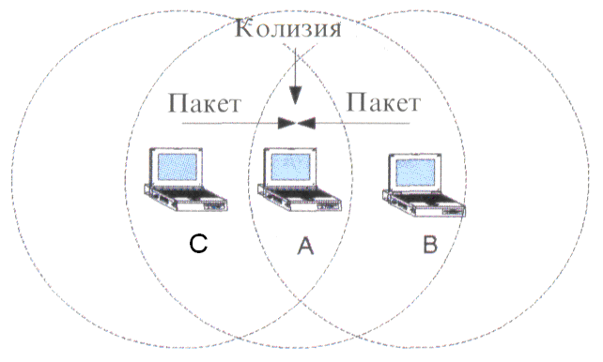
Фиг. 2.33

Друг проблем е наличието на т.нар. открит терминал. В случай (Фиг. 2.34), че терминалът С осъществява предаване към В, сигналът достига и до открития терминал А и той счита че радиоканалът е зает, следователно обменът А-D се отлага за по- късно без това да е необходимо.

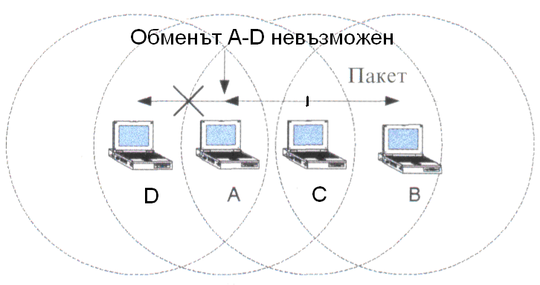
Фиг. 2.34

МАС протоколи за безжични локални мрежи
За разлика от първите безжични локални мрежи, които използваха един единствен метод за достъп (например, CSMA/CA- множествен метод за достъп с откриване на носещата и избягване на колизиите), днес главно, за да поддържат качество на обслужването (изисквано при мултимедийни, гласови и други услуги) безжичните мрежи използват едновременно няколко метода за достъп до съобщителната среда. При 802.11b се реализират тъй наречените функции: Point Coordination Function- PCF и Distributed Coordination Function- DCF. Функцията HCF- Hybrid Coordination Function се реализира при 802.11e и включва два метода за достъп до съобщителната среда Enhanced Distributed Channel Access (EDCA) and HCF Controlled Channel Access (HCCA). HCCA и PCF са примери за методи за достъп с “последователно сканиране” (polling), а EDCA и DCF – за състезателни методи за достъп [193].
Освен това MAC слоя предоставя следните девет услуги между съответния Access Point и станция: регистриране (Authentication); отрегистриране (Deauthentication); частна връзка (Privacy); доставка на MSDU (MAC Service Data Unit); присъединяване (Association); отсъединяване (Disassociation); дистрибуция (Distribution); интеграция (Integration); реприсъединяване (Reassociation).
Състезателен метод за множествен достъп със следене на носещата - CSMA (Carrier Sense Multiple Access) подобрява пропускателната способност, като тя достига 80% от капацитета на канала при напълно свързана мрежа (когато няма скрити терминали).
Състезателен метод за множествен достъп със следене на носещата и избягване на конфликти CSMA/CA (carrier sense multiple access collision avoidance). Всяка готова станция (имаща данни за предаване) преди трансмисия на пакет данни изчаква случаен интервал от време т.нар. backoff time, като целта е избягване на конфликти с останалите готови станции. Заимстван е от кабелните мрежи.

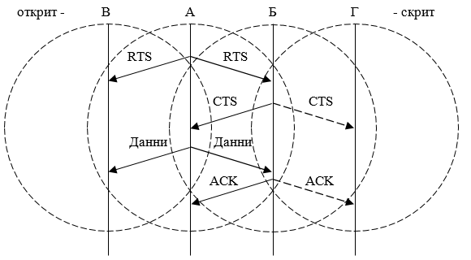
Фиг. 2.35

MACA- Medium Access Control for Ad Hoc Networks. Допълнително се реализира резервираща процедура със служебни RTS/CTS пакети, предавани в общ канал с данните. В случай, че терминалът А (фиг. 2.35) трябва да осъществи предаване към Б, то той изпраща сигнал RTS-Request to Send. Получателят-Б получава пакета RTS (пакета RTS получават и всички терминали, намиращи се в зоната на действие на предавателя на А, т.е. достига и до В). Получателят-Б отговаря с пакет CTS - Clear to Send (пакета СTS получават и всички терминали, намиращи се в зоната на действие на предавателя на Б, т.е. достига и до скрития терминал Г). Всеки терминал,който е приел само СTS е скрит терминал и няма право да предава. Терминалът А (фиг. 2.35) предава данните към Б. Получателят-Б отговаря с пакет АСK - Acknowledgement. Пакета АСK получават и всички терминали, намиращи се в зоната на действие на предавателя на Б, т.е. достига и до Г, който вече не е скрит терминал, приел е пакет АСК).
При голямо натоварване на мрежите с bursty трафик, пропускателната способност и на двата протокола деградира значително.
Polling - МАС протоколите с механизъм на достъп “последователно сканиране” осигуряват детерминиран достъп до безжичните съобщителни среди.
Тук Access Point (базовата станция- BS) реализира централизирано механизма за достъп, като, разпитва последователно мобилните хостове (МН) за наличие на пакети за обмен (фиг.2.36).
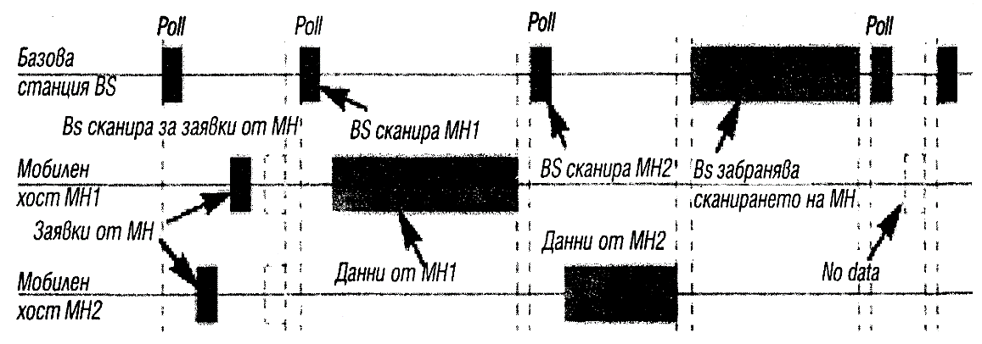

Фиг.2.36 Механизъм за достъп до съобщителната среда с разпитване (polling).

Сканирането протича в два цикъла:
- първо - един цикъл се сканира за получаване на заявки от мобилните хостове (МН) за предаване на пакети към BS (слот за резервиране на обмен);
- второ - следва цикъл на сканиране и разрешаване на предаването само на мобилните хостове (МН) заявили обмен в слота за резервиране на обмен. В този цикъл размерът на пакетите може да варира в определени граници, което гарантира по-добра пропускателна способност.

2.4.3. Стандарт IEEE 802.11 за IoT
Хронологията на Wi- Fi стандартите [191] и техните изменения са дадени в Приложение 4. По-долу накратко са дискутирани някои нови както и споменати вече Wi- Fi стандарти (общо пет броя 802.11 разширения), които са от най- голмо значение за днешния IoT:
1) Wi-Fi протоколът HaLow е ратифициран от работната група на IEEE 802.11 ah през 2016 г. Протоколът HaLow използва лицензирана честотна лента в ISM лентата от 900 MHz. Известно е, че колкото по-ниска е честотата, толкова по-дълъг е обхватът на разпространение. Уникалната комбинация при Wi-Fi стандарта HaLow от енергийна ефективност, работа на дълги разстояния (обхват), ниска латентност, висока скорост на трансфер на данни, функции за сигурност и вградена IP поддръжка го прави оптималния протокол за IoT безжична връзка между устройства с батерийно захранване.
Wi-Fi HaLow осигурява изключителна енергийна ефективност за енергочувствителни IoT устройства. Различни усъвършенствани режими на заспиване, дефинирани от IEEE 802.11 ah, позволяват на HaLow устройствата да остават в състояния на много ниска консумация за дълги периоди от време, като същевременно пестят заряда на батерията:
- Целевото време за събуждане (TWT). Тази опция позволява на станцията (STA) и точката за достъп (AP) да зададат предварително време, когато спящата STA ще се събуди и ще слуша за маяци;
- Прозорец с ограничен достъп (RAW)- AP може да предостави привилегии на подмножество от STA за прехвърляне на техните данни, докато други са принудени да преминат в режим на заспиване, като буферират неспешни данни;
- Разширен максимален набор от основни услуги (BSS в режим на готовност- режимът увеличава допустимото време на престой на STA до пет години;
- Йерархично показване на индикация за трафик (TIM) - по-ефективното кодиране спестява ефирно време на устройствата- радиомаяци;
- Кратък MAC хедър. Тази опция намалява консумацията на енергия и освобождава ефира;
- Null data PHY protocol data unit (NPD) - Вграждат се MAC-подобни потвърждения ACK/NAK на ниво PHY, за да се намали времето за предаване и консумацията на енергия;
- BSS оцветяване — Присвоените цветове дефинират BSS групи за конкретна точка за достъп, като се игнорират другите цветове;
- Двупосочен THOR - Тази опция намалява броя на обръщенията към съобщителната среда, когато STA се събуди, и открие наличието на кадри за предаване. BDT използва индикацията за отговор в сигналното поле (SIG) на модула за данни на протокола на физическия слой (PPDU), за да увеличи защитата на THOR от продължителни предавания на STA трети страни.
Ефективните режими на заспиване и управление на захранването на протокола IEEE 802.11 ah осигуряват дългосрочна работа на IoT устройства. Wi-Fi HaLow предлага скорости на трансфер на данни от стотици килобита до десетки мегабита в секунда. Wi-Fi HaLow използва радиочестоти от суб-гигахерцовия диапазон в диапазона от 750...950 MHz (за Европа — 863...868 MHz) и различни честотни ленти на канала от 1 MHz, 2 MHz, 4 MHz, 8 MHz и 16 MHz. Колкото по-тясна е честотната лента, толкова по-далеч могат да се разпространяват сигналите. Като цяло Wi-Fi HaLow осигурява подобрение за енергетиката на канала до 24 dB и без използването на повторители, Wi-Fi HaLow сигналите се разпространяват десет пъти по-далеч от традиционния Wi-Fi. Една Wi-Fi точка за достъп HaLow може да адресира до 8191 устройства, което е повече от четири пъти повече, отколкото може да предложи традиционна Wi-Fi точка за достъп. В обозримо бъдеще това е достатъчно за да се свърже всяко възможно интелигентно домашно устройство.
Данните се предават в пакети, разпределени в множество подканали, използвайки OFDM модулация, което подобрява производителността в сложни радиочестотни среди, особено при силни смущения от други радиоустройства. Кодирането с корекция на грешки (FEC) също осигурява допълнителна защита и възможност за възстановяване на пакети, осигурявайки надеждни връзки. Wi-Fi мрежата HaLow може да съществува съвместно с Wi-Fi 4, Wi-Fi 5 и Wi-Fi 6 мрежи, без да се засягат техните радиочестотни характеристики. Morse Micro проведоха експерименти, при които тестваха възможностите на HaLow, резултатите потвъждават стабилна връзка между устройства на около 3 км едно от друго
2) Wi-Fi 4 - 802.11n, с максимална скорост 150 Mbps, който въпреки широкото си използване към момента на подготовка на ръкописа се счита вече за остарял;
3) Wi-Fi 5 - 802.11ac, с максимална скорост 433 Mbps, който сега е най-разпространения и се използва в болшинството среднобюджетни и евтини устройства;
4) Wi-Fi 6 - 802.11ax, който е най-съвременния действащ към момента стандарт, използващ следните технологии: модулация 1024-QAM и честотно мултиплексиране OFDMA- Orthogonal Frequency Division Multiple Access и MU-MIMO- Multi-User Multiple Input Multiple Output.
Технологията OFDMA разделя 20/40/80/160 МHz канал на определен брой единици ресурси RU — Resource Unit (подносещи). При 20МHz канал RU може да се състои от 26, 52, 106 или 242 подносещи , което съответства на RU с честотна лента 2, 4, 8 или 20MHz. Потребителските данни се пренасят чрез всеки RU ресурс във всеки времеви срез (паралелно), данните могат да бъдат обменяни към няколко клиента едновременно, т.е. постига се по-висока пропускателна способност. Технологията позволява да се извлече максимумът от целия радиочестотен ресурс. Благодарение на това се увеличава капацитета на мрежата, като едновременно 8 устройства могат да обменят данни, без да се губи скорост. Времезакъсненията намаляват до 10 мс, а различните устройства Wi-Fi 6 консумират 1/3 по-малко енергия от Wi-Fi 5. Технологията MU-MIMO позволява няколко антени да взаимодействат с едно устройство, което повишава ефективността на обмена на данни в безжичната мрежа и намалява времето за изчакване за времевите слотове на терминалните устройства, което е от много голямо значение при обмен на „тежък трафик“ /аудио или видео приложения/. В идеалния случай скоростта на обмен на данни за един поток може да достигне 1200 Mbps, която е приблизително 3 пъти повече от тази при Wi-Fi 5.
5) Wi-Fi 7 - 802.11 bе. Стандартът работи на честоти 2.4, 5 и 6 GHz и позволява допълнително да се ускори Интернет достъпа. Благодарение на внедрените иновационни технологии, позволява още по-голяма пропускателна способност, по-малки закъснения и по-голям радиус на покритие. По този начин позволява разработването на нови приложения, като например такива за виртуална и добавена реалност, онлайн игри, изкуствен интелект и др. Честотната лента на канала при Wi-Fi 7 е 320 МHz. Максималната скорост от 46 Gbps позволява обмен на 50 GB само зa 10 сек. Wi-Fi 7 използва 4К QAM модулация, опаковайки 12 бита данни в един символ, което е 20% прираст, при пиковите скорости на обмен. Поддържат се функциите Multi-Link Operation и Multi - RU Puncturing , които осигуряват по-ефективно и надежно жично свързване. При използване на многоканалния режим данните се предават на различни диапазони и канали, като по този начин нараства пропускателната способност и намаляват времезакъсненията. Технологията RangeBoost Plus повишава стабилността на сигнала и зоните на покритие.
Функцията Multi-Link Operation (MLO) агрегира безжичните канали, при което съединенията се разпределят в двата или трите диапазона 2.4, 5 и 6 GHz. Например, може да се обединят канали в 6 GHz (със скорост 1.5 Gbps) и 5 GHz (със скорост 0.5 Gbps),и така да се получи агрегиран канал със скорост на обмен 2 Gbps. MLO снижава времезакъсненията, тъй като горните три диапазона са достъпни едновременно и наличен за предаване пакет данни ще се предаде незабавно. За сравнение протоколите в по-ранните 802.11 разширения позволяваха на маршрутизаторите да установяват само по едно съединение на устройството. При Wi-Fi 7 е увеличен броят на пространствените потоци до 16х16 (при Wi-Fi 6 те са 8х8) и по този начин може да се осигури максимална стойност 5.8 Gbps (срещу 2.4 Gbps при Wi-Fi 6Е).
Някои други широко използвани IoT стандарти и техните особености са дадени в табл. 2.7.

Табл. 2.7 Други широко използвани IoT стандарти

Стандарт | NB-Fi | Sigfox | LoRaWan | NB-loT
Топология | Звезда, рядко Mesh | Звезда | Звезда, рядко Mesh | Звезда
Техника на модулация | Теснолентова, DBPSK | Свръхтеснолентова, BPSK | Широколентова. Chirp Spread Spectrum - CSS | На основaта на LTE QPSK
Честоти | Нелицензируеми | Нелицензируеми | Нелицензируеми | Лицензируеми LTE честоти
Ширина на канала | 50 Гц - 25600 Hz | 100 Hz | 125 kHz | 200 kHz
Канали в 50 кГц | 1024
Канали в 500 кГц | 10240
Максимална физическа скорост за обмен на данни | 25600 бит/с | 600 бит/с | 5470 бит/с | 200 кбит/с
Вид свързаност | Двупосочна: пълен дуплекс за базовата станция, Полудуплекс за устройствата | Ограничена, Полудуплекс | Полудуплекс | Полудуплекс
Макс. брой съобщения на ден | UL: 3 млн, общ обем данни - до 20 Мбита за 1 базова станция; DL: 100 хил. Общ обем данни - до 10 Мбита на 1 базова станция | UL: 140; DL: 4 | Както при NB-Fi | Неограничен
Макс. дължина на съобщението (групов пакет) | 240 байта | 12 байта (UL). 8 байта (DL) | 243 байта | 1600 байта
Разстояния | 10 км (в града); 40 км (открито пространство) | 10 км (в града); 40 км (открито пространство) | 5 км (в града); 20 км (открито пространство) | 1 км (в града); 10 км (открито пространство)
Шифриране | Магма, 256 бита | AES128 бита | Да, опционално | На базата на LTE
Адаптивно променяне на скоростта | Да | Не | Да | Не
Ефективност на използване на батерията | Висока, Съобщенията предимно са от полезни данни | Висока, Съобщенията предимно са от полезни данни | Ниска, Съобщенията предимно са от служебни данни | Ниска, Съобщенията предимно са от служебни данни

Глава 3. Изследване на Multipath технологиите
Едно от предизвикателствата за мрежи, които функционират съгласно традиционните протоколи, е да решат ограниченията на единствения интерфейс или единствения път. Особено в мобилните мрежи (5G, 6G и Wi-Fi) и в мрежите, които поддържат умни устройства, възниква важен въпрос: как да се използват мрежовите ресурси или как да се разпределя трафикът между пътищата и да се избира алтернативен път в случай на отказ на текущия такъв. В резултат на бързото развитие на приложенията, които зависят от свързаност по много пътища (интерфейси), настъпи масово увеличение на трафика. Решенията и алгоритмите, които бяха изучавани и обсъждани, предоставиха реалистични и ясни решения за увеличаване на пропускателната способност и намаляване на забавянето, което, от своя страна, постига висококачествено предаване на данни чрез множество пътища и така позволява агрегиране на ресурси и намаляване на блокировките в мрежата от гледна точка на качество на обслужване (QoS, QoE), което допринася за по-бърз трансфер на данни в сравнение със случаите, използващи единичен път. Тук се разглеждат различни технологии, предоставящи услуги за обмен по множество пътища [1] (като MultiPath Technologies - MPT, MPTCP, MMPTCP, AOMDV и OAOMDV), които са проектирани и доказано полезни и обещаващи при решаване на посочените проблеми. Повечето от тези многопътни технологии са в процес на разработка, като някои от тях изискват усъвършенстване, за да се справят с бързия растеж на технологията.
Растежът на Интернет доведе до увеличаване на предизвикателствата сред доставчиците на интернет услуги за предоставяне на високо качество на услугата. Доставчиците на услуги непрекъснато развиват инфраструктура, за да се справят с новите приложения и нарастващия брой на потребителите. Една от основните цели на телетрафичното инженерство е да подобри оперативната мрежа според обема на трафика и ресурсите. Растежът на Интернет и увеличението на трафика поради увеличеното използване на различни услуги водят до неефективност при традиционните мрежи [3], като не могат да предоставят нови услуги [25] и не са ефективни при съвременни приложения. Текущият пренос, предлаган от Интернет, е по единичен път между изпращача и получателя, което от своя страна намалява пропускателната способност, която може да бъде постигната между тях. Например, обменът на големи файлове като видео [119] ще бъде по-бърз, ако приложенията реализират паралелни трансферни сесии, което ще доведе до по-добро използване на наличните мрежови ресурси и контрол на трафика.
От относително скоро са предоставят възможности за поддръжка на умни сензори, таблети, както и на преносими устройства с множество безжични комуникационни интерфейси (към мобилни мрежи). Наличните протоколи за това са TCP и UDP. Те са предназначени за използване на единичен път. Тези протоколи позволяват установяване на връзка от една крайна точка до друга, например, след като е установена връзка по TCP протокола, IP адресите и портовете на източника и получателя не могат да бъдат променяни. Поради това TCP протоколът не използва наличните множество интерфейси и мобилност в интелигентните устройства. Това влияе на производителността при многократното използване, особено когато мрежата е нестабилна. Едно от най-важните решения, предложени за решаване на този проблем е MPTCP [40]. Този протокол подобрява производителността на приложенията, като предоставя поддръжка за множество пътища и автоматична промяна на пътя [178]. В следващите раздели ще бъдат дискутирани подробно различните технологии за обмен посредством множество пътища.

3.1. Особености на multipath техлогиите
Целта на създаването на MPT е технологията за комуникация с множество пътища на мрежово ниво, чиято конструкция зависи от капсулацията GRE-in-UDP, определена от IETF RFC 8086 [26]. В средата на MPT могат да се използват множество пътища. Технологията за обмен по множество пътища зависи от своята архитектура върху технологията GRE-in-UDP, където към традиционната структура на слой е добавен нов логически интерфейс (тунел). Работата на слоевете, които са над GRE-in-UDP (тунел), е напълно подобна на традиционната среда с UDP, с изключение на данните, идващи от приложния слой; тяхното предаване се осъществява през тунел от физически интерфейс към логически интерфейс (фиг. 3.1).

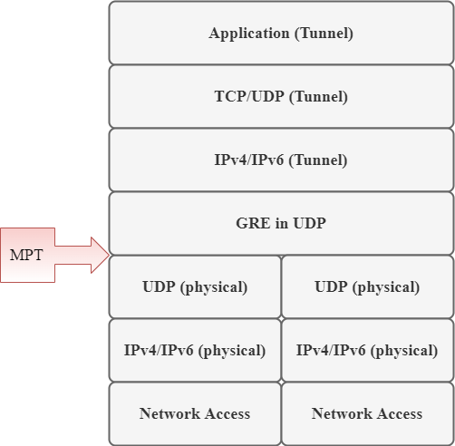
Фиг. 3.1 MPT-GRE концептуална архитектура

Основният принцип на работа на MPT [72] е следния: Първо, приложението използва логическия интерфейс (тунел), който е създаден първоначално на крайните точки, за да идентифицира сокета, а след това MPT-GRE чете пакетите, пристигащи на интерфейса на тунела (IPv4 или IPv6) на изпращащия хост. Преди да бъде препратен през възможен физически път, този пакет се опакова в нов General Routing Encapsulation (GRE) пакет в UDP сегмент. Когато пакетите пристигнат до получаващия хост, заглавната част на GRE в UDP сегмента се премахва, преди вградените данни да бъдат препратени, т.е. оригиналните пакети ще бъдат доставени. Тази архитектура позволява на приложението да не върши абсолютно никакви промени в архитектурата през цялата комуникационна сесия. Освен това, приложението използва единичен тунелен интерфейс (единичен логически интерфейс), тъй като библиотеката MPTGRE използва протокола UDP по време на процеса на капсулация. Този случай се различава от MPTCP, защото не се налага да се препращат пакети, както и да се гарантира пристигането и да се контролира потока в рамките на тунелния интерфейс [145]. Блокът данни на протокола (PDU) за комуникация, базиран на MPT, е даден на Фиг. 3.2. Трите полета в дясно представляват пакети от приложния слой и се предават към логическия интерфейс (тунел), докато тези в ляво са за мрежовия интерфейс. MPT-GRE прочита пакета, пристигащ на интерфейса на тунела, и му присвоява IP адреса на физическия интерфейс. Библиотеката MPTGRE [24] е двустекова реализация, което следва да бъде отбелязано. Слоят поддържа IPv4 и IPv6 версии на IP, както и всяка комбинация, например IPv4 под тунела и IPv6 над тунела.

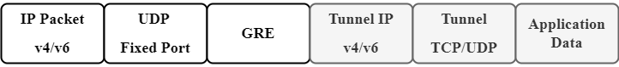
Фиг. 3.2 Структура на PDU нa протокола MPT GRE-in-UDP

Тествани са случаи, които са приложими и съвместими с мобилната среда. Преносимостта на вертикалното предаване в текстово-базирана терминална среда и по време на техния опит чрез извикване в началото на отдалечена SSH сесия на тунелния интерфейс, през който са свързани двете крайни точки. Отдалечената крайна точка се прикача към тунелния интерфейс на локалния компютър, докато прави промени в сесията на пътя с помощта на интерфейса за управление на програмата. Тествано е, че пакетът не се губи при завършване и че SSH сесията продължава без прекъсване. В допълнение към горното, в [27] се изследва ефектът от вертикалните предавания върху видео потоци, базирани на HTTP и RTP. Изследват се два сценария на промени в състоянието на пътя. Първият сценарий - планирано изключване с помощта на управляващия интерфейс, а вторият - неочаквано изключване, което обикновено се случва, когато WAN връзката на безжичната точка за достъп е прекъсната. Едно предимство на управляващия MPT интерфейс, което насърчава изследователите да го използват в мобилна среда, е, че пакетът не се губи, когато пътят или интерфейсът са затворени. Тунелирането между комуникационните крайни точки се конфигурира автоматично, като могат да се конфигурират допълнителни маршрути и настройките на връзката могат да се променят [65].
В университета в Дебрецен е проектирана и разработена библиотеката за комуникация MPT [27]. Тя работи на ниво мрежа, базирана на капсулирането GRE в UDP. Производителността на MPT в агрегацията на пропускателната способност е изследвана както в лабораторна, така и в реална мрежова среда. Измерванията доказаха, че MPT е способна на супер-агрегация [146]. Библиотеката MPT е обещаващо решение, което предоставя множество пътища на основата на тунели, създавайки тунел между хостовете. Така трафикът по виртуалния тунелен интерфейс се разпределя между физическите мрежови интерфейси. Присъствието на библиотека MPT на ниво мрежа позволява на приложенията да използват какъвто транспортен протокол предпочитат за комуникация. Трафикът на тунела се капсулира с помощта на GRE в UDP [62]. Изследванията [23],[24],[73] показват, че библиотеката MPT може да агрегира възможностите на основните физически интерфейси.

3.1.1. ТУНЕЛИРАНЕ
Протоколът GRE служи за маршрутизация, като капсулира пакетите (данните) от един протокол в пакети от друг протокол. GRE е метод за установяване на директна мрежова комуникация точка-точка с цел опростяване на връзките между мрежите. Той работи с много протоколи от мрежовия слой. Предимството на използването на GRE е възможността да се използват протоколи, които мрежата не поддържа, чрез капсулация на такива пакети вътре в други пакети от поддържани протоколи, което означава, че неподдържаните пакети се предават посредством капсулацията им в пакети на поддържани протоколи, които последните доставят през мрежата. GRE е начин да се капсулират неподдържаните пакети, както е показано на Фиг. 3.3 [48]. Причината за използване на GRE е, че той поддържа множество протоколи и определени данни, особено при създаването на VPN мрежи. Въпреки това, корпоративният адрес не може да бъде маршрутизиран през Интернет, една от най-големите проблеми, с които може да се сблъска при използване на тунелиране. GRE използва метод за капсулация на IP с друг частен адрес вътре в друг пакет. Това означава, че използва друго IP заглавие, което използва публичната дискусия [142]. Пакетът данни е капсулиран, както е показано на фиг. 3.4.
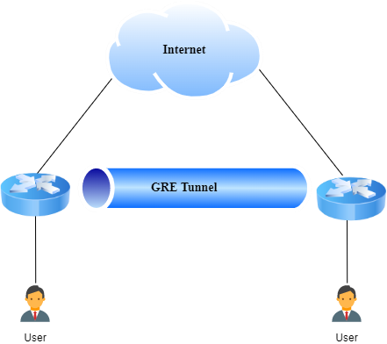
Фиг. 3.3 Процес на инкапсулация на пакета GRE

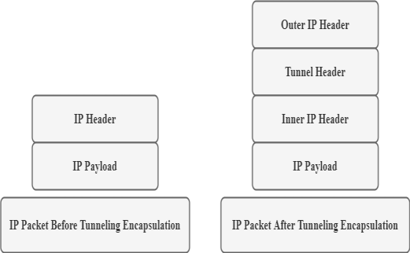
Фиг. 3.4 Формат на пакета GRE [142]

3.1.2. ПРОТОКОЛ MPTCP-MULTIPATH TRANSMISSION CONTROL PROTOCOL
Протоколът MPTCP предоставя предимството да експлоатира множество пътища между възлите едновременно. Приложните услуги, които предоставя MPTCP, са същите като тези, които предоставя TCP/IP, и осигурява всичко необходимо за създаването и използването на множество TCP потоци (пътища) в мрежата. Фигура 3.5 показва сравнение между стандартния TCP и многопътния TCP [144]. Механизмът за обмен по множество пътища в TCP разделя транспортния слой на два подслоя.
Операциите на функциите за управление на комуникацията, като установяване на комуникация и пренареждане на пакети, се комбинират в горната част на слоя. MPTCP присвоява два интервала от поредни номера. Всеки подпоток е маркиран с последователност от номера, подобно на стандартния TCP за разпознаване на байтовете на всеки подпоток. Второто пространство на последователността се използва на ниво връзка за пренареждане на TCP сегменти преди прехвърлянето им към приложния слой [28],[174].

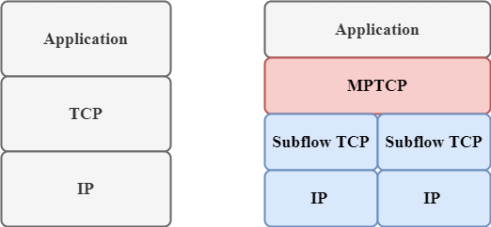
Фиг. 3.5 Сравнение между стандартния TCP и MPTCP

ИЗПОЛЗВАНЕ В МОБИЛНИ СРЕДИ
MPTCP е механизъм за обмен по множество пътища, който работи на транспортния слой. Той създава вторични резервни пътища с бързо превключване в случай на отказ на основния маршрут, позволявайки агрегирането на капацитета на множеството интерфейси. Когато потокът на данни е разделен, като се създават под-потоци, подобно на традиционните потоци на TCP между наличните мрежови интерфейси, мощността на тези под-потоци се използва интелигентно. Следователно няма нужда от настройка за съвместимост, тъй като приложенията използват стандартния API на сокетите. Моделът е реализиран в пространството на ядрото, което също позволява тестване на мобилни устройства [2].
Възможността за извършване на вертикални прехвърляния произтича от работата на MPTCP. Когато се открие грешка в някой от под-потоците, трафикът се пренасочва към все още функциониращ такъв, като се поддържа комуникационната сесия на MPTCP. Това повишава надеждността на връзката. В [74] авторите обсъждат проблемите, които възникват и надеждността на прехвърлянето.
В [143] корейска телекомуникационна компания представи комерсиално решение с наименованието GIGA Path за многопътните предавания (MPTCP). Основната цел е да се агрегира пропускателната способност на наличните технологии за смартфони. Както беше споменато по-горе, той използва MPTCP, чрез който данните се предават и по два интерфейса и MPTCP прокси сървър на доставчика на услуги. Той използва стандартния TCP за изпращане на трафика към Интернет чрез високоскоростната мрежа на доставчика на услуги и Wi-Fi. Теоретичните пропускателни способности, постигнати с LTE-A от 300 Mbps и Wi-Fi от 867 Mbps, общо се приближават до 1,17 Gbps. Само няколко висококачествени устройства поддържат скорост от 800 Mbps, която отстъпва от максималната 1,17 Gbps. Енергийната ефективност е едно от важните предизвикателства в мобилните среди, което е съществен аспект на многопътния TCP, тъй като измерванията се насочват към анализ на енергопотреблението [39]. Демонстрира се, че използването на множество интерфейси за сваляне на един и същ файл използва по-малко енергия в сравнение с използването само на 3G интерфейс. Занимаването с под-потоците, относно тяхното създаване, изтриване или всякакво специфично обработване, се счита за недостатък, защото изисква осигуряване на съвместимост на MPTCP с API сокет. Той не предлага набор от инструменти, които позволяват на потребителя да управлява нивото на данните.
В [65] се представят кратки обяснения на две различни решения за приложение, които предоставят различни нива на контрол за приложенията и потребителя. Авторите в [127] представят основна концепция за Socket Intents. Приложението може да получи допълнителна информация за връзката при създаване на сокета. Например, в случай на поточно предаване може да се получи информация за предвидената продължителност и скоростта на битовете. Освен това могат да се получат допълнителни подробности относно типа на преноса. Например, при сваляне на голям файл, когато пропускателната способност е критична, или множество сваляния на по-малки елементи в HTTP заявка, когато е критично RTT. Разширението позволява на софтуера да посочи своите изисквания за предаване, които след това се вземат предвид при разпределението на мрежовите ресурси. SMAPP [29], от друга страна, предоставя интерфейс за абониране за определени събития в данните на MPTCP, които се случват в пространството на ядрото (например, създаване на връзка, създаване на под-поток, край на връзката). След като конкретни събития настъпят, приложението може да използва интерфейса, за да промени поведението на данните. Добавянето и премахването на под-потоци са примери за такива промени, но състоянието на връзката също може да бъде заявено по всяко време, за да предостави рамка за персонализиран метод за управление на под-потоците.

Табл. 3.1 Сравнение на конкретни многопътни технологии
Автори |  | Протокол |  | Teхнология | Функции | Слой | IP
Almasi B. et al. |  | UDP |  | MPT | Многопътна комуникационна технология - MPT в мрежовия слой, чиято конструкция зависи от GRE-in-UDP капсулиране. | Network | Tunnel
Chihani, B. et al. |  | TCP |  | MPTCP | Осигурява предимството на експлоатиране и използване на множество пътища между възли едновременно; Разделя транспортния слой на два подслоя. | Transp. | Routing
Kheirkhah, M. et. al. |  | TCP |  | MMPTCP | Осигурява висока производителност за големи потоци и може да съществува разумно съвместно с други транспортни протоколи. | Transp. | Routing
Rekha B. et al. |  | AOD |  | AOMDV | Изчислява множество безциклични маршрути и свързва различни пътища. | Network | Routing
YuHua Y. et al. |  | AOD |  | OAOMDV | Отстранява проблема с „прекъсването на маршрута“ в AOMDV. | Network | Routing
Yang Yu et al. | STP |  | ODLBMP |  | Използва множество пътища за доставяне на трафик между две комуникационни точки и динамично наблюдава и адаптира трафика, присвоен на всеки маршрут. | Link |  | Routing
Newman H. et al. |  | OSCA |  | OLiMPS | Използва логиката на Link Layer, изчислявайки маршрути, сякаш възлите са свързани с LAN. | Link | Routing

Анализирните по-горе протоколи за решаване на многопътни технологии зависят от различни слоеве, всеки с различни предимства и характеристики. В табл. 3.1 се сравнява работата на тези протоколи. Има редица предизвикателства и отворени проблеми, които трябва да бъдат решени:
- В мобилна среда участващите възли са предимно с ограничени ресурси;
- Въпреки че маршрутизирането по множество пътища увеличава ефективността на мрежата, при разработването на многопътни решения енергийната ефективност трябва да се вземе под внимание поради естеството на участващите възли;
- Също така предизвикателство за MPT е създаването на алгоритми, които се занимават с контрола на задръстванията.

3.2. Подход за оптимизиране на предаването на пакети с множество пътища
Както бе дискутирано по-горе, свързаността в Интернет на нещата се реализира посредством:
- безжични персонални мрежи (WPAN), които не са базирани на IP (например, Bluetooth 5, Zigbee и Z-Wave протоколи, и сензорни мрежи на основата на клетъчна топология [124]);
- WPAN и WLAN на основата на IP (включително стандартите 6LoWPAN, Thread, IEEE 802.11p за транспортни системи и 802.11ah за Интернета на нещата);
- Системи и протоколи за далечна свързаност позволяващи обмен на данни между Интернет на нещата и облака (включително стандартите за клетъчни мрежи 5G, 6G и технологиите LoRaWAN, Sigfox, и др).
Всички тези интерфейси и протоколи реализиращи свързаността при IoT се явяват хетерогенни (с различни скорости) и позволяват да се организират multipath канали (множествени връзки) от точка до точка.
Особеност на Интернет на нещата в реално време (Real Time-IoT) е, че има строги изисквания за реализираните времезакъснения. Всякакви проблеми, които пречат на нормалната работа на устрйствата, могат да доведат до срив в системата или да представляват заплаха за безопасността на хората. Ето защо функциите за управление на скоростта на трафика и качеството на услугите - QoS са от много голямо значение при IoT, когато мрежата работи в режим с променливо натоварване и/или претоварване (например, в случай на използване на IoT при видеонаблюдение, при използване на публичен Wi-Fi, към който са свързани много клиенти, видеопотоците могат да се нуждаят от приоритет за обслужване и гарантирано качество на видеонаблюдението). Освен това множеството пътища (Multipath технологиите) увеличават пропускателната способност [62], но за да се подобри качеството на услугата е необходимо да се минимизира времето за предаване на пакети чрез тези няколко пътя.
Целта на настоящия раздел е да се изследва еволюционния подход от методите и средствата на системите с изкуствен интелект за повишаване на качеството на обслужване (QoS) в Интернет на нещата и по-точно да предложи подход за оптимизиране на времето за чакане на пакети при Multipath технологиите.
По-долу се предлага подход за оптимизиране на предаването на пакети по множество мрежови канали. Подобряването на свързаността на IoT, респективно QoS е свързано с намаляване на времезакъсненията. Това е от много голямо значение за управление в реално време при IIoT, мрежите за видеонаблюдение, преноса на звук и други сигнали в IoT.
Тук е предложен подход за оптимизиране на предаването на пакети по множество пътища за доставяне на трафик между две комуникационни точки (хостове) и динамично наблюдение и адаптиране на натоварването на трафика, разпределено към всеки виртуален канал.
Подходът не трябва да изисква интензивни изчисления, поради ограниченията на производителността на процесора на хостовете.
На фиг. 3.6 е показано разпределянето на блоковете данни към множеството канали. Блоковете данни на протокола (Protocol Data Unit - PDU) са опаковани последователно в пакети и кадри. На входа на системата постъпват данни D={dk}, като k ϵ (1, 2,…, ∞) с интензивност λ. Всеки PDU има дължина s_{k}, k ϵ (1, 2... ∞). Средният размер на блокa данни на протокола е означен с s.
Както може да се види на фиг. 3.6, системата управлява N канала C=(c₁, c₂,…c_{N}), образуващи виртуален канал за данни. За всеки канал с_{i} ϵ С, i ϵ {1,2,.. N} е зададена максималната широчина на честотната му лента b_{i}, в bit/s, респективно скоростта му μ_{i} =bi/s, измервана в пакети за единица време, pkts⁻¹.

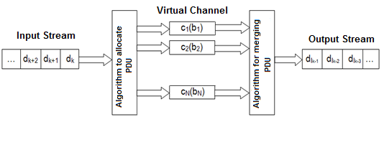
Фиг. 3.6 Прехвърляне на пакети

Разпределящият алгоритъм (фиг. 3.6) разпределя данните към един от каналите, който е на разположение: ∀d_{k}, k ϵ (1,2 ,..., ∞), e_{i}:c_{i} ϵ C. Алгоритъмът за обединяване слива получените блокове данни от комуникационните канали в един поток, като блоковете се пренареждат така, че да са в правилен ред l₁, l₂, …, l_{k-1}, l_{k}…
Разпределящият алгоритъм разпределя данните към всеки от каналите, с вероятност p_{i}=λ_{i}/λ , i ϵ {1,2,.. N} i ϵ {1,2,.. N}, такава, че да се минимизира времето за предаване на пакетите, т. е.:
(3.1) ∑λ_{ι}t_{i} -> min
След като се намерят оптималните вероятности p_{i}, разпределящият алгоритъм разпределя данните към даден канал, като тегли случайно число в интервала (0,1) и определя в кой от дадените интервали
{(0, p₁), (p₁, p₁+ p₂),… , (p₁+ p₂+...,1)} попада това число.
Предлаганият в настоящата секция подход за разпределяне на трафика цели да се минимизира времето за чакане на пакетите в маршрутизаторите при хетерогенни комуникационни канали. За да се реши тази задача по-долу се използват известните от математиката метод на Лагранж с неопределените коефициенти и формула за времето за чакане [192] в М/М/1 система за масово обслужване:
(3.2)
където μ_{ι} - скоростта на предаване на пакетите и λ_{ι} - интензивността на пристигане на пакетите в канал с_{i} , i ϵ {1,2,.. N} и μ_{ι}>λ_{ι}.
Съгласно метода на Лагранж:
(3.3) $\left\{\begin{aligned}\frac{∂\sum_{i=1}^{N}{λ_{i}{ t}_{i}}}{∂λ_{1}}+λξ=0 \\ \frac{∂\sum_{i=1}^{N}{λ_{i}{ t}_{i}}}{∂λ_{2}}+λξ=0 \\ … \\ \frac{∂\sum_{i=1}^{N}{λ_{i}{ t}_{i}}}{∂λ_{i}}+λξ=0 \\ … \\ \sum_{i=1}^{N}{λ_{i}=λ} , i ϵ \{1,2,.. N\}\end{aligned}\right.$
След заместване на t_{i} от (3.2) в (3.3), за λ_{i} се получава:
(3.4)
За да има решение уравнението (3.4), то ξ е отрицателно, понеже λ_{i} и μ_{i}, i ϵ {1,2,.. N} са скорости, т.е. са положителни числа.
Уравнението (3.4) има единствен корен в областта на допустими стойности, понеже μ_{ι}>λ_{ι}:
(3.5)

Замествайки (3.5) в последното уравнение от системата уравнения (3.3), за члена, в който участва ξ се получава:
(3.6)

Замествайки в (3.5) с (3.6) получаваме търсената интензивност- λ_{ι}:
(3.7)

Накрая, като се вземе предвид, че μ_{i} =b_{i}/s, за интензивностите, с които алгоритъма разпределя данните към всеки от каналите c_{i}, λ_{ι} i ϵ {1,2,.. N} се получава:
(3.8)

В случай, че λ_{ι}<0, тогава трябва да се приравни на 0 и да се реши горната задача с ограничението λ_{ι}=0.
Респективно за вероятността p_{i} се получава:
(3.9)
Предложеният механизъм разпределя PDU към i-тия VC с вероятност p_{i}. Накрая, алгоритъмът за разпределяне, използващ тези оптимални вероятности p_{i}, i ϵ {1, 2… N}, разпределя PDU на всеки VC чрез алгоритъма RoundRobin.
При протокола MPT (Multi-Path Tunnel) пакетите се разпределят към всеки един от каналите така, че натовареността им да е еднаква, т. е.
(3.10) ρ₁=ρ₂=⋯=ρ_{i}=⋯=ρ_{j}$===$
където μ_{ι} - скоростта на предаване на пакетите и λ_{ι} - интензивността на пристигане на пакетите в канал с_{i} , i ϵ {1,2,.. N}
Респективно:
(3.11)
Откъдето вероятността p_{i}, с която пакетите се разпределят към всеки един канал е:
(3.12)

3.3. Сравнителен анализ на механизмите MPT и предложения OPTM
По-долу се изследват закъсненията за механизмите MPT и предложения тук OPTM (Optimized Packet Transmission Mechanism). Изследването е проведено при следните входни параметри:
- среден размер на пакетите данни - s= 1500b;
- брой на каналите - N=2;
- скоростта на първия канал е четири пъти по-малка от вторият канал (b₁=300Mbps и b₂=1200Mbps);
- интензивността на постъпване на пакетите се изменя от 0,1 до 0,9 от общата скорост на каналите (1500Mbps).
При MPT пакетите се разпределят към всеки един от каналите (с вероятности p₁=0.2 и p₂=0.8) така, че натовареността на каналите да е еднаква, т.е. в случая алгоритъмът ще разпределя към втория канал четири пъти повече пакети от колкото към първия канал.
При OPTM интензивността на пристигане на пакети също е 150, 450, 750, 1050 или 1350 Mbps, т.е. е 0,1, 0,3, 0,5, 0,7 и 0,9 от общата честотна лента на VC (b1+ b2=1500Mbps), и за всяка една от тези стойности {150, 450, 750, 1050 и 1350 Mbps} са изчислени оптималните интензивности/ вероятности, с които механизмът препраща данни към двата канала. Резултатите са показани в табл. 3.2.

табл 3.2 Първи резултати за оптимални интензивности по (3.7)
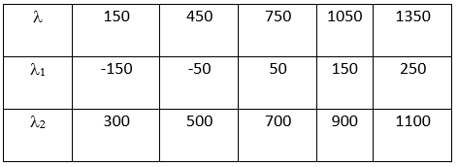

Не е трудно да се провери, че по (3.8) при малки натоварвания (λ<0.4 μ), в случая λ=150 и 450 Mbps, за λ₂ се получават отрицателни стойности. В тези случаи авторът предлага съответните интензивности да се изберат равни на нула (λ₂=0) и да се повтори решаването на оптимизационната задача. Така получените резултати за λ₁ и λ₂ са дадени в табл. 3.3.

табл 3.3 Финални резултати за интензивностите
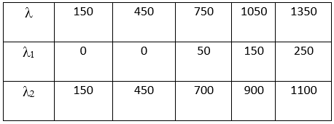

Средното време на чакане на пакети в случай на хетерогенни комуникационни канали и за двата механизма за предаване на пакети се изчислява по известната в теорията на масовото обслужване [192] формула:
(3.13) T=∑p_{i}t_{i},
където p_{i} са вероятностите, получени по формула (3.9), респективно , а t_{i} е съответно времето за чакване в M/M/1 система за масово обслужване.
В табл. 3.4 са показани получените числени резултати за времето за чакане (в µs) при различни интензивности на постъпване на пакетите за механизмите MPT (втората колона) и предложения тук Optimized Packet Transmission Mechanism - OPTM (третата колона).
Средните времена на чакане на пакетите за механизмите MPT и OPTM се увеличават с увеличаване на ρ, което се и очаква според теорията на масовото обслужване.
Трябва да се отбележи, че индексът на намаляване на времето за чакане (стойностите в последната колона на табл. 3.4) е изчислен по:

(3.14) Delay reduction =(T_{MPT}-T_{OPTM})/T_{MPT}
където T_{MPT} - средно време на изчакване на пакети за MPT, а
T_{OPMT} - средно време на изчакване на пакети за OPTM.

табл 3.4 Резултати за времето за чакане на пакетите
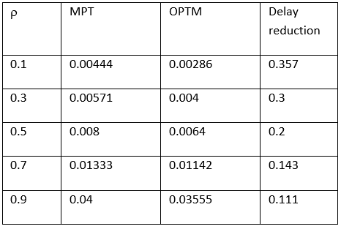
От сравнението на резултатите може да се направи извода, че предложеният тук алгоритъм (OPTM) е по- добър от MPT, тъй като позволява да се намали времето за чакане на пакетите при хетерогенни комуникационни канали между 11.1% и 35.7.
Трябва да се отбележи, че трафикът в Интернет (включително и IoT) днес не е Поасонов, ето защо формула (3.2) не описва добре закъсненията. В [П.1] авторът предлага един начин за справяне с този проблем при оптимизацията на времето за изчакване на пакетите за различни Multipath технологии чрез използване на методи и средства на изкуствения интелект като еволюционните алгоритми.
В тази глава са анализирни и изследвани някои конкретни протоколи за свързване по множество пътища, включително различни типове протоколи като MPTCP, MPT GRE-in-UDP и AOMDV. Като се има предвид бързото нарастване на трафика и възможността на мрежите да се справят с този проблем, в допълнение към възможността за по-доброто използване на мрежовите ресурси, MPT е едно обещаващо решение. MPT технологията и други технологии като MPTCP са практически подходи за оптимизиране на мрежовите ресурси. MPT е базиран на технологията GRE-in-UDP, чрез която осигурява тунелиране през множество пътища, което го прави различен от други технологии като MPTCP и GRE Tunnel Bonding на Huawei. И накрая, може ясно да се заключи, че механизмите за многопътна свързаност подобряват производителността на мрежите. Въпреки това, някои проблеми като енергийната ефективност и задръстванията остават открити и са необходими повече изследвания в тези области.
Предложен е модифициран механизъм за препращане на трафика по множество хетерогенни комуникационни канали (Optimized Packet Transmission with Multipaths - OPTM), който позволява минимизиране на времето за изчакване на пакетите за различни Multipath технологии и са сравнени получените резултати за механизмите MPT и OPTM, потвърждаващи че предложеният механизъм за препращане на пакети е по-добър с между 11% и 36%.

Глава 4. Приложения на Интернет на нещата
Традиционно, технологията на сателитите беше изключително достъпна само за правителства, международни агенции или големи технологични гиганти, които могат да си позволят усилието за създаване на работещо решение и да покрият разходите за поддръжка. Ограничавайки този вид технология само до десетки организации, приложенията бяха предимно ограничени до дейности по земеизмерване и подобрения на комуникационната инфраструктура. Земеизмерването е било използвано от правителствени или международни агенции за предоставяне на информация за времето, откриване на промени в растителността на определени географски области, мониторинг на океаните и наблюдение на природни бедствия като циклони, торнада, земетресения или други форми на урагани.
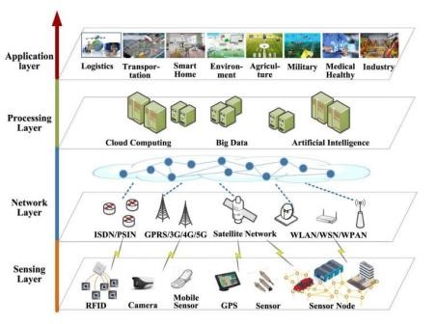
Фиг. 4.1 IoT архитектура, прилагаща Agile космически дейности
В новия век, можем да намерим все повече и по-сложни приложения на космическата индустрия, която преживява тенденция за инвестиции в така наречените "гъвкави" космически дейности. Гъвкавият космос има потенциал да отвори космическата програма за много по-широка аудитория, по-гъвкав набор от участници и да създаде нови видове услуги за мрежи част,от които са представени на фиг. 4.1.
Първият пример за това как гъвкавият космос може да подобри различни икономически сектори произтича от компании като SPIRE. В момента компанията разполага с над 110 сателита, захранващи своите бизнес клиенти с данни от измервания, с които прогнозират промените в околната среда и им помагат да оптимизират своите дейности. Те предлагат нови видове услуги, като комбинират сателитната технология за събиране на данни и след това използват съвременни техники за анализ на данни (например: машинно обучение), за да предоставят информация с вдъхновение. Съществуват много икономически области, където архитектурата на Интернет на нещата (фиг. 4.1) може да се приложи [42],[156]. Както е показано на фиг. 4.1 в Приложения слой Логистиката и Транспорта са секторите, които активно използват анализ на данни с машинно обучение и IoT екосистеми. Други области включват Киберсигурност, Селско стопанство, Военни, Медицина, Образование, Умни градове и други.

4.1. Интелигентна логистика и транспорт чрез IoT и Блокчейн
Управлението на транспорта и логистиката играе ключова роля в развитието на дадена държава. Логистиката е по-широкият термин, който включва транспортирането на стоки, запаси и др., но също така включва и тяхната доставка от превозвача навреме, в точните количества и в добро състояние. Логистиката е процес, който се отнася до всички етапи от производството на продукта, до доставката му до крайния клиент. През последните десетилетия бързото развитие и използването на компютърни устройства, сензори и комуникация революционизират областта на логистиката и транспорта. С въвеждането на Интернет на Вещите (Интернет на нещата), интелигентният транспорт става реалност, където физическото присъствие на човек- оператор може да не е физически необходимо при управлението на превозните средства. Процесът може да бъде напълно или частично автоматизиран с помощта на Интернет на нещата.
Интернет на Нещата (IoT) има голямо въздействие върху логистиката и транспорта, като преодолява често срещаните проблеми с задръстванията, откриването на инциденти, събирането на такси и ограничената наличност на паркинг места. Някои от тези IoT устройства имат ограничена изчислителна мощност и капацитет за съхранение, поради което са уязвими при различни кибератаки (вж. Глава 5). Подходът, основан на блокчейн [181], може да бъде решението на този проблем със сигурността, тъй като предоставя децентрализирани механизми за поверителност и сигурност, използвайки устройства с достатъчно енергия и изчислителен ресурс, които не са подходящи за ограничени от ресурси устройства IoT. Този подход е достатъчно разгледан в изследването на [108] относно блокчейн технологията за децентрализирано разпределение на транзакции.
Изобилието от IoT устройства за логистика е уязвимо от атаки, които включват кражба на товара, тъй като те работят с локационни координати за дистанционно навигиране посредством машинно обучение. блокчейн технологията се появява като сигурно и децентрализирано решение за интелигентни транспортни системи. технология на блокчейн, тъй като за да я хакне нарушителят ще трябва да компрометира повече от половината от блокчейн системите, което е практически невъзможно или неефективно от гледна точка на нарушителя. Тук блокчейн осигурява прозрачни и надеждни данни и мащабируемост на цялата система за транспорт и логистика като спомага и за проследяването и удостоверяването.
Интеграцията на блокчейн [137] с Интернет на нещата може да донесе ползи и за много други области като Умни градове [33] и автономни превозни средства [139]. Това е надежден и сигурен подход за прилагане на технологията на Интернет на Нещата, базиран на едно много важно изискване - работеща рамка. Предложената такава рамка е BCTLF- Блокчейн за транспорт и логистика (Фиг. 4.2).

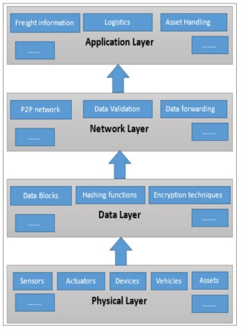
Фиг. 4.2 Рамка BCTLF
Рамката е разделена на 4 слоя:
- Физически слой: Това е най-ниският слой, който капсулира различни устройства. Тези IoT устройства събират данни и ги препращат към горния слой за валидиране. За да се добави допълнителна мярка за сигурност, базирана на блокчейн [196], сензорните устройства правят запис на голямото количество събрани данни в децентрализиран регистър на блокчейн.
- Слой данни: Този втори слой се състои от верижни блокове данни и свързаните с тях техники за хеширане, включително времеви печат, криптиране и различни хешове алгоритми за валидиране на данни. Блокчейн интеграцията работи с консенсусен механизъм за трансфер на данни. Възелът, който печели консенсуса създава блок от данни, в който се пакетират необходимата информация и хеш (хеширано дърво). Всеки следващ блок съдържа данните от предишния блок, с изключение на първия блок, който няма предшественик. Този начин за съхраняване на данните в множество блокове прави невъзможно да хакването.
- Мрежов слой: Този слой отговаря за прехвърлянето на данните. Blockchain използва P2P мрежа от устройства, в която предава блоковете (консенсусен метод). След като блокът е създаден, той се пуска в P2P мрежата и се проверява целостта на данните му от всеки възел (съсед след съсед). Когато целостта на данните е потвърдена от множеството възли, записът се добавя към Blockchain. В противен случай, възелът, чийто записи са невалидни се изключва от P2P мрежа за определен период от време, така се гарантира, че само валидни данни се предават в мрежата.
- Приложен слой: Това е най-горният слой, който отговаря за валидиране на информацията за товарите и предоставяне на услуги на крайния потребител. Крайният потребител взаимодейства с него чрез потребителски интерфейс. Концепцията за „интелигентна логистика“ е показана в табл.4. 1.
Концепцията за интелигентна логистика или логистика 4.0 е предложена парадигма технологични приложения в аспекта на планиране на ресурси [179], складово управление, транспорт, информационна сигурност и цялостна автоматизация [182]. Има много проучвания, които предполагат транспорт и логистика като основа, необходима за напредъка зад интелигентните градове. Последните са свързани с интелигентен транспорт/свързаност превозни средства (CV) и интелигентни транспортни системи (ITS). След като технологията бъде успешно приложена към товари и пратки да стане част от бъдещето на интелигентните градове.
Развитието на логистиката е тясно свързано с напредък на технологиите. В табл. 4.1 е дадена еволюцията на логистиката от гледна точка на технологичното развитие. Има 4 основни етапа – логистична механизация, автоматизация, интеграция и въвеждане на AI (от първия влекач, използван за превоз на товари, построен от CLARK Equipment Company през 1917 г., до най-новите постижения на 21 век, свързани с Industry 4.0, IoE, големи данни и други технологични пробиви).

Табл. 4. 1 Развитие на логистиката
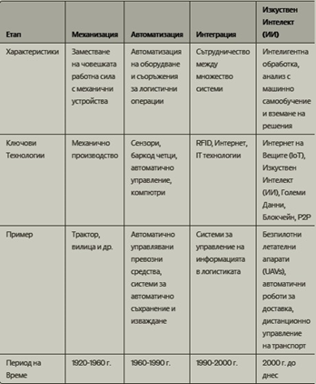

4.2. Интелигентно земеделие и селско стопанство
Прецизното земеделие (Precise Agroculture) е продукт на ИКТ и технологии за контрол в икономически сектор на интелигентното земеделие. Все още има много предизвикателства, свързани предимно със сценарии с високи разходи и неефективна интеграция нa IoT облачните компютърни парадигми, които изискват разработване на гъвкава платформа за зелена енергия, която може да повиши производството без да оказва натиск върху разходите за хардуер, инфраструктура, и осигурява в реално време анализ на данните, събрани чрез мониторинг, както и използване на рециркулация на умерено солена вода [53].
Благодарение на използването на IoT в комбинация с индустриална автоматизация, ИКТ, AI и облачни технологии, агрономията се подобрява [67], за да предложи наблюдение и контрол на състоянието на културите. Напрер, чрез задвижване на актуатори е в състояние да се управляват напояването, променят климатичните фактори, обогатява почвата с необходимите хранителни вещества, и така да намалеят заболяванията и необходимостта от човешка намеса по време на редица дейности. Друго предимство при внедряването на облачни технологии е, че данните са достъпни за множество инвеститори и заинтересовани страни в реално време, включително и на статистика и предсказване на модели и бизнес анализи.
Едно решение на такава интегрирана платформа е показано на фиг. 4.3. Интеграцията на IoT в агрономията предполага еволюция в начина, по който задвижващите механизми- актуатори и сензорите комуникират с шлюзовите възли и Интернет.
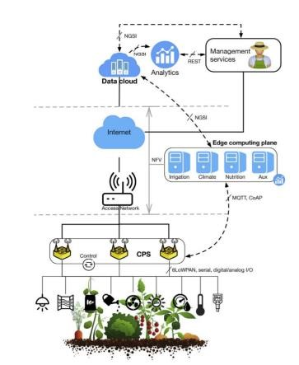
Фиг. 4.3 Цялостната архитектура на платформата

Киберфизичните системи [89],[165] (Cyber-Physical Systems- CPS) и по-точно облачните услуги са базирани на отдалечени сървъри. Междинният слой за обработка включва набор от виртуализирани управляващи модули под формата на възли за виртуализация на мрежови функции (NFV). В производствените помещения а агрокултурите, различни сензори и актуатори за автоматизация са разгърнати и свързани с възлите на CPS. Примери за сензори са такива за слънчева радиация, влажност, температура, CO₂, pH-метър, електрическа проводимост, консумация на течности (разходомери), за налягане и т.н. Някои примери за изпълнителни механизми са почвени и водни захранващи помпи, клапани, устройства за поливане и вентилация, осветление, автоматизирани прозорци и т.н.
Анализът на данните се реализира като се използва разпределена файлова система, например Hadoop Distributed File System (HDFS).

4.3. Интелигентно образование
Пандемията от COVID-19 донесе на света безпрецедентен страх сред страните и народите. Всеки ден осъмваше с новини за броя на смъртните случаи, заразността, нови варианти и мутации и недостига на болнично оборудване, здравни работници и такива на първа линия. За да се намали разпространението на инфекцията, правителствата по целия свят решиха да установят принципи за онлайн обучение, където ученици и учители си взаимодействат дистанционно в уюта на домовете си. Това извади наяве проблеми със съществуващите инфраструктури, Интернет мрежи, онлайн образователни портали и платформи за електронно обучение. Концепцията за „Свързаното образование“ предполага, че могат да се използват електронно управлявани технологии за улесняване и подобряване на учебните процеси.
Парадигмата Industry 4.0 въведе множество нови технологии (Big Data, Интернет на нещата, изкуствен интелект, облачни изчисления, машинно обучение, добавена реалност и т.н.), които вече се прилагат навсякъде. Същите технологии могат да бъдат приложен в сектора на образованието, за да го подобри с адаптивни алгоритми и персонализирано съдържание за всеки индивид, което е еволюцията на традиционното подход „универсален размер за всички“. За да се реши този проблем, се предлага системата за саморазвиващо се адаптивно обучение (SEAL) за персонализирано образование [105]. SEAL демонстрира значителни предимства пред традиционните и съществуващите образователни системи в следните 4 аспекта:
- Вместо индивидуалните въпроси, съставляващи тема, SEAL моделира учебна програма, базирана на графика на знанието (темите, подтемите, въпроси и трудност на въпросите, които са гъвкави и разширими до други предмети).
- Вместо да моделира историята на ученика въз основа на минали отговори на въпроси, SEAL използва профил на знанията на ученика, адаптиран от предишния графика на знанието и миналото представяне на ученика, което му позволява да по-добро оценяване на компетентността на ученика по конкретни теми от този предмет.
- SEAL предлага интуитивно табло за анализ, което позволява на учениците да разберат потенциалните пропуски в знанията си. Учителите пък могат лесно да проследят напредъка и слабите страни на всеки ученик.
- SEAL приема ориентирана към услуги архитектура, която се свързва функции, крайни точки и бази данни, което позволява мащабируемост и автономност на системата.
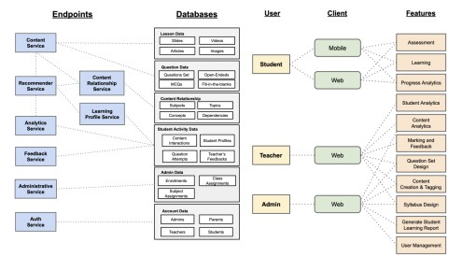
Фиг. 4.4 SEAL архитектура – страна на сървъра (вляво) и страна на клиента (вдясно)
Системната архитектура може да се раздели на сървърна страна и страна на клиента (Фиг. 4.4). Архитектурата, базирана на услуги, позволява разглеждане на различните компоненти на системата, които комуникират чрез приложни програмни интерфейси (API). Това позволява лесно разширяване на системата за различни приложения, тъй като различните уеб клиенти могат да изберат да използват различни услуги, както и да се разработват независимо от това как са били реализирани дадените услуги или слоеве на базата данни.
Архитектурата на сървъра следва подхода софтуер като услуга (SaaS) с алгоритми за машинно самообучение, предназначени за широк спектър от потребители за използване на системната гъвкавост. Самите услуги са без състояние и служат за прилагане на изчисления върху големи данни, които могат да включват историята на отговорите на въпроси от студента и взаимодействията с учебното съдържание на Е-Обучение. Тези модули за големи данни работят със съответните бази данни, когато се направи заявка. Страната на клиента се разделя на слдните 3 аспекта:
  - Адаптивна Оценка: Този елемент е сърцевината на системата SEAL. Той препоръчва въпроси за оценка на разбирането на студента и учебно съдържание, базирано на профила на студента, предпочитанията му за учене и състоянието на знанието му.
  - Аналитичен сервиз: Този сервиз агрегира данни за активността на студента, като например опитите му с въпроси, взаимодействията с учебното съдържание и обратната връзка на учителя. Този аналитичен сервиз предоставя инсайти за напредъка на студента и ефективността на различните учебни материали.
  - Препоръчваща система: Този сервиз динамично заявява нуждите на студента и използва профила на учене, съдържанието и взаимоотношенията между него, за да предостави най-подходящите въпроси или уроци. Този персонализиран и динамичен препоръчителен сервиз взема предвид предпочитанията за учене, текущото състояние на учене и аптитудата на студента.

4.4. Телемедицина и Е-Здраве
Телемедицината обхваща всяка медицинска дейност, включваща телекомуникации за интеракция между лекар и пациент. Терминът телемедицина се използва и вместо "телездраве". Реализацията на телемедицината в рутинните здравни услуги се спъва от текущото ниво на ИКТ и инфраструктурата, поради нестабилната интернет свързаност, притесненията от киберсигурност и липсата на надежно работещи платформи. Това се очаква да се промени в следващите няколко години с използването на ИКТ решения, като бъдещи технологии за безжична комуникация (6G) и анализ на големи данни. Здравеопазването може да бъде по-ефективно икономически чрез въвеждането на технологични бизнес модели и качествено чрез надеждни комуникационни технологии [166]. Всяка система за телемедицина има три основни технологични стълба:
- Технологии за комуникация;
- Анализ на големи данни;
- Медицински и лекарствени средства.
Интердисциплинарният подход е предпоставка за бъдещите услуги в областта на телемедицината. Първата стъпка за справяне с нуждите на телемедицинските услуги е предстоящата интеграция с технологията 5/6G и устройствата за Интернет на нещата (IoE).
В [17] се планира бъдещата инфраструктура за телемедицината и технологията 5G, препоръчвайки политика, която изисква помощ от всички заинтересовани страни, индустрии и технологии (например здравните органи, 5G и обществото) за да се следват добрите практики:
- Въвеждане на различни бизнес модели в екосистемата на здравеопазването с пилотни действия и моделиращ подход;
- Използване на добри практики при създаването на бизнес модели за непрекъсната и ценна екосистема за здравеопазване;
- Предоставяне на възможности чрез оценяване (бенчмарк) всяка индустрия да действа иновативно и да използва най-добрите практики за бизнес модели в областта на здравеопазването;
- Стимулиращо финансиране на здравеопазването с добри практики;
- Правно осигуряване по въпроси, свързани с лични здравни данни [132],[184] и обмен на данни на национално и междудържавно равнище;
- Улесняване на индустриите и пазарите да предоставят решения за нерешени технически въпроси.
ЕС върви напред към използване на 5G за по-добър интернет достъп за гражданите и бизнеса. Това създава уникална възможност за нови бизнес модели в здравеопазването, тъй като населението от 315 милиона души в Европа ще може да използва IoТ и 5G услугите. Има план до 2025 г, всички комуникации и отдалечено наблюдение при телемедицински услуги да бъдат революционирани (с 5G), като се подобри надеждността, свързаността, облачното съхранение и поточното предаване и наблюдение на данни в реално време.
Изискванията към мрежата за сценариите в здравеопазването [13] изглеждат значително по-високи и по-критични от тези за управление на пътния трафик, интелигентно земеделие и други, поради действия, директно влияещи на здравето на пациента [129].
Свързаността на пациента с неговия лекар за консултация или всякаква друга спешна услуга, би изисквала непрекъсваема комуникация. Лекарите, от своя страна, биха имали нужда от бърза комуникация веднага след искането на клиента, което също би изисквало извличане на данни от сървърите. Закъснението, свързано с извличането на данни и отговора на пациента е критично.
Следват пет революционни приложения, които могат да използват възможностите, предоставяни от 5G и технологията на Интернет на нещата в телемедицината:
- Управление на оборудването в болници. Обикновено болниците разполагат с множество активи като монитори за ЕКГ (електрокардиограма), помпи за инфузия, инвалидни столове и др. Те обикновено са разпръснати из болницата и понякога е трудно да се открият. За управление на тези активи се изисква подходящо приложение за проследяване на активите. Етикетирането на всеки актив позволява неговата идентификация и проследяване в реално време, включително за да се предотврати неоторизирано взимане на ценни предмети на болницата. Прилагането на мониторинг от край до край на фармацевтичните продукти заедно с цялата верига за доставка предотвратява фалшифицирането и предпазва пациентите от вредни лекарства, такива с изтекъл срок като се използват автоматизирани системи за поръчка, базирани на актуатори и свързаност към 5G мрежата.
- Насрочване и управление на интервенциите. При трансплантационните операции е необходимо интелигентно насрочване базирано на списъците на чакащите, в зависимост от изпълнението на определени критерии. Процесът на насрочване може да бъде автоматизиран с използване на приложение, което е в облака и предоставя реалнo времеви данни на всеки хирург в заведението. Такива приложения могат да работят точно като примера. с платформата за интелигентно образование (SEAL). Алгоритмите за машинно обучение и изкуствен интелект могат да предвиждат пациентски шаблони. На самите пациенти могат да бъдат поставени интелигентни IoT сензори за наблюдение на техните витални параметри и да се използват за поддържане на списъка в зависимост от приоритета и ситуацията.
- Роботизирани хирургии. Роботизираните хирургии използват компютърната технология и опита на опитни хирурги, за да позволят провеждането на операции върху пациенти. Роботът Davinci, например, използван върху 5G мрежи, може да се възползва от подобренията в латентността, които ще намалят риска от грешки по време на отдалечени операции.
- Дистанционното наблюдение на здравето на пациента е още едно приложение, което е обещаващо. Това ще позволи на пациентите да използват устройства за мониторинг от вкъщи и бързото предаване на събраните данни на техния лекар в реално време. Също така цели да предостави персонализирано лечение и терапия, базирани на генетичните данни на пациента, клиничната му история и данните, събрани от устройствата за мониторинг. Дистанционният мониторинг също прави възможно предоставянето на пациента на персонализирани препоръки за това как да водят здравословен начин на живот и да предложат важни промени в начина на живот.
- Интелигентни лекарства и терапия. Чрез интелигентните устройства за мониторинг, може да се предостави автоматизирано медикаментозно лечение. В случай на необходимост от бърза реакция, съответната терапия може да бъде извършена с използване на такива устройства. Това ще има голямо въздействие върху времето и отговора при остри симптоми при пациента. Например, при мозъчен инсулт, незабавното медикаментозно лечение и терапия могат значително да подобрят шансовете за пълно възстановяване му.
На Фиг. 4.5 се сравняват различните услуги. Дистанционното здраве е на върха по отношение на изискванията за закъснение и пропускателна способност, заедно с добавената реалност, автономното шофиране, дроновете и др.

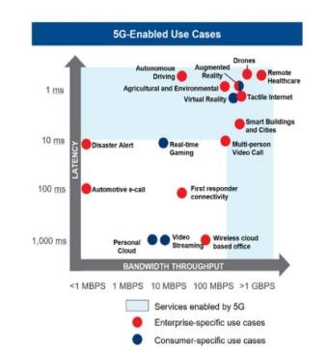
Фиг. 4.5 Изисквания към мрежата за различни услуги, чувствителни към закъснение

4.5. Инициативи на електронното правителство и концепции за интелигентни градове
Бъдещето на Интернет е концепция обхващаща съвременни научни изследвания, иновации, инфраструктура, технологии и приложения на Интернет [85]. Интернет установява влияние върху развитието на цифровата икономика, цифровото общество [170] и електронното правителство, затова значителни усилия и инвестиции се насочват към бъдещото развитие на тази технология, от която бизнесите, организациите, държавите, инфраструктурите и обществата силно зависят. Изследванията и експериментите на Бъдещето на Интернет (FIRE) са международна инициатива, която има за цел да се справи с различни проблеми в Интернет, започващи от нови подобрени протоколи до радикални предложения за преизграждане и внедряване на напълно нов Интернет. Необходимостта от неговото появяване е в корена на огромния ръст и употребата на Интернет - както от страна на потребителите, така и от страна на устройствата. Най-голямата част от проблемите са следствие малкото време за справянето с недостатъците от архитектурна гледна точка. През 2007 г. Европейската комисия улесни създаването на европейски експертни групи по FIRE, което цели насърчаване на изследванията, насочени експериментално, за нови парадигми и концепции за мрежи и архитектури за бъдещия Интернет и изграждане на експериментален полигон с голям мащаб, които могат да подкрепят дългосрочни изследвания върху мрежи и услуги, базирани на нови технологии. Общата цел на FIRE е да изследва нови и радикално подобри технологични решения за бъдещия Интернет, като запазва "добрите" аспекти на текущия Интернет, във връзка с отвореността, свободата на изразяване и универсалния достъп. Освен мисията си да подобри текущия интернет, инициативата FIRE също финансира множество проекти, базирани на експериментални научни концепции, като създаването на интелигентни, автономни градове или така наречените "интелигентни градове". Визията за "интелигентни градове" е изследване, което е поддържано внимателно от Европейския парламент. Едно определение за интелигентен град е такъв, който има за цел да решава важни обществени проблеми, използвайки решения на база на ИКТ, електронното управление и сътрудничество между всички заинтересовани страни. Друго определение описва интелигентните градове като структури в обществото, които подобряват екологичните свойства чрез ИКТ инфраструктури [100]. Всички определения се обединяват около устойчиво развитие [160], енергоспестяващо управление на ресурсите, подобрено качество на живот и сигурност, по-добри автоматизирани обществени услуги и прозрачни процеси на правителството и контрол, както е показано на фиг. 4.6.
Чрез Интернет на вещите (IoE), електронните правителства могат да помогнат за постигане на целите за интелигентен град, като събират и обработват големи данни от Интернет на нещата (IoT), генерирани чрез интелигентни сензори като платформи за метеорологични условия, водни и топлинни счетоводители, видео наблюдение и камери, акустични сензори и други.
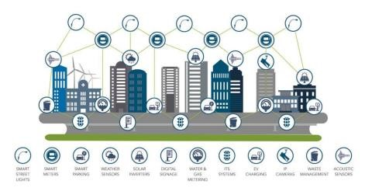
Фиг. 4.6 Инфраструктура на Интернет на нещата в интелигентен град

Състоянието на устойчивост също включва използването на зелена енергия, която на свой ред предоставя управление на емисиите, по-малко замърсяване на околната среда (без емисии) и по-ниски данъци за гражданите. Правителствата могат да постигнат тези резултати, като прилагат интелигентно улично осветление [90], интелигентни паркинги, слънчеви инвертори за захранване на автобусни спирки, мониторинг на въздуха, както и зелени политики. Например в Амстердам, който е един от градовете с много висок индекс за местни онлайн услуги (LOSI), съществува активна политика срещу използването на неелектрически превозни средства в центъра на града. Амстердам е един от малкото градове, които имат визия до 2030 г. целият трафик да стане беземисионен.
Авторът участва с група студенти от ТУ-София по проекта Blended Intensive Programme (IoT Applied to Environmental Monitoring) в гр. Картагена, Испания през 2023г., в който участваха и още 4 университета от EUt+. На форума се споделяха IoT решения за наблюдение на чистотата на въздуха, базирани на Arduino и технологии като Telegraf, Influx DB и Grafana, сензори за фини прахови частици (PM 2.5 и PM10), както и комуникация чрез LoRaWAN. Целта на този проект е да се споделят натрупаните знания и умения при разработката на иновативна система, чрез която да се анализират и оценят различните опасности които се създават за живущите в даден регион поради замърсеният въздух и да се създаде прототип на система с възможност за известяване при опасно повишаване на праховите частици.
В момента в София се поставя зелен стикер на автомобилите, които покриват определени критерии, но това е само начало в правилната посока и далеч от целта, към която се насочват интелигентните градове. София, като столица на България, има няколко проекта "Умен град". Освен това нашата страна е в най-високата група на Индекса за развитие на електронното правителство през 2020 г. (EGDI > 0,75). В София проект за умен град беше предоставен на китайска компания с инвестиционен капитал на стойност 1,25 млрд. долара. Нейният изпълнителен директор, Джоузи Лок, обяви, че това строителство ще бъде разделено на няколко фази. Той включва интелигентни съоръжения за отдих като голф игрище, подобрени ски/сноуборд дейности в близост до Витоша и други.
Държавната агенция за електронно управление е направила 3 неуспешни опита за развитие на електронното правителство, разпръснати в Министерството на транспорта, информационните технологии и съобщенията, Министерството на държавната администрация и административната реформа и Държавната агенция на Информационни технологии и комуникации [188]. Това доказва, че липсата на добра координация между политическите органи има отрицателно въздействие върху развитието на електронното правителство, което е следващото голямо предизвикателство за всеки умен град.
Друго предизвикателство пред развитието на умен град е колко са склонни гражданите да споделят ресурси, колко активно се ангажират с промените и тяхното приемане. Напредъкът, постигнат в IoT и бъдещия Интернет, може да се приложи на практика в градовете, където иновациите са в полза на хората и тяхната ангажираност движи иновациите напред. Това означава, че хората са движещата сила за умен град и ако не беше обществото, тази технология нямаше да бъде възможно да се развие.
Някои реални примери за функциониращи умни градове са Барселона, Дубай, Амстердам, Сингапур и др. Сингапур например е мегаполис с 5,7 милиона души, което е почти колкото населението на България (6,9 милиона души). Статия, озаглавена „Сингапур: Глобален център за иновации“ в сп. Форбс демонстрира многото аспекти на това как един умен град е различен от всички останали и защо той движи иновациите напред. Сингапур се позиционира като център за иновации и научноизследователска и развойна дейност в сърцето на най-динамичния икономически регион в света. Председателят на Enterprise Singapore, Питър Онг, обяви през 2021 г., че стартиращите фирми в Сингапур са събрали 11,2 милиарда долара, което е двойно повече от събраните през 2020 г (5,5 милиарда долара). Това е знак за растящата икономика и иновационна екосистема – съставена от висококачествена инфраструктура, нарастваща група от динамични стартиращи фирми, добре обучени таланти и силна държавна подкрепа, което привлича глобалните бизнеси. Съгласно правителствения план за научни изследвания, иновации и предприятия (RIE 2020), 19 милиарда долара ще бъдат инвестирани в способностите на страната за научноизследователска и развойна дейност, корпоративни иновации и предприемачество през следващите пет години. Като световен лидер в електронното управление, Сингапур си възвърна титлата „най-умен град в света“ за трета година, според индекса на умните градове. Техният план включва интелигентни сгради, които могат да събират енергия от околната среда и да използват първата в света технология за улавяне на енергията, идваща от тайфуни и постоянен вятър. Тяхното стратегическо разположение на сградите прави възможно насочването на вятърната енергия така че да бъде събрана и използвана за почистване на града от смог и замърсяване. Признавайки, че сигурността ще бъде ключов фактор в цифровата икономика, първият интегриран регионален център за киберсигурност в страната, екосистемата Innovation Cyber Security, беше създадена за подкрепа на стартиращи фирми, предприемачи и академици от цял свят в тази все по-важна област. Според проучването на ООН през 2020 г. наличието на електронни обществени услуги и ИКТ индексът нарежда Сингапур на 11 от 193 в списъка с EGDI от 0,9 и индекс на електронно участие от 0,97 (ранг 6 от 193). Сингапур също възприе система за интелигентно земеделие, при която множество растения и плодове могат да се отглеждат в условия, подобни на лабораторни, без нужда от слънчева светлина или дори почва. Това им позволява да бъдат стратегически поставени в специални сгради, които могат да спестят повече от 50 пъти площ, чрез подреждане на растителността вертикално в подовете вместо хоризонтално върху земята. Според Cisco ефектът от масовото приемане на Интернет може да се сравни само с европейската индустриална революция през 18 век. Анализите на данните [175] показват, че до края на това десетилетие икономическият ефект от IoE върху публичния сектор може да натрупа над 5 трилиона долара годишно, с тенденция да нараства всяка година. Тези приходи се изчисляват от възможността за намаляване на разходите, увеличаване на производителността, създаване на нови бизнес модели поради обогатено излагане на обществото на IoE услуги, както и инициативи за зелена енергия, които имат за цел да контролират влиянието на хората върху изменението на климата. Първоначалната прогноза на IoE сочи минимум 25% глобално увеличение на печалбите само в частния сектор, докато икономическият ефект може да надхвърли 15 трилиона щатски долара като комбинация от публични и частни услуги, изброени по-горе.
Фигура. 4.7 показва възможностите за развитие на електронното правителство чрез същите технологии.
Интелигентните правителства са известни като разширения на електронните правителства, изградени върху използването на IoE. Огромното количество IoT данни (Big Data), придружено от AI анализи, предоставя модели за прогнозиране и подобрени електронни обществени услуги. В България се очаква този ефект да бъде приблизително 2,8 милиарда долара в публичния сектор (както е показано на таблица 7.2 ) и 7,6 милиарда долара в частния сектор.
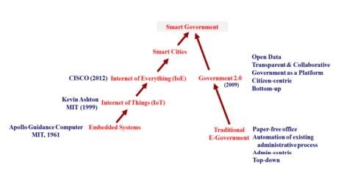
Фиг. 4.7 – Еволюция на електронното правителство, комбинирана с разширение на IoT

При изключване от конкретните ползи, влиянието на Интернет на Нещата подобрява мобилността, дистанционното обучение/работа, интелигентни сгради/градове/инфраструктура, киберсигурност и поверителност, управление на води и енергийна ефективност, логистика и качество на живота. Някои примери за нематериална добавена стойност чрез услугите на Интернет на Нещата са:
- Решение за интелигентно осветление в Обединеното кралство, довело до намаляване на престъпността със 7%.
- Според [121] едночасова видео среща може да излъчи до 1000 грама въглероден диоксид в атмосферата поради консумацията на електроенергия и Интернет услуги. За полет със самолет, емисиите на CO₂ са 90 кг, което е много по-значимо за климатичните промени.
- Решение за "умна система за отпадъци " във Финландия със сензори в боклка е доведела до намаляване на разходите за събиране на отпадъци с 30%.
- Решение за видео-комуникации в съдебната система (виртуална присъственост) в САЩ е довела до спестяване на $950 за съдебно явяване, като се избягва нуждата от транспортиране на затворници до съдилища и се позволява тяхната.
- Предвиждане на свлачища и други природни бедствия.
- Промишлени приложения като управление на флот от автомобили и техния екологичен отпечатък.
- Мониторинг за липса на вода.
- Интелигентни домове с управление на енергопотреблението, взаимодействие с уреди, откриване на бързи реакции, безопасност в дома и лесно намиране на неща, сигурност в дома и други.
- Медицински приложения за спасяване на животи или подобряване на качеството на живота.
- Селскостопански приложения като мрежа от сензори за мониторинг и споделяне на информация за вода, семена, тор и механизми за контрол на вредители, които реагират на конкретни местни условия чрез действия.
- Интелигентни транспортни системи за електронно таксуване на магистралите без спиране, мобилно управление на аварийните ситуации и планиране, прилагане на транспортното право, мониторинг на нарушенията на правилата за превозни средства, намаляване на замърсяването на околната среда, системи против кражба, намаляване на задръстванията, съобщаване за инциденти в движението и други.
- Интелигентни градски решения като мониторинг на качеството на въздуха, откриване на аварийни маршрути, ефективно муниципално управление на светлината, движението, паркирането, отпадъците, поливането и други.
- Интелигентно поддържане на ветроенергийни инсталации и отдалечено мониториране на газ и вода, както и екологично измерване и мониторинг.
- Интелигентна сигурност и наблюдение на пространства, хора и активи като инфраструктура и оборудване.

Табл 4.2 Възможности за приходи в България от IoE в публичния сектор в размер на $2,8 млрд.
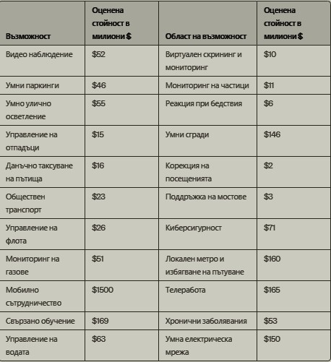

За максимално създаване на стойност, Е-правителствата следва да комбинират колкото се може повече приложения, вместо да се подходи към всяко отделно. Златното правило на работеща екосистема е, че стабилността на системата е толкова силна, колкото най-слабата ѝ връзка. Това по същество доказва, че за да има успешна стратегия за Интернет на Нещата, общественият сектор трябва да насочи усилията си към две основни групи възможности:
- Хора/Услуги за граждани: телеработа, интелигентно паркиране, интелигентно улично осветление, управление на водата и др.
- Услуги на умен град: мобилно сътрудничество, интелигентна мрежа, свързано обучение, интелигентни сгради, оптимизиране на пътувания, управление на отпадъците и др.
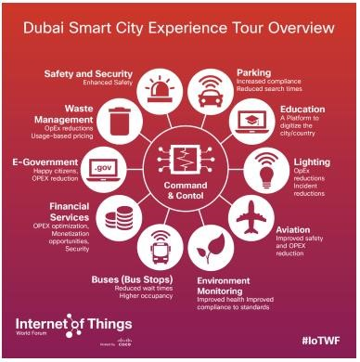
Фиг. 4.8 Комбинация на IoE приложения в умни градове

Фигура 4.8 демонстрира обхвата на приложенията на IoT в градска среда, които могат да бъдат внедрени в решение за умен град. Базиран на този набор от възможности, Барселона успя да генерира нови приходи, като е бил по-ефективен и е създал 46 000 нови работни места през 2012-2013 г. Столицата на България е дом и работно място за над 25% от населението на страната и допринася с около 40% от националния БВП. Cisco Consulting Services оценява възможностите за IoE за София на $0.81 млрд., като 90% от стойността ще бъде генерирана от следните 9 приложения:
  - Мобилно сътрудничество;
  - Телеработа;
  - Mетрополитен и избягване на пътувания;
  - Свързано обучени;
  - Интелигентни сгради;
  - Киберсигурност;
  - Управление на водата;
  - Интелигентно улично осветление;
  - Интелигентно паркиране.

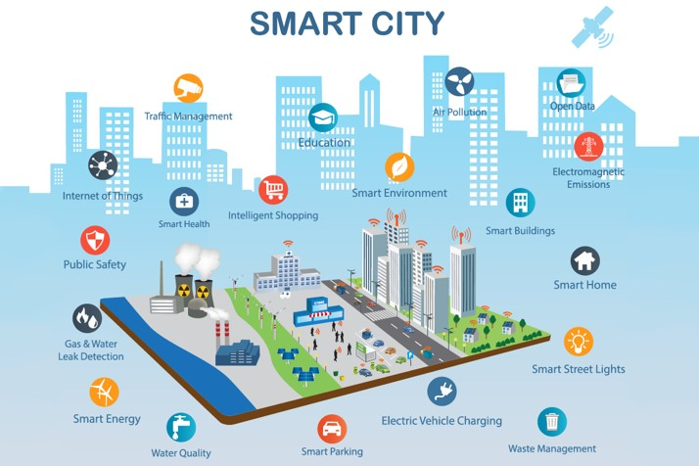

Технологията VLC може да бъде интегрирана в инфраструктурата на умните градове за предоставяне на информация за трафика, обществени услуги или информация за околната среда, предавана чрез уличното и общественото осветление.

4.6. Умен дом
Умен дом е система, която предлага автоматизирането на различни части от дома. Системата позволява изпълнение на зададени сценарии за достигане на несравним комфорт и контрол върху дома. Потребителят може да контролира дома си чрез контролен панел, телефон, таблет, телевизор и дори смарт-огледало. Автоматизирането на дома гарантира намаляване на разходите за ток, вода, газ и т.н.
По-долу са дадени някои примерни услуги в „умния“ дом:
- Видео наблюдение - позволява наблюдението на обекта от телефон, таблет и телевизор;
- Контакти - включване/изключване на всеки електроуред, който е включен към контакт;
- Щори - автоматично управление на щорите, на база на външните атмосферни условия (слънце, вятър, дъжд);
- Метеорологична станция - представя информация за климатичните условия;
- Осветление - контролиране на осветлението (включване/изключване или димиране според осветеността) на базата на зададени сценарии;
- Енергиен мениджмънт - позволява следене на консумацията на ел. енергия, вода и газ;
- Мултимедия и домашно кино - управление на музика и филми от всяка точка в дома;
- СОТ - възможност за следене на състоянието на системата за сигурност, като при налична аларма да сигнализира за това;
- Видео домофон - възможност за комуникация от различни стаи на дома, както и дистанционно отключване на врати;
- Отопление - контрол върху системата за подово отопление в целия дом и задаване на сценарии за отопление, както и възможност за регулиране на температурата във всяко помещение чрез контролер или мобилно приложение.
- Magic Mirror - огледало от високо качество с вграден сензорен панел за домашна автоматизация;
- Поливна система - контрол върху поливната система с възможност за задаване на сценарии и поливане в даден час;
- Гаражни врати - контролиране (отваряне/затваряне) на гаражните врати;
- Детекция за пртичане на вода - автоматична детекция при наводняване.

Примерна реализация на елементи на „умен дом“
По-долу се предлагат примерни реализации на алармена система и умен ключ (smart switch). Първата част е посветена на експерименти с популярната развойна система (kit) Arduino, като се акцентира на схемотехниката и съответно програмирането на Arduino. Във втората част се разглежда практическата реализация на проекти за IoT, които включват и услуги за IoT и облачни платформи за „умен ключ“ и оптимизиране на енергопотреблението в умен дом.
Развойната система Arduino предлага хардуер и софтуер с отворен код, което е най-голямото му предимство. Също така за Arduino се предлага широк набор от допълнителни шийлдове. Чрез използването на готови библиотеки с програмен код, тези шийлдове позволяват на Arduino кита да се свързва с компютърни мрежи чрез Ethernet и Wi-Fi, да предава данни през GSM клетъчна мрежа, както и да работи със звук, да управлява чрез релета мощни устройства и др. Arduino се използва за проектиране на различни устройства, вариращи от обикновен термостат до самолети [38],[111],[126]. Руската аерокосмическа компания Lin Industrial [104] използва блок за регистриране на параметрите на полета, базиран на Arduino при проектирането на своите експериментални ракети.
Целта на следващата секция е да представи възможностите за използване на Arduino за прототипиране на алармена система за вили или автомобили.

4.6.1. Алармена система базирана на ARDUINO
Аларменото устройство дава звуков, визуален или друг алармен сигнал за проблем или състояние, например наличие на крадец или пожар. При всички видове аларми е необходимо да се балансира между опасността от фалшиви положителни сигнали (сигнализацията се задейства при липса на проблем) и фалшиви отрицателни сигнали (липса на сигнализиране при действителен проблем). Алармените устройства често са оборудвани със сирена. Някои алармени системи са безшумни, като по този начин полицията или охраната биват предупреждавани без никакви индикации към крадеца, което увеличава шансовете за залавянето му. Въпреки това, в не толкова отговорни случаи, такива аларми трябва да се използват с изключително внимание, поради възможностите за фалшиви положителни сигнали, които могат да похабят ресурси и/или пари.
За защита на имоти и имущество с неголяма стойност могат да се използват ръчно изработени алармени системи (цената на алармената система не трябва да бъде по-висока от стойността на охраняваните вещи).
Повечето версии на развойните системи Arduino се свързват към компютър чрез микро-USB конектор. Свързан към компютъра, Arduino китът се захранва от USB порта. За да работи без компютър е необходим външен източник на захранване 7-12 V, като за целта на кита има специален конектор с вградена защита от пренапрежение. Arduino UNO не налага специални изисквания към захранващото напрежение, така че може да се използва почти всяко захранване, чието изходно напрежение е в необходимия интервал, дори 9V батерия. За комуникация с външни устройства, например получаване на данни от сензори, има 14 цифрови входно-изходни крачета (pins), D0-D13. Също така има и шест аналогови входни крачета A0-A5, които са свързани към аналогово-цифров преобразувател на микроконтролера. Arduino UNO разполага с три светодиода: LED индикатор за захранване (ON) и два светодиода, които показват обмен на информация с външно устройство през серийния порт (TX и RX), както и бутон за рестарт на микроконтролера.
Ако параметрите на Arduino UNO не са достатъчни за определена цел е необходимо използването на Arduino Mega или друг по-голям кит. За други практически приложения параметрите и/или размерът на кита Arduino UNO може да са големи, така че той може да бъде заменен с Arduino Mini или Arduino Nano.
Инсталирането на необходимия за работа с Arduino софтуер включва текстов редактор, програма за компилиране и набор от библиотеки. При първото свързване на Arduino кита с USB порта на компютъра, операционната система ще открие ново устройство и ще изиска инсталиране на драйвер. След инсталацията в Windows Device Manager ще се покаже допълнителен COM порт.
За написването на програмния код за управление на Arduino кита може да се използва език от ниско ниво - асемблер, като в този случай програмата би заела по-малко място в паметта и би работила по-бързо или език от високо ниво, който значително улеснява програмиста, но получената програма няма да бъде толкова ефективна от гледна точка на използване на паметта и бързодействие. При разработването и прототипирането на прости устройства като алармена система този недостатък се пренебрегва.
Както може да се види в Приложение 1, програмата използвана за разработването на алармената система е краен автомат (фиг. 4.9).

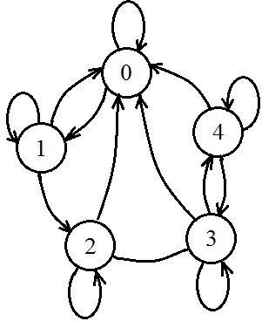
Фиг. 4.9 Граф на състоянията на алармената система

След захранването на кита, крайният автомат преминава в състояние 0, в което остава за определено време (всички времена се конфигурират от потребителя). Целта е да се даде достатъчно време да напускане на дома. След това забавяне, ако има сигнал от сензора (засечено е проникване в дома), крайният автомат преминава в състояние 1. В това състояние светодиодът светва, за да покаже, че алармената система е активирана. Крайният автомат остава в състояние 1 за определено време, в което алармената система може да бъде изключена от собственика. Когато времето за изчакване изтече, крайният автомат преминава в състояние 2. В това състояние зумерът (сирената) започва да сигнализира за крадец. След това крайният автомат преминава в състояние 3, при което зумерът спира, но светодиодната индикация (LED) е включена. В състояние 4 светодиодната индикация се изключва. Тогава крайният автомат превключва между състояния 3 и 4, което е индикация, че е налице влизане с взлом. От всички състояния крайният автомат може да премине (по изпратен известен само на собственика код) в състояние 0, т.е. алармената система да бъде изключена от собственика.
По-долу е обяснен кода, даден в Приложение 1. На първия ред се декларират три променливи:
- time1 - използва се за отчитане на времето преди активирането на алармата;
- time2 - използва се за отчитане на времето преди стартиране на звуковата сигнализация;
- blink - използва се за отчитане на времето на мигане на светодиодната индикация.
На втория ред са декларирани пиновете на развойната система Arduino за сензора, светодиода и зумера. На следващия ред са декларирани променливи за състоянието на крайния автомат, времето за изчакване и времето, за което зумерът е включен и дали настройките ще бъдат персонализирани. На редове от 5 до 8 се задават режимите на работа на пиновете на микроконтролера, където са свързани сензорът, бутонът за изключване на системата и зумерът. Чрез функцията pinMode() се задава дали посочения пин да бъде вход или изход. На ред 9 е зададена скоростта за серийно предаване на данни (в битове в секунда). На ред 10 се прави проверка дали бутонът за изключване на системата е натиснат при стартиране и ако е така, времето за изчакване и времето, за което зумерът да бъде включен, се конфигурират (редове 11 - 18). В противен случай алармената система ще работи със стойности по подразбиране. От ред 22 до последния ред от програмата има switch…case оператор, който се използва за програмната реализация на крайния автомат. Има 5 състоянията на алармената система (0-4) и при всяко се изпълнява различен код. В състояние 0 (редове 23-31) алармената система изчаква задействане на сензора за проникване и преминава към състояние 1. Функцията delay() спира изпълнението на програмата за определено време. На ред 27 се прави проверка дали сензорът има стойност 1 или 0 и ако стойността му е равна на 1, в променливата time1 се запазва стойността в милисекунди от началото на работата на програмата (отчита се времето преди активирането на алармата). След това се преминава към състояние 1.
В състояние 1 (редове 32 - 40) се включва LED индикатора чрез функцията digitalWrite() и се изчаква определен период от време системата да бъде изключена, когато проникването е от собственика. Ако бутонът за изключване на системата бъде натиснат, крайният автомат се връща в състояние 0. В противен случай се прави проверка дали има още време за изчакване и ако няма, крайният автомат преминава в състояние 2, а в променливата time2 се запазва стойността в милисекунди от началото на работата на програмата.
В състояние 2 (редове 42 - 47) се извършва същата проверка като описаната по-горе. Ако системата не е била изключена, звуковата сигнализация на алармата се активира за определено време. В противен случай, ако времето за сигнализиране е изтекло, крайният автомат преминава в състояние 3.
В състояние 3, първо звуковата сигнализация се спира. След това отново се проверява бутонът за изключване на системата. Ако той е натиснат, крайният автомат се връща в състояние 0. Освен това, светодиодът се включва и след предварително зададения период на мигане, крайният автомат преминава в състояние 4. В състояние 4 светодиодът се изключва за предварително зададения период на мигане, а крайният автомат се връща в състояние 3, т.е. светодиодътмига (многократно се включва и изключва).
На фиг. 4.10 е показан прототипът на алармената система, използваща Arduino breadboard. Сензорът за проникване се емулира от бутон от дясната страна на breadboard-а, а бутонът за изключване на системата - от лявата страна на breadboard-а. Всеки бутон има четири пина, като всяка вертикална двойка пинове са паралелно свързани. При натискане на бутон, левите и десните му пинове се свързват, т.е. има логическа 0 на съответния входен порт. Ако бутонът не е натиснат има логическа 1 от Vcc през съответния резистор. За да се намали силата на зумера, между него и микроконтролера има последователно свързан резистор 100 ома.
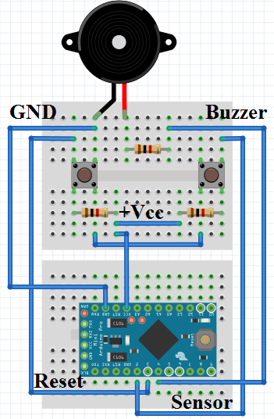
Фиг. 4.10 Прототип на алармена система

В настоящата секция въз основа на анализ на различни развойни системи се избира конкретен Arduino кит, който се използва за проектиране и прототипиране на алармената система. Предложена е и програма за микроконтролер на програмния език С, както и е направен прототип чрез breadboard.
Като бъдеща работа, по алармената система могат да бъдат направени някои подобрения, като например предупреждения за взлом на определен GSM телефонен номер.

4.6.2. Умен ключ и дистанционно управление на електропотреблението на уреди
Целта на тази секция е да представи възможностите за използване на Arduino за прототипиране на система за дистанционно управление на електроуреди през Интернет. Разгледани са съвременните технологии за дистанционно управление на електрически уреди. Въз основа на този анализ е избрана архитектура клиент-сървър за проектиране и прототипиране на система върху Arduino, дадена е управляваща програма за микроконтролера на езика C. Също така е разработен и уебсайт за управление на системата.
IoT свързва smart устройства, традиционни компютърни устройства и нетрадиционни устройства към Интернет. В рамките на IoT комуникацията е от вида машина-към-машина (Machine-to-Machine - M2M), която дава възможност за обмен на данни между компютърни устройства без човешка намеса.
Съществуват множество решения за отдалечено управление на електроуреди.
Дистанционното управление през GSM мрежата използва SMS съобщения и комуникатор. Налице са решения, които вместо SMS използват предаване на съобщения през Интернет като например Facebook [195],Telegram Messenger [194] и други. По-долу са дадени някои недостатъци на тези подходи:
- Управление от ограничен брой клиентски устройства (GSM номера);
- Oграничен брой независими релейни изходи (нормално отворени или нормално затворени контакти);
- Труден монтаж и конфигуриране на SMS комуникатора;
- Ограничено покритие на слабонаселените райони от страната от GSM операторите;
- Висока инсталационна и оперативна цена.
Дистанционно управление през Интернет се разделя в две основни направления – управление чрез уеб-приложения (уеб-интерфейс) и на базата на клиент-сървърни разпределени приложения. При управлението посредством уеб-приложения отдалеченият потребител се свързва със системата чрез уеб-браузър. Интерфейсът за управление се изгражда в прозореца на браузъра. По този начин системата става платформено независима – потребителят може да използва всякакъв браузър, инсталиран на всякаква операционна система. Подходът е универсален, въпреки че в известен смисъл се ограничават функционалните възможности на отдалеченото управление (управлението е от браузъра, т.е. обработката е по-бавна, тъй като кодът се интерпретира вместо да се използва компилиран такъв).
При подхода, базиран на инсталирано приложение, отдалеченият потребител използва специална клиентска програма за достъп до системата. За конкретната система за управление на електроуреди не е целесъобразно разработването на клиентска програма, която трябва да бъде предварително инсталирана на потребителския компютър. Подходът е платформено зависим – за всяка операционна система трябва да бъде разработвана отделна програма.
Използването на протокола Message Queue Telemetry Transport (MQTT) е друг подход вместо традиционната клиент-сървър технология. Този протокол е от типа publish/subscribe за комуникация между машини, изграден върху TCP/IP в реално време. Протоколът използва MQTT брокер, който разпределя съобщенията между MQTT клиентите. Съществува от 1999г., а като стандарт - от 2013г. Съществуват множество Open source библиотеки на много програмни езици. Например, Mosquitto е пример за MQTT брокер с отворен код, написан на програмния език C. Наличен е за всички популярни GNU/Linux дистрибуции: Debian, Ubuntu, Fedora, RedHat Enterprise Linux, openSUSE, CentOS, ArchLinux, Slackware и също за Windows, FreeBSD и Mac. Paho предоставя имплементации на MQTT клиенти на C/C++, Java, JavaScript, Python и C#. Съществува MQTT библиотека и за Arduino [198].
MQTT клиентите са софтуерни приложения, които се свързват към MQTT брокер. Клиентите могат да изпращат и да получават съобщения. MQTT брокерът е софтуер, които се изпълнява като демон и се грижи за разпределянето на съобщенията между клиентите. Сигурността на комуникациите се осигурява чрез криптиране на предаваните данни с TLS/SSL, автентикация с потребителско име и парола и ауторизация с Access Control Lists. При този подход за решаване на конкретната инженерна задача недостатък е наличието на много клиенти от тип subscriber и по-трудното му имплементиране върху ограничения като хардуер Arduino контролер.

Разработване на система за дистанционно управление
На базата на така направения анализ по-горе при разработването на системата за дистанционно управление на електроуреди е избрана архитектура клиент-сървър с уеб интерфейс и MySQL база данни, тъй като по-добре отговаря на нуждите на системата. Клиентската част от системата е независима от операционната система и браузъра на потребителя, което позволява отдалеченото управление да се извършва по всяко време от всяка точка и от всяко устройство. Разработваната система се нуждае от данни за автентикация на потребители, които трябва да бъдат добре защитени от достъп на хакери.

Разработване на база данни за съхранение на данни за ауторизация
За ауторизацията на клиентите в разработваната системата за дистанционно управление на множество електроуреди е предпочетено да се използва база данни предвид възможностите за сигурност, бъдещо развитие и по-точно възможността за внедряване на системата при множество клиенти. На фиг.4.11 е показана ER диаграмата на базата данни, използвана за управление достъпа до системата чрез автентикация с потребителско име и парола.

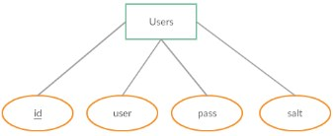

Фиг. 4.11 ER диаграмата на базата данни

Създава се база данни с име loginDB. Таблицата users има първичен ключ id и полета за потребителско име, парола и salt:
CREATE TABLE users (
id INT NOT NULL PRIMARY KEY,
user VARCHAR(255) NOT NULL UNIQUE,
pass BINARY(32) NOT NULL,
salt BINARY(32) NOT NULL
);
„Овкусяването“ със salt се използва за по-голяма сигурност. Ако в таблицата бъдат записани двама потребителя, които имат една и съща парола, то след добавянето на salt резултатите в колоната pass ще са различни.
За целите на разработваната система уеб сървърът има права само за SELECT заявки, тъй като се прави проверка дали даден потребител съществува и дали паролата му съвпада с въведената (няма нужда да променя данните). Евентуалната промяна на данните от хакер се ограничава като се дават права за изпълнение единствено и само на SELECT заявки върху таблицата users от базата данни loginDB. Например, за да се даде достъп само от уеб сървъра се задават потребителско име loginform и парола 'p@s5w0rd', а хостът е localhost, тъй като MySQL сървърът и уеб сървърът са на един и същи компютър:
GRANT SELECT ON loginDB.users
TO loginform@localhost
IDENTIFIED BY 'p@s5w0rd';
Накрая таблицата users се попълва с данните на потребителите. Колоната user се попълва с потребителското име в четима форма, тъй като само чрез потребителско име е невъзможно да се премине страницата за автентикация и управление на достъпа до системата. За попълване на колоната salt се използва произволно число, което се изтегля чрез RAND(). След това се хешира чрез алгоритъма SHA2. Използва се функцията SHA2(string, hash length), чиито аргументи са стрингът за хеширане и дължината на резултатът в битове. Колкото по-голяма е дължината, толкова по-трудно е да се намери първоначалният текст. Накрая се използва функцията UNHEX(), която интерпретира всяка двойка шестнадесетични цифри в аргумента като число, преобразува я в знак и връща двоичен стринг. За попълване на колоната pass се използва паролата, към която се конкатенира salt. След това резултатът преминава през хеширане и превръщане в двоичен формат (за да се подобри сигурността). Така полученият двоичен стринг се записва в полето pass.

Разработване на web страница
Началната страница на системата за дистанционно управление съдържа една форма, в която има две полета: за потребителско име и за парола, както и бутон за влизане в системата. Когато потребителят попълни полетата на формата и кликне на бутона Submit, данните от формата се изпращат за обработка към PHP скрипт (файл с име „login.php“) чрез HTTP POST метода. В страницата за обработка на въведените от потребителя данни първо се прави проверка дали са въведени стойности и дали въведените данни са от текстов тип. В случай, че въведените данни са некоректни, потребителят се връща в началната страница. Прави се проверка на потребителското име, за да се избегне възможността от SQL Injection атаки. Въведеното потребителско име трябва да е с дължина от 4 до 64 символа и трябва да съдържа само букви, цифри или символът underscore. За проверката се използва функцията preg_match(), на която като параметри се подават шаблон и променливата за проверка. За връзка с базата данни, където се съхраняват потребителските имена и паролите на всички потребители се използва функцията mysqli_connect(). Подадените параметри са адрес на хоста, потребителско име за MySQL базата данни, парола за базата данни и име на базата данни. При настъпване на грешка и неуспешна връзка с базата данни на екрана се извежда подходящо съобщение и работата на потребителя се прекратява.
Заявката към базата данни е SELECT, тъй като данните трябва само да бъдат прочетени, след което сравнени за съвпадение. Създава се променлива, в която текстът на заявката да бъде съхраняван. Заявката извлича id на потребителя в случай, че въведените потребителско име и парола съвпадат с определен ред от таблицата users.
Заявката към базата данни се изпълнява чрез функцията mysqli_query(), като подадените параметри са връзка с базата данни и текстът на заявката. Резултатът се записва в променлива. Ако променливата е празна, то при изпълнението на заявката е настъпила грешка и на екрана се извежда подходящо съобщение и работата на потребителя се прекратява.
Създава се променлива, в която се съхранява върнатия от базата данни ред. Извличането на реда става чрез функцията mysqli_fetch_assoc(). Ако полето id е на променливата row е празно, то в базата данни не се съдържа ред с подадените от потребителя потребителско име и парола, т.е. са въведени некоректни данни. Тогава на екрана се извежда подходящо съобщение и работата на потребителя се прекратява.
Ако всички проверки за валидност на въведените данни и за наличието им в базата данни са успешни, то потребителят е с потвърдена автентичност и му се предоставя достъп до страницата securearea.php, чрез която се управлява електроуредът. За да е сигурно, че до securearea.php достъп имат само ауторизирани потребители се използва т. нар. сесиен подход. Създава се нова сесия чрез функцията session_start(). Текущия сесиен идентификатор се заменя с нов, запазвайки текущата информация в сесията чрез функцията session_regenerate_id().
Чрез страницата securearea.php потребителят управлява собствения си Arduino контролер, с който се управлява и електродуреда. За целта securearea.php разполага с форма, която се състои от текстово поле за въвеждане на продължителност на работата на електроуреда, контрола select за включване и изключване и бутон за записване на данните, въведени от потребителя. На фиг. 4.12 е показан работен екран на страницата securearea.php. При натискането на бутона Submit (фиг. 4.12) данните се изпращат към saveToFile.php чрез HTTP POST метода.

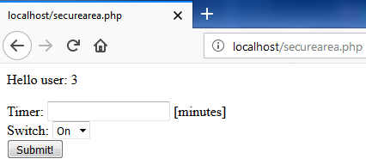

Фиг. 4.12 Работен екран на на страницата securearea.php

С цел сигурност в страницата saveToFile.php отново се прави проверка дали потребителят е ауторизиран. В противен случай той бива върнат към началната страница. Ако потребителят е ауторизиран данните се валидират (невалидните данни включват празни полета или нечислови данни). При въведени невалидни данни потребителят се връща в страницата securearea.php за повторно въвеждане.
При ауторизиран потребител и коректни данни, стойностите на последните се записват в променливи. След това се отваря файлов поток чрез функцията fopen(). Подадените параметри на fopen() са име на файла и mode, който определя типа достъп до файла. Името на файла е съставено от текст fileArduino, към който се конкатенира идентификационния номер от реда в базата данни на съответния потребител. Накрая към името се конкатенира и разширението на файла (.html). За mode е избран „w“, тъй като се използва само за запис на данни, а при наличие на стари данни във файла те биват изтривани. Всеки Arduino контролер чете данните от файла на съответния потребител.
За запис на съдържанието на потребителските данни във файловия поток се използва функцията fwrite(). Подаваните параметри са файловият поток и променливата, която трябва да бъде записана. Данните, които са въведени от потребителя (Вж. по-горе страницата securearea.php) се записват във файла. Данните са продължителност на работа в минути и код на команда за включване/изключване.
Форматът на примерна команда е:
XXXXY , където
XXXX e числов string определящ продължителността на работа (в милисекунди);
Y e десетична цифра определяща кода на командата.
Както е видно от формата на командата към XXXX е конкатениран кода Y. Стойността на Y е 1 при команда за изключване (OFF) и 2 при команда за включване (ON). Стойностите от 3 до 9 са запазени за бъдещо развитие на системата.
Последователността на работа на системата е следната:
• Потребителят стартира уеб браузър и въвежда своите потребителско име и парола. Той се свързва чрез Интернет със сървъра, който осъществява процедурата по автентикация;
• Уеб сървърът подготвя и изпраща SELECT заявка, за да получи необходимите за автентикация потребителско име и парола, записани в базата данни;
• Уеб сървърът получава потребителско име, парола и идентификационен номер от базата данни и ги сравнява с въведените от потребителя;
• При успех (ауторизация) разрешава на клиента достъп до страницата за въвеждане на команди;
• Потребителят изпраща команда към контролера чрез въвеждане на продължителността на работа на електроуреда и режим (включване или изключване);
• Сървърът получава командата и я записва във файл след като я валидира и верифицира.
• Контролерът за управление на електроуред изпраща HTTP GET заявка, за да прочете този файл;
• Контролерът за управление получава от уеб сървъра отговор и изпълнява съответната команда.
На фиг. 4.13 е показана Sequence диаграмата на разработената система.

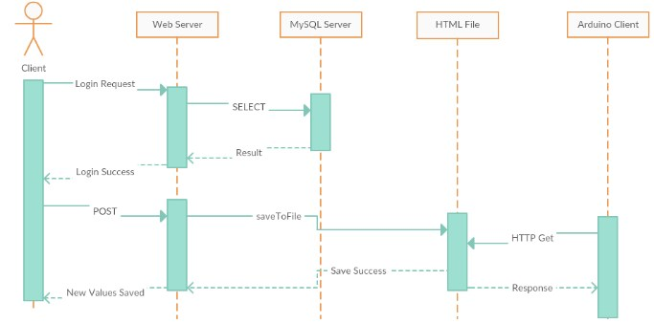

Фиг. 4.13 Sequence диаграма

Прототипиране върху Arduino на „умния ключ“
За реализирането на контролера са избрани: микроконтролерна платка Arduino Uno [19], мрежовия интерфейс Arduino Ethernet Shield W5500 [198] и разширителна платка с релета Arduino 4 Relays Shield. Работната част на програмата е реализирана като краен автомат - КА.
Инициализиращата част на програмата за Arduino прототипа включва задаването като изходи на портовете, към които са свързани релетата, инициализиране на Ethernet контролера (Ethernet Shield) за достъп до Интернет и установяване на настройките на серийния порт. Инициализирането на Ethernet става чрез функцията Ethernet.begin(mac, ip).
На фиг. 4.14. е показан автоматният граф, по който работи контролерът за дистанционно управление на електроуред. Началното състояние на този граф е състояние „0“, в което уредът е изключен и се чете файла за този контролер от уеб сървъра. При неуспешно прочитане на данни от файла се прави нов опит след изтичане на програмно зададен timeout.
При прочитане на команда „ON“ крайният автомат преминава в състояние „1“, в което контролерът записва в променливата startTime момента на включване на уреда и едновременно с това задейства реле за включване. След това КА преминава в състояние „2“, в което се изчислява (в милисекунди) времето за работа на електроуреда и ако то е достигнало зададеното време се преминава в състояние „3“. Освен това в състояние „2“ се чете файла за този контролер от уеб сървъра за получена нова команда. Ако командата е за промяна във времето за което трябва да е включен уредът, в състояние „2“ на КА се преизчислява времето за работа. Ако пък командата е за спиране на електроуреда (последната цифра от командата е Y=1) се задейства реле за изключване и КА преминава в състояние „0“. В състояние „3“ на КА релето изключва електроуредa и КА преминава в състояние „4“. В състояние „4“ КА изчаква до получаването на команда OFF от потребителя. По такъв начин потребителят може многократно да повтаря едно и също време за работа на електроуреда, като контролерът всеки път разпознава командата като нова.

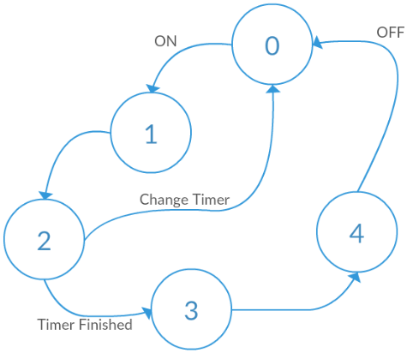

Фиг. 4.14 Автоматен граф

Програмния код на езика C е даден в Приложение 2.

Разработване на система за дистационно управление чрез Blockchain
Друг актуален проблем е сигурното управление на устройства чрез блокчейн – Blockchain [197]. Известно е, че записването на каквато и да е информация в блокчейн изисква разходването на цифрови активи, например токени на платформата Waves [196], Emercoin [197] и т.н. По-долу се дискутира използването на тестовите мрежи, предлагани от почти всички платформи за криптовалути с цел реализирането на безплатно сигурно управление на устройства. Едиствената разлика на тестовите мрежи от основните такива е, че там се „въртят“ тестови токени и целия блокчейн, т.е. всички записи в някои платформи периодично се зануляват/изчистват.
Първоначално трябва да се направи регистрация и да се разкрие тестови портфейл (wallet), който да се синхронизира с тестовата мрежа. Например, при Emercoin платформата във файла emercoin.conf се задава стойност на параметъра testnet = 1. Тестовите токени нямат монетарни свойства (не се продават, обменят на борсите за друга валута или копаят). В платформата Waves тестови токени могат да се получат един път на всеки 10 минути, посещавайки https://testnet.wavesexplorer.com/faucet и задавайки адреса на портфейл.
Трябва да се отбележи, че само собственикът на портфейла може да намалява баланса (наличността на портфейла) прехвърляйки определено количество от наличните токени към друг портфел след като са на лице адрес на портфейла на получател и достатъчно количество тестови койни в собствения портфейл. Това може да се използва, за да се реализира цифрово управление на устройства.
Единият вариант е да се използва уеб интерефейса на Waves платформата и регистриран акаунт, за да се извърши изходяща или входяща трансация. Едновременно с това потребителска програма, която следи баланса по портфейла да включи управляваното устройство, когато наличността нарастне и да го изключи когато наличността намалее.
Другият вариант за управление на устройства е да се създаде собствен прост и удобен интерфейс за управление, използвайки приложния програмен интерфейс (API), предоставен от създателите на платформата.
В github.com/sashkinaaa авторът на настоящата монография е дал примерни Python скриптове, чрез които стъпка по стъпка се създава и надгражда примерна програма, използваща API. Трябва да се отбележи, че тези примерни Python скриптове са използвани за провеждането на едно от лабораторните упражнения по дисциплината „Интернет технологии“ за студентите от специалност „ИТИ“. По подобен начин следва да се създаде програма, използваща API за сигурно управление на устройства.
Възможно приложение на умния ключ е за опитимизиране на електропотреблението на стълбищно осветление в жилищна кооперация.
По-горе в настоящата глава са представени етапите от разработването на два варианта на система за дистанционно управление на електроуред/и чрез умен ключ. Форматът на командите, чрез които потребителят управлява електроуреда позволява да се добавят и нови команди например такива за циклично повторение на действия в денонощие. Друга възможност за бъдещо развитие на системата е използването на бази данни вместо файл за запазване на командите на съответния потребител.

Глава 5. Сигурност при Интернет на нещата

5.1. Киберзаплахи и посегателства
Престъпленията чрез използването на компютърни технологии ("киберпрестъпност") са явление с международно значение, чието ниво зависи пряко от нивото на развитие и внедряване на съвременни компютърни технологии, техните обществени мрежи и достъп до тях. По този начин бързото развитие на информацията в света носи потенциала за използване на компютърните технологии от криминални престъпници или терористични групи, което до известна степен застрашава националната сигурност на всяка държава.
Заплахите за производствения сектор свързани с Индустрия 4.0 могат да бъдат разделени на три основни категории[11]:
- Традиционните киберзаплахи включват ransomware срещу ИТ системи, кражба на данни, атаки на веригата за доставки и кражба на интелектуална собственост. Това са сериозни заплахи [153], които могат да струват на производствения бизнес време, пари и доверие. Това също са заплахи, срещу които по-малките производители все още не са изградили силна защита поради ограниченото време или ресурси.
- Целенасочени атаки срещу системите за индустриален контрол (ICS). Тъй като оперативната технология (OT) работи по-близо до традиционните ИТ активи, включително свързани индустриални IoT (IIoT) устройства, става по-лесно да се преодолее защитата между тези групи устройства и да се компрометира OT, която първоначално е проектирана или конфигурирана като изолирана мрежа. Това може да доведе не само до компрометиране на чувствителната информация, но и до прекъсвания на услугата и забавяне на изпълнението.
- Персонализиран софтуер. Софтуерът често се изработва по поръчка за технологиите и информационните ресурси на една компания. Този софтуер и инфраструктурата, върху която работи, могат да бъдат привлекателна цел за хакерите. Ако не е проектиран с мисъл за сигурността от самото начало и ако не е внедрен и поддържан с оглед на сигурността, такъв персонализиран софтуер може да се превърне в слабо звено, което да бъде използвано от нападател.
Правилният начин за реакция е като се вземе предвид сигурността от самото начало, както по отношение на свързаната инфраструктура, така и на персонализирания код. Това води до по-безпроблемно функциониране и избягва големи смущения в бизнеса, разходи и щети за репутацията, свързани с реагирането на инциденти и последващи промени в кода или инфраструктурата след отстраняване на проблема.
Ефективната подготовка и защита срещу предизвикателствата за сигурността на Индустрия 4.0 [186] е задача, която изисква действие и инициатива от всички хора, не само специалистите по киберсигурност, които могат да анализират риска и заплахите и прилагат ефективни мерки за сигурност, които от своя страна предотвратяват активни заплахи.
Създаването на основни препоръки за сигурност за компоненти, услуги и процеси в Индустрия 4.0, базирани на анализ на риска [35] обаче е първата стъпка за справяне със сложните технически ограничения в тази област. Препоръчителни са следните действия:
- Разделяне на мрежата на множество сегменти [49]. Експертите препоръчват разделянето на мрежата на сегменти, за да се намали рискът от блокиране на цялата мрежа, когато нападател получи достъп до едно от устройствата. Необходимо е да се постави защитна стена между OT мрежите за работни потоци и ИТ информационните системи, но на практика потребителите не правят това. В допълнение, обикновената защитна стена не може да открие индустриални OT протоколи. В този случай експертите препоръчват използването на индустриални защитни стени, които не само позволяват да се сегментира мрежата, но и имат функцията за дълбок анализ на пакети, чрез който да се филтрира неоторизиран достъп.
- Използване на защитени комуникации при прехвърляне на данни. Основната цел на интегрирането на OT и IT е събирането на необработени данни и превръщането им в полезна информация, която може да подобри ефективността на бизнеса и да донесе допълнителна печалба. Облачните технологии с мощни инструменти за анализ на данни позволяват това да се постигне. За да се прехвърлят сигурно данни в облака, трябва да се използват защитени комуникации. Например, предаването на данни чрез протокола OPC UA позволява удостоверяване и упълномощаване на потребителя, а също така удовлетворява основните принципи за защита на информацията - конфиденциалност, цялост и достъпност. Освен това се препоръчва да се използва криптиране на данни и VPN, за да защититят критични активи.
- Повишаване на осведомеността на всички служители за необходимостта от киберсигурност. Осъзнаването на необходимостта от индустриална киберсигурност се състои от няколко нива, които могат да бъдат представени като пирамида. Прилагането и поддържането на правилата за безопасност от ръководството формират основата на пирамидата, последвано от политики за безопасност и обучение за информираност на служителите на организацията. Политиките за сигурност определят кой какви права има за достъп до данните в системата, но дори наличието на такива политики не гарантира 100% спазването им, тъй като служителите може да се чувстват неудобно да ги следват и да не се съобразяват с тях, което води до потенциални рискове за сигурността. Ръководството трябва непрекъснато да комуникира и да следи за спазването на различните правила за сигурност на своите служители, за да защити цялата система.
- Проверка на хардуерните настройки за съответствие с политиките за сигурност. Извършва се оценка на риска и се приоритизира защитата на критични активи. Най-важните обекти трябва да бъдат защитени не само отвън, но и отвътре. За да се направи това, се проверяват хардуерните настройки за съответствие с политиките за сигурност на организацията и ако е необходимо се актуализират.
По-долу са дискутирани накратко някои видове атаки.

Нарушаване на интегритета чрез използване на злонамерен код
Целта при нарушаване на интегритета чрез използване на злонамерен код е чрез използването на злонамерен софтуер да се компрометира една или повече съществуващи програми в реално време. Такъв софтуер може да се използва и за манипулиране на входящите данни на сензорите и командите на изпълнителните механизми и/или за да се промени поведението на системата по нежелан начин. Нарушаването на интегритета чрез атаки за внедряване на код концептуално се състои от две стъпки. Първо, хакерът изпраща фрагменти от инструкции (например, валидна програма от машинен код) към устройството, които след това се съхраняват някъде в паметта от софтуерното приложение, което ги получава. Такива фрагменти от инструкции се наричат gadgets. Следващата стъпка е хакерът да инициира уязвимост в приложния софтуер, т.е. в операционната система в реално време (RTOS) или в кодовете на операциите, за да превключи потока на управление. Тъй като фрагментите от инструкции представляват валидна програма от машинен код, когато ѝ се предаде управлението (към началния ѝ адрес), се изпълнява злонамереният код.

Атаки по странични канали (Side-Channel Attacks)
Хакерът може да извлече чувствителна информация чрез атаки по странични или скрити канали, като просто се внедри в системата.
Времето за достъп до паметта/кеша, следите от консумацията на енергия, предсрочното прекратяване на графика за изпълнение, електромагнитните (ЕМ) излъчвания, температурата и др. са примери за някои типични странични канали, използвани от хакерите. Тези форми на атака са особено приложими за атакуване на IoT възли, които изпълняват задачи в реално време, поради детерминираното поведение на тези системи. Атаката по страничен канал манипулира неизвестни преди това канали, за да се придобие полезна информация от жертвата.
IoT системите, работещи в реално време (RT-IoT) се сблъскват със заплахи в различни форми в зависимост от системата и целите на хакерите. Начините за придобиване на контрол върху целевата система включват внедряването на злонамерен код (напр. зловреден софтуер) или използването на легитимен код за злонамерени цели (напр. атаки за внедряване на код). Тъй като възлите на RT-IoT могат да комуникират по ненадеждни канали, като например Интернет, системата е уязвима и към атаки на мрежово ниво. При атака по странични канали хакерът може незабелязано да проникне в системата и да извлече чувствителна информация. Атаките по странични канали се основават на наблюдение на системата (напр. време за изпълнение, модели на използване на паметта, график на задачите, консумация на енергия и т.н.). Тази информация може по-късно да бъде използвана от нападателя за извършване на по-нататъшни атаки.

Атаки по комуникационните канали
Интернет е комуникационната среда между физическите обекти в IoT и като несигурна комуникационна среда, внася различни уязвимости, които могат да изложат на риск сигурността и неприкосновеността на данните. Заплахите за комуникацията [154] включват подслушване или прихващане, атаки тип "man-in-the-middle", фалшифициране, подправяне или отхвърляне на съобщения за контрол/информация. Защитата срещу комуникационни заплахи [162] е трудна задача, тъй като е предизвикателство да се разграничи нелегитимния трафик от легитимния трафик (особено за критичните потоци), без да се влоши качеството на услугата - QoS (напр. ограниченията по отношение на честотната лента и закъснението от край до край и високоприоритетните потоци). Заплахите за комуникациите обикновено се предотвратят чрез интегриране на криптографски механизми за защита. Това обаче увеличава изчислителния товар на задачите в реално време и може да изисква модификация на съществуващите планиращи устройства. Много криптографски методи също така увеличават изчислителния товар, особено при ограничените ресурси, налични във вградените RT-IoT устройства. Поради това съществуващите криптографски подходи не са предпочитан вариант за много IoT системи.

Атаки от типа "отказ на услуга" (DoS)
Поради ограниченията на ресурсите (напр. малък обем памет, ограничени изчислителни ресурси и т.н.) и строгите изисквания за време, IoT възлите са уязвими към DoS атаки. DoS атаките се използват, за да се наруши нормалното функциониране на дадена система или мрежа. Чрез DoS атаката хакерът цели да претовари или спре достъпа до системата или дадения ресурс на мрежа. Такава атака води до претоварване на мрежовите устройства или сървъри и те не могат да обработват легитимно изпратените им заявки, в следствие на което ги отказват (drop). Целта на атакуващия е да се откаже (спре) достъпа на легитимни потребители до различните услуги.
Най-често при DoS атака се цели да се наруши мрежовата свързаност, като се отворят множество фалшиви TCP или UDP връзки. Устройството, към което е насочена атаката, се опитва да обработи всички заявки за установяване на връзки и по този начин се изчерпва наличния ресурс. Съществуват три DoS атаки, които целят нарушаване на мрежовата свързаност:
- TCP SYN атаки;
- Land.c атаки;
- Smurf атаки.
Съществуват и разпределени DoS атаки – DDoS. Те се осъществяват посредством предварително овладени от хакера устройства или мрежи (ботове).

5.2. Решения за киберсигурност
Съществуват различни техники за откриване на зловреден трафик от системите за откриване на нарушения [5],[9],[10]. Сложните техники на атакуващите да остават незабелязани от системите за откриване на нарушения, докато изпращат зловредни съобщения чрез Интернет на нещата, правят трудно разграничаването между зловредния и легитимния трафик [118],[148]. Постоянно се подобрява ефективността и точността на системите за откриване на нарушения (IDS), които следят трафика в мрежите, за да идентифицират потенциално вредоносни данни в IoT. За точната оценка на IDS системите [149] е необходимо използването на подходящи данни. Алгоритмите за машинно обучение (ML) и дълбоко машинно обучение (DL) [150] ускоряват развитието на IDS, които могат по-бързо и точно да идентифицират кибератаки, като правят откриването на нарушения важен проблем. Разходите, свързани с нарушения на данните в енергийната индустрия, са нараснали, според последни изследвания.

5.2.1. Киберсигурност и сигурни комуникации
Непрекъснато расте загрижеността в обществото и сред политическите лидери по отношение на киберсигурността. Колкото повече излагаме животите си на технология, толкова по-висок е риска от кибератаки и престъпни дейности върху личните ни данни и поверителност. Фактически, най-големият недостатък за развитието на Интернет на нещата (IoT) се фокусира около проблематичната сигурност на устройствата, които не успяват да съответстват на политиките за сигурност на данните и да създадат защитена система, която може да устои на всички видове атаки. В момента IoT устройствата и умните сензори не са достатъчно защитени, поради ниската им процесорна мощ и възможности за операционни системи. Както вече беше споменато, тяхната основна цел е да събират данни и да ги споделят, но когато става въпрос за сигурност - физически няма достатъчно хардуер, за да се добави модул за вградена сигурност. Това е причината защо модулът за сигурност трябва да бъде интегриран на по-високо ниво, където принципите на "Нула Доверие" изолират всяка подсистема от останалите и така гарантират цялостта на една система за Интернет на нещата. Много, ако не всички успешни организации и бизнеси поставят киберсигурността в основата на операциите си и й отделят най-висок приоритет. Киберсигурността първоначално е разработена, за да защитава класифицираните информационни системи на правителствените агенции, а по-късно е въведена в частния сектор. Причината за това е експоненциалният растеж на кибератаките, които вече не могат да бъдат пренебрегнати. Кибератаките могат отрицателно да влияят на бизнес операциите на организацията (например, DDOS атаки [158]), на нейните чувствителни данни (криптиращи вируси и рансъмуеъри), на репутацията и клиентите й. Средностатистически на компаниите им отнема над 6 месеца да забележат нарушение при данните си. За това време нападателите могат да нанесат вреда на компанията по всички 3 икономически аспекта - икономически (пари), репутационен (доверие) и регулаторен (правен). Затова най-надеждната защита на киберсигурността е предотвратяването. Първоначално това оказа влияние върху производителността и много бизнеси не можеха да си позволят загубата на скорост и забавянията в операциите. Днес бързите архитектури дават възможност на сектора за киберсигурността да се работи с модерни модели на "нула доверие" на макро и микро ниво, които позволяват на собственика на данните да ги споделя, без да излага на риск други чувствителни данни, както е показано на фиг. 5.1.

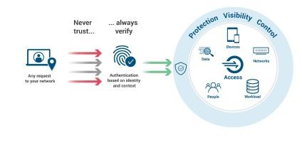
Фиг. 5.1 Модел на киберсигурност с нулево доверие

Принципите на "Нула Доверие" биха били непълни без подходяща методология за удостоверяване. В момента криптографските ключове са начинът за сигурно споделяне на информация, въпреки че съществува възможност нарушител да получи достъп до криптографския ключ и да го използва за достъп до кодираните данни. Използването на интеграцията на сателитните комуникации намира приложение в процеса на генериране и споделяне на криптографски ключове. Според Европейската космическа агенция разпределението на ключове и квантовата криптография е нов инструмент, който може да помогне за подобряване на сигурността, използвайки случайността и крехкостта на фотоните. Всеки, който се опита да прехване квантовата връзка, ще наруши веригата от частици, произвеждайки повреден ключ, който комуникиращите потребители могат да открият и отхвърлят. Предизвикателството при разпределението на квантовите ключове е как да се доставят всички ключове на множество потребители, разпределени по цяла Европа и света, защото фотонните сигнали деградират върху терестриалните оптични мрежи, изисквайки нови набори от ключове на всеки 150 км. Космическа услуга може надеждно и икономически ефективно да свърже множество разнообразни потребители на големи разстояния, използвайки сателити - SAGA.
В космоса фотонните двойки на квантовата криптография се генерират от сателит, оборудван с два лазерни терминала, които насочват фотонните двойки към оптични земни антени, разположени на осигурените места от потребителите, където фотоните се използват за генериране на ключове. Законите на квантовата физика гарантират, че ключовете никога не са налични при сателита поради начина, по който действа квантовата заплетеност. Сателитът се използва само за генериране на ключове, но тази информация е достъпна само за крайните потребители, които получават сигналите. Тези сателити са позиционирани в Геостационарна орбита, която позволява максимално покритие над Европа. Мисията на Европейската космическа агенция (ESA) е да представи проекта SAGA на правителствата и бизнесите в Европейския съюз, като финансира проекта ARTES 4.0 (Advanced Research in Telecommunications Systems) с инвестиции от 500 милиона евро всяка година.

Защита на IoT възли и имплементиране
Подходите за осигуряване на сигурността на отделните IoT възли „базирани на хостове“ се класифицират в два основни класа:
- решения, които не изискват никакви архитектурни модификации (на ниво трафик/софтуер);
- решения, които изискват архитектурни модификации и специална хардуерна поддръжка за осигуряване на сигурността.
Вторите не са подходящи за системи, използващи commercial off-the-shelf (COTS) компоненти. В [45] сe предлагат подходи за повишаване сигурността в RT-IoT без модификации в хардуера.
Осигуряване на сигурност върху рамката Simplex: Simplex е архитектура в реално време, която използва резервен верифициран контролер (например, контролер за безопасност) като вариант, когато високопроизводителният контролер не е наличен. Целта е да се гарантира, че физическата система ще остане защитена, въпреки че една критична за безопасността система се управлява от високопроизводителен контролер.
Ключовата концепция за използване на архитектура за сигурност, базирана на Simplex е да се използва най-малката проста подсистема (напр. надеждно ядро), за да се наблюдават характеристиките (т.е. поведението във времето, достъп до паметта, проследяване на системни повиквания, поведенчески аномалии и т.н.) на ненадеждна структура (напр. наблюдавано ядро), която е предназначена за по-сложни задачи и/или е изложена в по-несигурни среди (напр. мрежа, I/O канали и други подобни).

Архитектури Secure System Simplex Architecture и SecureCore
Целта на архитектурата Secure System Simplex, базирана на Simplex, е да открие проникването в мрежата възможно най-бързо и след това да гарантира, че физическите компоненти на системата ще останат в безопасност.
Архитектурата SecureCore (фиг. 5.2) използва излишъкът в многоядрените чипове, за да се създаде сигурна единица (напр. "сигурно" ядро), която може непрекъснато да наблюдава поведението на системно приложение в реално време.

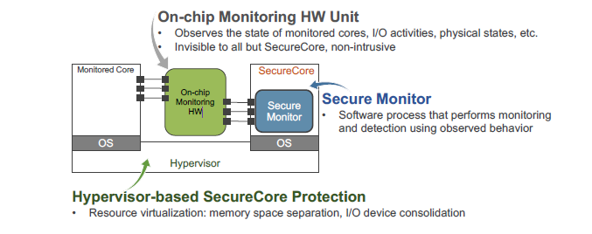
Фиг. 5.2 Архитектура SecureCore

Подходите за защита при SecureCore [45] са базирани на хипервайзор (напр. чрез изолиране на области от паметта и консолидиране на I/O устройства). Сигурният монитор (софтуерен процес) в SecureCore използва хардуерния модул за наблюдение, за да следи състоянието (напр. I/O обмен, използване на паметта и т.н.) на наблюдаваните ядра и да проверява поведението на системата по време на работа.
Надеждното ядро се използва за наблюдение на поведението на комплексното (и потенциално уязвимо) ядро, използвано за изпълняване на приложения/задачи за управление.
Първоначалната архитектура SecureCore използва механизъм, базиран на статистическо обучение, за изготвяне на профили за правилно поведение на целевата система и използва тези профили за откриване на злонамерен код. SecureCore [45] е разширена, включвайки профилиране на поведението на паметта (наречено memory heat map - MHM) и откриване на отклонения от нормалните модели на поведение на паметта. MHM показва колко пъти е осъществен достъп до определена област от паметта през даден интервал от време.

Мониторинг на потока на управление
Осъществява се като се добави модул за наблюдение на потока на управление в чипа (OCFMM) със специален блок памет, който директно се свързва с процесора и проследява потока на управление на задачите. Профилът на потока на управление (CFG) се създава от двоичния код на програмата. CFG профилът се зарежда предварително в паметта на OCFMM (например по време на зареждането на системата). По време на изпълнението на програмата, детекторният модул в OCFMM сравнява контролния поток на изпълняваната програма със съхранения такъв (вж. CFG профили, които са заредени по време на зареждането). По време на работа на програмата (напр. по време на изпълнението на даден блок) се зареждат предварително CFG профилите за следващите възможни блокове. Модулът за вземане на решения непрекъснато сканира текущия блок и потвърждава потока на изпълнение, като сравнява текущия адрес на програмния брояч (PC) с възможните, предварително извлечени целеви адреси. Ако възникне несъответствие, модулът подава сигнал за възможно нарушение.

Сигурност чрез рестартиране (Platform-Level Reset)
В традиционните компютърни системи (напр. сървъри, смартфони и др.) софтуерните проблеми често се решават чрез рестартиране на приложението или на платформата. За разлика от конвенционалните компютърни системи обаче, механизмите за възстановяване чрез рестарт, не са толкова прости при RT-IoT системите поради ограниченията за реално време, както и поради взаимодействието на системата за управление с физическия свят. В [45] се предлага концепция за подобряване на сигурността за RT-IoT, базирана на рестартиране, наричана ReSecure. Тя е разработена специално за подобряване на сигурността на критични за безопасността на RT-IoT системи. Предлага се периодично (асинхронно) рестартиране на платформата и презареждане на приложенията и операционната система от носител, достъпен само за четене, с цел премахване на зловреден код от нарушителя или злонамерения субект. Архитектурата ReSecure (фиг. 5.3) формира верифицирана система (чрез използване на модул за безопасност) въпреки използването на неверифициран комплексен контролер (complex controller). Неговата операционна система (фърмуерът) е изложена на външни въздействия и може да се компрометира. Модулът за вземане на решения детектира дали системата се намира в безопасно състояние, а в случай на неизправност/срив предвижда Watchdog (WD) таймерът да рестартира комплексния модул и презарежда ОС от памет само за четене. Така се осигурява безопасността на системата въпреки наличието на злонамерен субект. Главната идея е, че ако системата се рестартира достатъчно често е по-малко вероятно хакерът да има време да причини значими щети (като пробив в данните и застрашаване на безопасността). След всяко рестартиране се предвижда определено време на прекъсване на системата (по време на рестартирането), известно оперативно време (преди системата да бъде компрометирана отново) и определено време на компрометиране (докато компрометирането бъде открито или Watchdog таймерът изтече).
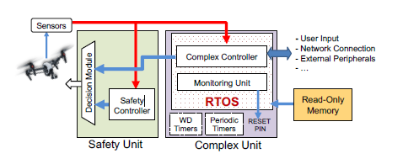
Фиг. 5.3 Архитектура ReSecure

Продължителността на всеки един от горните интервали зависи от вида и конфигурацията на платформата, хакерските модели, сложността на експлоатацията и др. Въвежда се т.нар. интервал за сигурно изпълнение [45] (SEI – secure execution time) - период от време след всяко рестартиране и преди ненадеждните приложения да започнат да се изпълняват, докато средата за изпълнение все още не е компрометирана и следователно сигурността е гарантирана. Като общо правило ефективността на механизма за рестартиране се увеличава с увеличаване на времето за повторно стартиране на атаките и/или с намаляване на времето за откриване на атаките и задействане на рестартирането.

5.2.2. Предизвикателства за сигурността на индустрията
Индустрия 4.0/ 5.0 революционизира начина, по който компаниите произвеждат, подобряват и разпространяват своите продукти [30].
Според целите на ООН за устойчиво развитие до 2030 г. технологичният прогрес води до предизвикателството на прехода от традиционна технология към интелигентни машини [177], без да ограничава устойчивостта на индустриалната икономика. Комбинацията от Интернет на нещата (IoT), облачни изчисления и анализ, Big Data, изкуствен интелект (AI), машинно обучение, роботика и други модерни технологии, прилагани в много сектори на икономиката [21],[47] (например, веригата за доставки, каналите за дистрибуция, производството) осигурява значително въздействие върху околната среда (ресурсна и енергийна ефективност) и води до устойчиво производство, намаляване на замърсяването, намаляване на емисиите на парникови газове, намаляване на консумация на енергия и увеличаване на печалбите [51],[120],[122],[189].
С появата на нови интелигентни фабрики и други реализации на Индустрия 4.0/5.0 проблемът с киберсигурността ще се задълбочи.
Критичен компонент за успешното прилагане на Индустрия 4.0 в предприятията и сигурността на процесите е квалификацията на служителите [52],[135],[172]. Човешкото невнимание и грешките застрашават не само надеждността и безопасността на вътрешната системата, но и на всички партньори по веригата и този факт изисква внимателно обмисляне.
Едно от предизвикателствата за интелигентните фабрики на бъдещето е връзката човек-машина, поради опасността човешката грешка да застраши не само материалните, но и човешките активи.
Безопасността изисква ежедневната работа на звената, отговарящи за сигурността, които, заедно с други трудови задачи са натоварени с осигуряването на безопасното функциониране на системите и процесите, опазването на собствеността, възпрепятстването на разкриването на търговските тайни, осуетяването на насилствени престъпления, запазването на интелектуалната собственост и други подобни задачи.
В тези сценарии именно комбинацията от изчислителни способности на кибернетично-физичните устройства и човешкия капацитет [190] позволяват да се подобри ефективността на системата за сътрудничество. Фигура 5.4 показва обща архитектура човек-машина. Липсата на технически умения често се посочва като най-голямата пречка пред дигиталната трансформация. Прилагащите концепцията на Индустрия 4.0 често съобщават за трудности с намирането, обучението и преквалификацията на персонал, особено в областите на потребителския интерфейс, големите данни, разработката на софтуер и контрола на ниво машина [32].
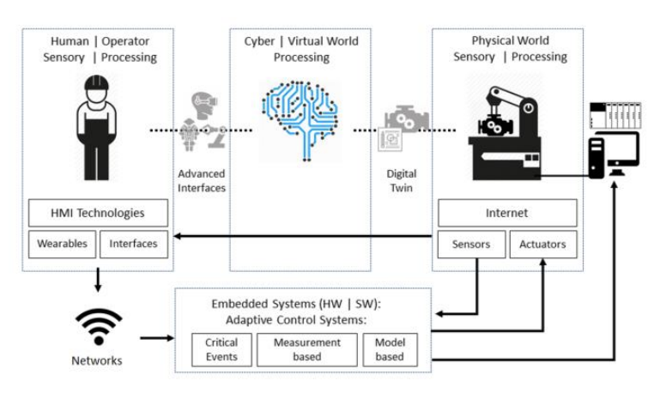
Фиг. 5.4 Координация на кибер-физична система

Проблеми понякога възникват и около използването на технологията в работния процес [107], като хората не желаят – или им е твърде трудно да използват нови цифрови инструменти и приложения. Ако това е проблем съответната организация, може да извърши анализ на нуждите от обучение, за да определи от какво обучение се нуждае персоналът.
Едно проучване на Deloitte установява, че 40% от най-големите кибер заплахи, пред които са изправени производствените предприятия, произтичат от техните работници. Много опасни са действията на вътрешните или бивши вътрешни служители, защото те са запознати напълно или частично с кодовете и мерките за сигурност, които вече са въведени. Това информационно предимство им позволява да навредят в най-голяма степен, защото притежават лесен и законен достъп до системата. Недоволните служителите са хората, с най-голяма мотивация да причинят щети.
Интелигентните фабрики са може би най-ресурсоемките предприятия, изградени в съответствие с концепцията на Индустрия 4.0. За да работят, трябва да се свържат всякакви машини, устройства и сензори към мрежи – кабелни, безжични, мобилни устройства [36]. Това отваря революционни възможности за индустриалците, но в същото време създава огромен брой нови рискове и заплахи за киберсигурността [34],[77].
Според скорошен доклад на Trend Micro, по-голямата част от производителите все още използват остарели операционни системи с непокрити уязвимости, както и по-стари или несъществуващи мерки за защита от вируси (фиг. 5.5). Оправдание за това е, че някои софтуери не са обратно съвместими с много индустриални системи за управление като програмируеми логически контролери (PLC) и техните HMI.

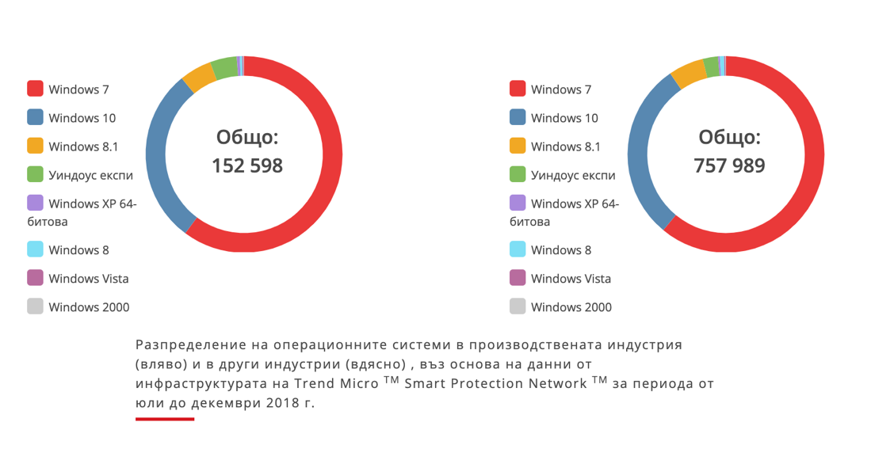
Фиг. 5.5 Остарели системи, непокрити уязвимости и лошо защитени файлове

Тези системи за управление първоначално са проектирани за използване в изолирани среди, така че за тях може да не са налице подходящи мерки за киберсигурност. Това създава потенциал за неоторизиран достъп, тъй като тези цифрови производствени активи се интегрират с традиционните незащитени мрежи като част от Индустрия 4.0.
Освен производствените активи и системите за контрол, на потенциални атаки са изложени и други информационни системи - например тези, които съхраняват данни от веригата за доставки, информация за плащане, поверителни данни за клиенти, информация за промишлен дизайн и друга интелектуална собственост [79]. Гореспоменатите проблеми, свързани с остарелия софтуер и открити ИТ системи, предлагат на киберпрестъпниците много възможности за достъп и кражба на тези чувствителни данни.
С появата на нови интелигентни фабрики и други реализации на Индустрия 4.0/5.0 проблемът с киберсигурността ще се задълбочи [60],[71]. Необходими са нови подходи за защита на устройства и системи [112] за индустриален Интернет на нещата (IIoT). Първо, защото IIoT устройствата имат много опции за свързване и е почти невъзможно да се защитят с IDS / IPS системи и защитни стени, и второ, защото злоумишленото въздействие върху системите за IIoT може да доведе до заплахи за обществото като експлозии и пожари, течове на токсични и радиоактивни вещества и други бедствия.
Съществува и друга опасност: лошо защитените IIoT устройства и системи могат да се използват за създаване на ботнети [183]. И те могат да се използват за организиране на атаки срещу други компютърни системи и промишлени съоръжения. Така многожество IIoT системи в едни момент стават уязвими. И всичко това, защото организациите често използват остарели компютри и цифрови системи, които не са били актуализирани дълго време или техните разработчици вече са спрели да правят актуализации за защита на техния софтуер.
От друга страна изискванията за информационна сигурност за стандартните мрежи обикновено не са подходящи за индустриални мрежи. Такава информационна сигурност включва няколко алгоритми на действие, включително чести софтуерни актуализации, което е неприемливо в производствена среда. Там актуализациите на софтуера се избягват поради риск от непредвидени последици от спиране на производството. Този стремеж за избягване е донякъде и поради високата цена за сертифициране на функционални системи за безопасност и необходимите промени в процесите на управление.
Приемането на Индустрия 4.0 означава не само взаимно свързване на ИТ и OT мрежи за изграждане на интелигентни фабрики, а и споделяне на отговорности между ИТ администратори и OT инженери [61],[161]. Тази отговорност включва съвместно опазване на активи като оборудване, базови платформи и използвани протоколи или услуги, оценяването им за тяхната критичност в цялостните операции и прилагане на подходяща защита към всеки актив.
С въвеждането и интегрирането на устройства, платформи и рамки от Индустрия 4.0 към съществуващите системи идва въпросът за оперативната съвместимост. В индустриални среди осигуряването на взаимосвързаност между различни устройства често е предизвикателство, особено когато се разглеждат устройства, които отдавна не се поддържат. Поради това е от съществено значение да се насърчават сигурни решения за осигуряване на гладко интегриране на устройствата от Индустрия 4.0 с наследени системи и помежду си, напр. шлюзове за осигуряване на прозрачна комуникация в случай на различни мрежови или други протоколи.
И накрая, понятието за оперативна съвместимост не се отнася само до комуникационни протоколи и различни приложни рамки [14]. В сложните вериги за доставки на Индустрия 4.0 се появява идеята за оперативна съвместимост на сигурността, което означава, че е много голямо предизвикателство да се осигури обща базова линия на сигурност между платформи, устройства, протоколи и рамки. Ударът върху най-слабото звено на веригата може да има пагубни ефекти върху цялата верига, следователно осигуряването на обединяващ общ слой за киберсигурност във всички тези елементи е сериозно предизвикателство.
Ограниченията във вградените системи създават голямо предизвикателство, особено когато се отнасят до ICS и PLC от нисък клас, тъй като те са изправени пред много проблеми с пряко въздействие върху тяхната безопасност. Най-общо се имат предвид следните ограничения:
- Необходимостта от осигуряване на дълго време на работа [86], подходящ размер и конкурентна цена на устройството оказва значително влияние върху внедряването на цялостни защитни функции във фазата на проектиране;
- Липсата на съобразяване с основните механизми за защита при проектирането на устройства от Индустрия 4.0 влияе неблагоприятно на тяхната сигурност. Поправките и софтуерните актуализации в повечето случаи не са осъществими, когато става въпрос за устройства от нисък клас, които не поддържат такава функционалност;
- Липсата на по-модерни мерки за сигурност, като например криптиране или двуфакторна аутентикация, понижава нивото на защита на индустриалните устройства [69],[76];
- Доста често срещан подход като защитни стени само за осигуряване на мрежата е недостатъчен, напр. ако нападател проникне в мрежата, устройствата са уязвими на атаки.
Производствените компании могат да избегнат често срещани проблеми със сигурността, като внедрят някои добри практики:
- Лицата, на които е предоставен достъп до файлове и системи, трябва да бъдат нормативно посочени и да им бъдат дадени най-рестриктивните разрешения за ползване. Те не трябва да могат да променят информация, т.е. трябва да им се предостави достъп само за четене;
- ИТ машините и производствените машини, на които е разрешено да комуникират помежду си, трябва да бъдат нормативно посочени. Трябва да има ограничения за това кои устройства в ИТ мрежата трябва да могат да обменят информация с устройства в OT мрежата;
- Ненужните услуги в мрежата трябва да бъдат деактивирани. Това може да помогне за предотвратяване на уязвимости.
По отношение на прилагането на технически мерки за гарантиране на сигурността на Индустрия 4.0 се препоръчва:
- Архитектурата за сигурност на Индустрия 4.0 да се определя след като се извърши методологичната оценка на риска;
- Принципите на сигурност и поверителност да се прилагат по подразбиране за всички компоненти, устройства, услуги, протоколи, комуникации и процеси на Индустрия 4.0;
- Периодично да се оценяват внедрените решения за киберсигурност, като също така се вземат предвид данни и анализи за сигурността, за да се наблюдават текущите и нововъзникващите заплахи;
- Да се извършва непрекъсната актуализация и надграждане на компоненти и услуги от Индустрия 4.0 през целия им жизнен цикъл, като ръководен принцип е безопасната и ефективна работа;
- Да се следи развитието на стандартите за киберсигурност и най-добрите практики за киберсигурност на Индустрия 4.0 и да се обезпечи правилното прилагане на съответните мерки за сигурност.
Авторът на настоящия монографичен труд счита, че сигурността в IIoT може да се подобри чрез използването на криптирани протоколи, като например Secure Modbus. На фиг. 5.6 е показан работен екран от инструменталната програма Wireshark, от който е видно, че връзката между два индустриални контролера на Siemens.

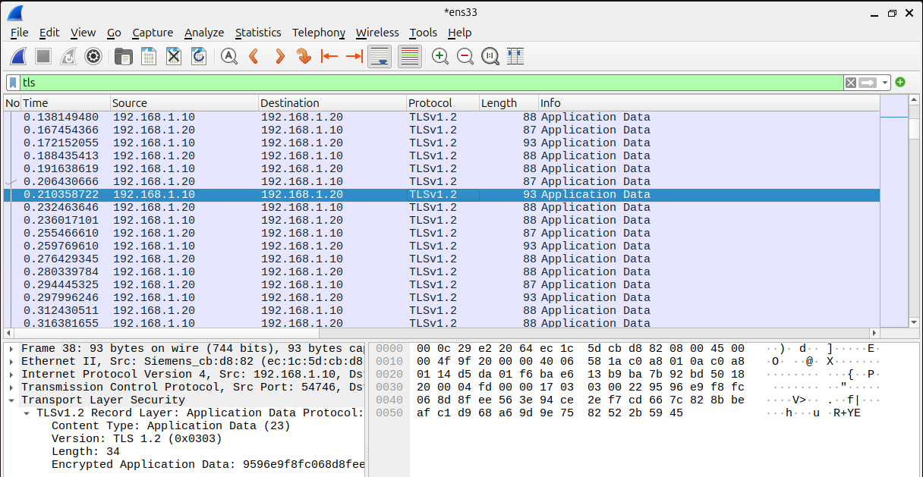
Фиг. 5.6 Secure Modbus пакети между устройствата

За разлика от незащитените пакети на Modbus протокола, където може да се прочетат данните от заявката, при защитения режим - Secure Modbus (фиг. 5.6) комуникацията е защитена. Така пакетите са почти неразбиваеми, тъй като ключовете са дълги 2048-бита и е нужно изключително много време за разбиването на такъв ключ в днешни дни. Освен това при този тип комуникация, хакер не може да изпраща валидни заявки към контролер, тъй като сертификатът му не е подписан от сертифициращият орган работещ върху контролера.
Пак според автора на монографията, атака от тип ARP (address resolution protocol) poisoning лесно може да бъде предотвратена чрез статично конфигуриране на ARP протокола.

5.2.3. Анализ на някои конкретни системи за откриване на нарушения
Има празнина в изследванията по откриване на нарушения и за защита на екосистемата на зареждащата среда на електрическите автомобили (ЗСЕА), базирани на AI (Приложение 6), машинно обучение и по-точно в откриването на аномалии с висока точност и нисък процент на лъжливи положителни резултати.
Интеграцията на Изкуствен интелект (ИИ) в Системите за откриване на нарушения (IDS) за Интернет на нещата (IoT) е фокус на академични и комерсиални изследователски усилия през последните години. Методи на машинното обучение като Бейс (NB), логистична регресия (LR) и дърво на решенията (DT) са с широко приложение при откриването на заплахи в мрежата. Методите се основават на концепцията за учене от маркиран набор от данни, обменяни между IoT устройствата. Подходите на дълбоко обучение са предмет на допълнителни изследвания с цел повишаване на точността и ограничаване на ефектите от избора на характеристики. Подходът на модела и събирането на данни са съществени за определянето на релевантността на неговите заключения за реалния свят.
Тази секция анализира зареждащата среда на електрическите автомобили , комуникационнията, транспортния протокол и системата за управление на ЗСЕА (СУЗСЕА). Представени са най-големите опасности за всеки компонент, както и атакуваемите вектори и слабостите в екосистемата. Това включва атаки на заряднии станции, потребители и електропреносната мрежа. Сравняват се две доминиращи техники за класификация в защитата на ЗСЕА срещу атаки с отказ на услуга (DDoS).
Публичните и частните ЗСЕА са изложени на риск, тъй като повечето от тези системи са свързани към Интернет, следователно са уязвими към атаки. Зарядните станции са свързани чрез комуникационни протоколи и технологии, които позволяват дистанционно наблюдение, управление и контрол на процеса на зареждане. IoT технологии като сензори, безжична комуникация и облачни изчисления се използват в ЗСЕА, за да предоставят данни в реално време за статуса на зареждане, консумацията на енергия и друга съответна информация. Тези данни могат да бъдат използвани за оптимизиране на процеса на зареждане и подобряване на общата ефективност на ЗСЕА. Допълнително, IoT технологиите могат да се използват за свързване на ЗСЕА с други системи, като интелигентна мрежова инфраструктура и платежни системи, позволявайки безпроблемна интеграция и автоматизация на процесите на зареждане и плащане. Използването на IoT технологии в ЗСЕА също така позволява дистанционно наблюдение и управление на процеса на зареждане, което допринася за откриването и решаването на проблеми, както и събирането на данни с цел анализ и вземане на решения. Интеграцията на IoT технологии в ЗСЕА подобрява потребителския опит и увеличава ефективността на инфраструктурата за зареждане.
Сензорите, мрежите и комуникацията са леснодостъпни за атаки. Мрежовият слой отговаря за координирането на комуникацията със SCADA (системата за контрол и придобиване на данни). Комуникационният слой отговаря за улесняването на ефективната Интернет комуникация между ЗСЕА и потребителя. Това може да се извърши с използването на различни технологии, включително Bluetooth, Wi-Fi, мобилна комуникация, цифрови абонатни линии (DSL) и оптични влакна. Останалата част на ЗСЕА включва сензори и процесори.
Атаките върху сензорния слой изискват директен физически контакт с ЗСЕА или могат да бъдат реализирани след като комуникационният и/или мрежовият компонент на ЗСЕА вече е бил компрометиран. Нападателите могат да използват компрометирана ЗСЕА като част от скрит ботнет, за да извършват координирани атаки върху други мрежи. Изследвания [64] от последните години показват, че кибератаките върху системите за зареждане на електрически автомобили водят до значителни финансови загуби.
Съществуват различни потенциални видове атаки, които могат да засегнат сигурността и цялостта на процеса на зареждане, както и безопасността и поверителността на потребителите. Един вид атака е физическа атака, при която нападател може да се опита да наруши или повреди хардуера на зарядната станция, което потенциално може да предизвика пожар или друга опасност. Друг вид атака е атака върху мрежата, при която нападател може да получи неоторизиран достъп до мрежата на зарядната станция за електрически автомобили и да манипулира или наруши процеса на зареждане. Това може да включва атаки като атаки с отказ на обслужване (DoS), при които нападателят наводнява мрежата с трафик [136], така че легитимните потребители не могат да достъпват зарядната станция, или атаки от типа „човек по средата“ (Man-in-the-middle), при които нападателят прехваща и променя комуникацията между зарядната станция и електрическото превозно средство.
Освен това, нападателите могат да атакуват платежните системи, използвани при зарядните станции с цел кражба на потребителска информация и финансови данни или манипулиране на системата за начисляване, напр. да таксуват потребителите повече от това, което са консумирали. Други видове атаки са свързани с комуникационния протокол, използван между електрическото превозно средство и ЗСЕА или комуникацията от превозното средство към мрежата (V2G), пеи което нападател прехваща и/или манипулира трафика. Накрая, ЗСЕА може да бъде входна точка за нападатели, насочени срещу общата инфраструктура на електропреносната мрежа.
В [163] се прави количествена оценка на потенциални уязвимости в ЗСЕА. Съществуват сериозни уязвимости в системите, използвани в момента за зареждане на автомобили, което може да има сериозни последици за електрическата мрежа и потребителите й. Правят се и препоръки - набор от предварителни мерки, които могат да бъдат приложени в уязвимите системи, за да се намали въздействието на такива атаки.
За намаляване на тези рискове производителите и операторите на зарядните станции внедряват различни мерки за сигурност като шифроване, защитни стени и системи за откриване на нарушения, както и актуализират редовно фърмуера и софтуера на зарядните станции. Освен това следването на насоки и стандарти като ISO/SAE 21434 и ISO 15118 може да помогне за подобряване на общата киберсигурност на ЗСЕА. Фигура 5.7 изобразява изискванията за сигурност и техните предизвикателства в ЗСЕА.
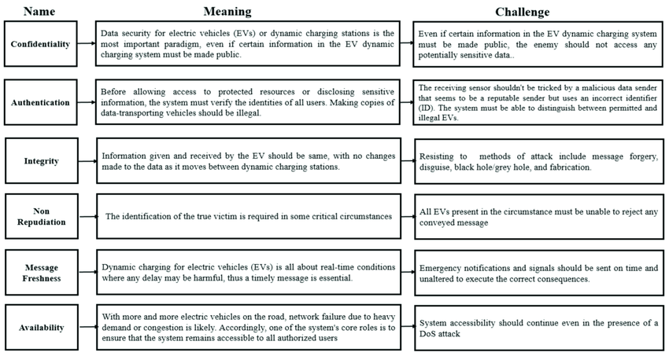
Фиг. 5.7 Изисквания за сигурност и предизвикателства

На фиг. 5.8 са илюстрирани съответните атаки свързани с основните изисквания за сигурност.

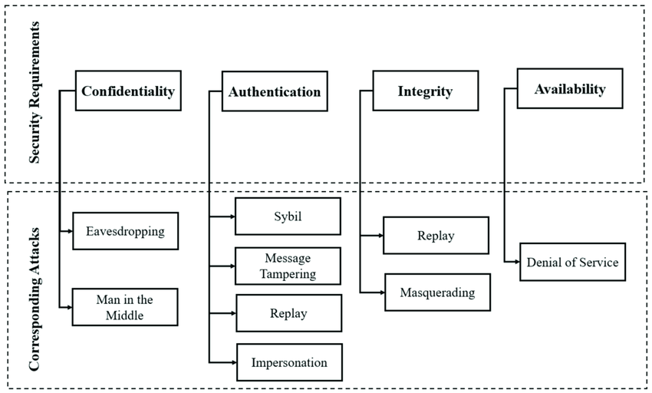
Фиг. 5.8. Изисквания за сигурност и съответстващите атаки
В [64] се обсъждат изискванията за сигурност в ЗСЕА и свързаните с тях предизвикателства. Основните предизвикателства са свързани с разширенията на CIA триадата.
Клиентите, зарядните станции за електрически автомобили и електроенергийната мрежа съставляват тази екосистема, както е показано на фиг. 5.9.

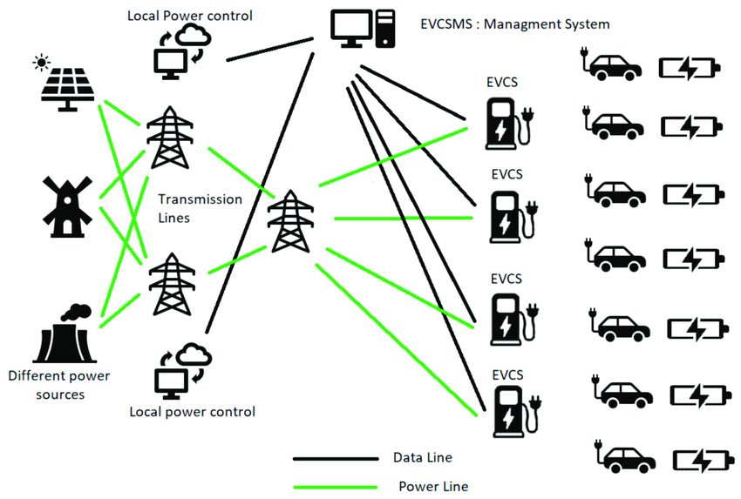
Фиг. 5.9 Екосистема на ЗСЕА

Стандартът ISO 15118 е съвкупност от международни стандарти за комуникация между електрически автомобили и зарядни станции. Той дефинира протоколите и процедурите за сигурно и ефективно зареждане и плащане. Подобно на това, ISO/SAE 21434 е стандарт за киберсигурността на пътните превозни средства. Той предоставя насоки за проектирането и разработката на сигурни системи, мрежи и компоненти в превозните средства, включително електрическите превозни средства и зарядните станции.
По-долу се анализират и други конкретни системи за управление на зарядни станции за електрически автомобили.
В [109] е описано изграждането на система за откриване на нарушения с използване на мрежи за дълбоко обучение (Deep Belief Networks - DBNs). Това е техника за подобряване на входа към последователни слоеве на архитектурата, съставена от различни мрежи без надзор. За целта се използват автокодиращи устройства, специално ограничени машини на Болцман (RBM). След завършване на обучението събитията са маркирани като 0 (няма открито нарушение) или 1 (открито нарушение). В този модел е използван набор от данни за Интернет на нещата (IoT) TON IOT с 30 000 записа. IoT наборът от данни е изработен в контролирана среда от IoT лаборатории, за да имитира средностатистическа мрежа в Австралия. Този набор от данни е известен като основен източник за обширна колекция от нестандартни рискове в Интернет на нещата (IoT). TensorFlow е използван за създаване на кода на модела. Данните показват, че този модел има 84% точност. Забележителен аспект на изследването е сравнението на резултатите на DBN с тези, получени от други алгоритми, което показва, че DBN има по-ниска точност от Невронна мрежа за дълбоко обучение - DNN (96%) и LSTM + CNN (97%), въпреки че се представя по-добре от NB (54%). В [12] се прави обстоен анализ на използването на методи за машинно и дълбоко обучение в системите за откриване на нарушения в IoT. Обозначени са конкретни рискове за системите на Интернет на нещата. Тъй като атаките тип отказ на услуга в зарядните станции са реална възможност поради отворения комуникационен слой на IoT системата, авторите на [31] предлагат система за откриване на нарушения, базирана на дълбоко обучение комбинирайки методите на Невронна мрежа за дългосрочно обучение и дълбоко обучение. Изследването е насочено само към DDoS атаки и при LSTM постига точност 99%. Използването на дълбоко обучение в реално време би било излишно изразходване на ресурси и, най-много, би открило злонамерено поведение след като трафикът вече е бил пренасочен по мрежата.
Авторите на [147] използват набора от данни IoT-23 и разнообразие от методи за машинно обучение. Сравнява се ефективността на алгоритъма Random Forest с алгоритмите на Невронна мрежа, Multi-layer Perception, Support Vector Machine и AdaBoost. Подходът Random Forest има най-висока точност (99.5%) в сравнение с другите методи.
Различните проблеми със сигурността на IoT, разгледани в [64], включват аутентикация, контрол на достъпа [137], безопасно изграждане, откриване на заплахи и т.н. Изследват различни методи на машинното обучение детайлно, с цел използването на такива алгоритми върху ограничения IoT хардуер.
В [157] е проведено проучване за текущото използване на IoT-ML в медицинската област. Според изследването, сензорният слой е най-слабото звено в Интернет на нещата.
В друго изследване [187] различни методи на машинно обучение - ANN, DT, k-NN, NB, RF, SVM, CNN, EM, K-means и SOM (с надзор и без надзор) са сравнени с използването на набора от данни CICIDS 2017 за откриването на аномалии от IDS. Налице са трудности при откриването на атаки от множество класове.
Решението [64], базирано на алгоритми за машинно и дълбоко обучение и използващо различни набори от данни демонстрира обещаващи резултати при комбинирането на ML и DL за постигане на висока точност при откриването на аномалии от IDS (индексите F1 и recall не са в фокуса на изследването, което показва, че това не е съвсем точна оценка).
Друго решение на IDS за IoT [6] използва йерархично клъстериране, базирано на дендрограма, което е метод, използван в устойчивите транспортни системи, за групиране на подобни обекти или елементи в клъстери. Този метод използва дендрограма, дървоподобна диаграма, за представяне на йерархичната структура на клъстерите. В този подход обектите първо се разглеждат като индивидуални клъстери, след което се сливат в по-големи клъстери въз основа на тяхната подобност. Дендрограмата помага за визуализиране на връзките между клъстерите и за определяне на оптималния брой клъстери за данните. Този метод може да бъде полезен за идентифициране на модели и тенденции в данните за транспорта, като например потока на трафика или използването на обществения транспорт, и за вземане на решения относно транспортната инфраструктура и планиране. За да се потвърди работоспособността на система за откриване на нарушения, са необходими тестови данни. Поради проблеми със сигурността и поверителността, е трудно да се получи истински интерес към комерсиални продукти.
Наборът от данни, IoT-23 Dataset [15], е построен от данни от реални комерсиални IoT мрежи. Включени са двадесет примера за злонамерен трафик (вследствие на различни атаки върху IoT мрежата) и три примера за безопасен трафик от IoT устройства.
Машинното и Дълбокото обучение се използват широко в последно време, за да помогнат за откриване на аномалии [64]. Трудно е обаче да се избере конкретен алгоритъм, който да е най-подходящ. Целта е откриването на атаки в реално време и прекъсването на опасни комуникации с минимално изчислително натоварване.
Класификаторите за машинно обучение трябва да бъдат точни, дори когато са обучени с малък брой данни. Алгоритмите за обучение без учител се използват широко, за да се борят с неизвестни атаки (атаки от тип ден нула). Въпреки това, един от недостатъците на тези алгоритми е високата честота на лъжливи аларми и нисък процент на откриване. Най-високата ефективност, постигната с техники на обучение без учител, не превишава 90%, което е недостатъчно за защита срещу неизвестни атаки.
Алгоритмите за машинно обучение се учат от набори от данни. Използват се отделни множества данни за обучение и тестване. Характеристиките на данните се извличат и анализират в обучаващия набор, докато алгоритмите се учат да използват тези характеристики от дадения набор данни, за да определят дали даден пример е злонамерен или не. Машинното обучение подобрява точността на класификацията, като анализира нормалния и злонамерен трафик. Класификацията и клъстеризацията са методи на машинното обучение, при които класификационните алгоритми използват етикетирани примери от данни, за да предскажат изхода, като изучават входни параметри. Тези стратегии конструират връзки между вход и изход. Обучаващият набор се използва за обучение на модела за учене на класификационния алгоритъм. Новите данни се предсказват/класифицират въз основа на това, което е научено по време на обучителната фаза.
Резултатът от процеса на класификация в тестовата фаза са етикетите, предсказани от обучения модел, фиг. 5.10, която показва експерименталния подход и методологията, използвани за изграждане на симулацията.

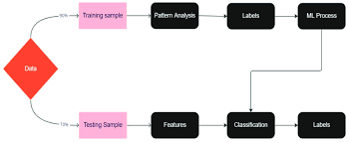
Фиг. 5.10 Методология на обучението на модела

Бинарният алгоритъм за класификация Filtered Classifier има най-висока точност (99,99%). Следващият по точност е Decision Table с точност 99,97%. Времето за реакция на Filtered Classifier (0,75 секунди) е много по-добро от Decision Table classifier (61,6 секунди). Обяснението е, че Filtered Classifier работи паралелно, докато Decision Table classifier е последователен. Методът Filtered Classifier оценява всеки клас независимо и паралелно (два отделни паралелни процеса). Алгоритъмът за филтриране използва подмножество от функции за предсказване, докато Decision Table използва всички функции. Използването на подмножество от функции може да намали количеството изчисления, необходими за предсказване, което може да направи алгоритъма за филтриране по-бърз. Освен това алгоритъмът за филтриране може да използва техники на машинното обучение, като избор на функции, за да подобри производителността на класификатора.
При сравнение [6] на най-новите методи, Filtered Classifier превъзхожда другите Deep learning алгоритми (максимална точност от 97%). Освен това алгоритъмът за филтриране може да се справи и с шумни данни, което често може да управлява големи обеми данни и да се справя с липсващи стойности на атрибути.
В [П1] авторът предлага използването на емоционални модели и логистична регресия за детектиране на компрометирани IoT устройства в резултат на успешно проведена кибератака.

Заключение
Както бе коментирано по-горе в настоящата монография, Интернет на нещата (IoT) се очаква да предостави високи приходи на много компании поради повишаването на ефективността на работа, както и повишаването на сигурността и комфорта на работниците. Технологията на новото поколение вече оставя своя отпечатък в цифровия пазар, и тези, които са в състояние ефективно да я внедрят, ще станат лидери в новата ера на IoT.
Трите най-съществени области за подобрение в бъдещето на IoT са комуникациите, сигурността и обработката на големи данни. Въпреки че има много проблеми и предизвикателства пред IoT, този монографичен труд предлага конкретни работещи решения на базата на задълбочен анализ на горните три области.
В глава 1 е направен анализ на IoT екосистемите и предизвикателствата при обработката на големи данни (Big Data). Дефинирани са изискванията и подходите за анализ на данни като модела, който се предлага се отнася до „разширена” рамка на IoT. Представени са конкретни варианти на безжични сензорни мрежи като компоненти от реализацията на безжичните комуникации.
Във втора глава са разгледани спътникови системи с IoT и мрежово взаимодействие между отделните възлите; 5G наземни мрежи; предимствата на 6G технологиите и WiFi мрежите; безжични мрежи 802.11, kakто и стандарт IEEE 802.11 за IoT мрежи. Разгледани са методи за достъп: състезателен метод за множествен достъп със следене на носещата - CSMA (Carrier Sense Multiple Access) и състезателен метод за множествен достъп със следене на носещата и избягване на конфликти CSMA/CA (carrier sense multiple access collision avoidance). Анализирани са и други подобрения при IoT свързаността, използвани за решаване на проблемите със скоростта, закъсненията и сигурността.
В глава 3 са анализирани някои конкретни Multipath технологии и е предложен модифициран механизъм за препращане на трафика по множество хетерогенни комуникационни канали (Optimized Packet Transmission with Multipaths - OPTM), който позволява минимизиране на времето за изчакване на пакетите.
В глава 4 са разгледани конкретни приложения на Интернет на нещата и по-точно логистика, земеделие, интелигентно образование, телемедицина, електронно управление и умен дом. Анализирано е приложение на Интернет на нещата за създаване на нови технологии за контрол в икономическия сектор на интелигентното земеделие и селското стопанство. Последното, заедно с индустриалната автоматизация, ИКТ и AI дава възможност за мониторинг на текущото състояние на земеделските култури, за вземане на решения и прилагането им при напояване, торене и осигуряване на достъпност е реално време от всички потребители (инвеститори и заинтересовани страни) до данни, които се отнасят до оптимизиране на дейности в интелигентни стопанства. Предложена е примерна реализация на елементи на „умен дом“ - алармена система базирана на Arduino, умен ключ, дистанционно управление на електропотреблението на уреди, използвани за сигурността на умния дом, както и система за дистанционно управление чрез технологията Blockchain.
В глава 5 се дикутират заплахите, уязвимостите и риска при киберсигурността, включително при индустриалния IoT и са представени решения базирани на изкуствен интелект за справяне с кибератаките. Направен е анализ на някои конкретни системи за откриване на нарушения. На базата на анализа на някои видове атаки - нарушаване на интегритета чрез използване на злонамерен код, атаки по странични канали (Side-Channel Attacks), атаки в комуникационните канали, атаки от типа "отказ на услуга" (DoS) са предложени решения за киберсигурност.
С предложената методология IoT върви по устойчив път към бъдещ прогрес, който вече има здрави основи. Развитието в тази област има потенциал да революционизира всички сектори на глобалната икономика и да донесе напълно нови бизнес възможности.

П Р И Л О Ж Е Н И Е 1 – Сорс код на алармена система в точка 4.6.1

1 long long int time1, time2, Blink;
2 const int Sensor = 2, LED = 13, Buzzer = 4, Reset = 3;
3 int State = 0, waitTime=10,buzzerTime=20,customise=0;
4 void setup() {
5 pinMode(Sensor, INPUT);
6 pinMode(Reset, INPUT);
7 pinMode(LED, OUTPUT);
8 pinMode(Buzzer, OUTPUT);
9 Serial.begin(9600);
10 if (digitalRead(Reset)==0){
11 Serial.print("Input waiting time: ");
12 while (Serial.available()==0) {}
13 waitTime =Serial.parseInt();
14 Serial.println(waitTime);
15 Serial.print("Input buzz time: ");
16 while (Serial.available()==0) {}
17 buzzerTime =Serial.parseInt();
18 Serial.println(buzzerTime);
19 }
20 }
21 void loop() {
22 switch (State){
23 case 0:
24 delay(10000);
25 digitalWrite(LED,0);
26 digitalWrite(Buzzer,0);
27 if (digitalRead(Sensor)) {
28 time1 = millis();
29 State = 1;
30 }
31 break;
32 case 1:
33 digitalWrite(LED, 1);
34 if (digitalRead(Reset) == 0)
35 State = 0;
36 if (millis() - time1 > waitTime*1000){
37 State = 2;
38 time2 = millis();
39 }
40 break;
41 case 2:
42 digitalWrite(Buzzer, 1);
43 if (digitalRead(Reset) == 0)
44 State = 0;
45 if (millis() - time2 > buzzerTime*1000)
46 State = 3;
47 break;
48 case 3:
49 digitalWrite(Buzzer, 0);
50 if (digitalRead(Reset) == 0)
51 State = 0;
52 if (millis() - Blink > 500){
53 digitalWrite(LED, 1);
54 State = 4;
55 Blink = millis();
56 }
57 break;
58 case 4:
59 if (digitalRead(Reset) == 0)
60 State = 0;
61 if (millis() - Blink > 500){
62
63 digitalWrite(LED, 0);
64 State = 3;
65 Blink = millis();
66 }
67 }
68 }

П Р И Л О Ж Е Н И Е 2 – Сорс код на Smart switch в точка 4.6.2

1 #include <SPI.h>
2 #include <Ethernet.h>
3 byte mac[] =
4 {
5 0xDE, 0xAD, 0xBE, 0xEF, 0xFE, 0xED
6 };
7 IPAddress ip(10, 10, 10,14);
8 EthernetClient client;
9 char server[] = "10.10.10.17";
10
11 const int Relay1=2,Relay2=3;
12 const int NICDelay=500;
13 int state=0,time=0,newTime=0;
14 unsigned long waitingTime=0,startTime=0,lastConnectionTime=0;
15
16 void setup()
17 {
18 pinMode(Relay1,OUTPUT);
19 pinMode(Relay2,OUTPUT);
20 digitalWrite(Relay1,1);
21 digitalWrite(Relay2,1);
22 Serial.begin(9600);
23 while (!Serial)
24 {
25 ;// wait for serial port to connect
26 }
27 delay(1000);
28 Ethernet.begin(mac, ip);
29 Serial.print("My IP address: ");
30 Serial.println(Ethernet.localIP());
31 }
32 int reader()
33 {
34 int value=0;
35 while (client.available())
36 {
37 value=value*10;
38 char c = client.read();
39 value=value+(c-'0');
40 }
41 return value;
42 }
43 void HTTPRequest()
44 {
45 client.stop();
46 if (client.connect(server, 80))
47 {
48 client.println("GET /fileArduino3.html");
49 client.println("Host: 10.10.10.17");
50 client.println("Connection: close");
51 client.println();
52 }
53 else
54 { Serial.println("connection failed");
55 }
56 }
57 void loop()
58 {
59 switch(state)
60 {
61 case 0:
62 Serial.println("State:");
63 Serial.println(state);
64 digitalWrite(Relay1,1);
65 digitalWrite(Relay2,1);
66 delay(2*NICDelay);
67 HTTPRequest();
68 delay(NICDelay);
69 while((newTime=reader())==0)
70 {
71 HTTPRequest();
72 delay(NICDelay);
73 Serial.println("newTime:");
74 Serial.println(newTime);
75 }
76 time=newTime;
77 if(newTime%10==2)
78 state=1;
79 break;
80 case 1:
81 Serial.println("State:");
82 Serial.println(state);
83 startTime=millis();
84 digitalWrite(Relay1,0);
85 delay(5000);
86 state=2;
87 break;
88 case 2:
89 Serial.println("State:");
90 Serial.println(state);
91 waitingTime=(newTime/10)*60000L;
92 digitalWrite(Relay1,1);
93 delay(NICDelay);
94 HTTPRequest();
95 delay(NICDelay);
96 lastConnectionTime=millis();
97 while(((newTime=reader())==0)&&(millis() - lastConnectionTime < 10*NICDelay))
98 {
99 HTTPRequest();
100 delay(NICDelay);
101 Serial.println("newTime:");
102 Serial.println(newTime);
103 }
104 if(newTime==0)
105 newTime=time;
106 if(newTime!=time)
107 if(newTime%10==1)
108 {
109 digitalWrite(Relay2,0);
110 delay(5000);
111 state=0;
112 digitalWrite(Relay2,1);
113 }
114 else
115 {
116 waitingTime=(newTime/10)*60000;
117 Serial.println("newWaitingTime:");
118 Serial.println(waitingTime);
119 }
120 if(((millis())-startTime)>waitingTime)
121 {
122 state=3;
123 }
124 break;
125 case 3:
126 Serial.println("State:");
127 Serial.println(state);
128 digitalWrite(Relay2,0);
129 delay(5000);
130 state=4;
131 break;
132 case 4:
133 Serial.println("State:");
134 Serial.println(state);
135 digitalWrite(Relay2,1);
136 delay(NICDelay);
137 HTTPRequest();
138 while((newTime=reader())==0)
139 {
140 HTTPRequest();
141 delay(NICDelay);
142 Serial.println("newTime:");
143 Serial.println(newTime);
144 }
145 if(newTime%10==1)
146 state=0;
147 break;
148 }
149}

П Р И Л О Ж Е Н И Е 3 - Блокова схема на MIMO предавател и приемник

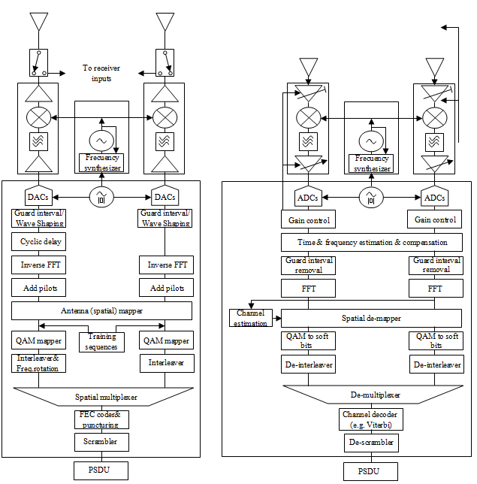

П Р И Л О Ж Е Н И Е 4 - Стандарти 802.11

Title | Project  approval date | Final  approval date | 802.11-1999 Amendment | Title | Comment
802.11-1997 | 1991-03-21 | 1997-06-26 |  | IEEE Standard for Wireless LAN Medium Access Control (MAC) and Physical Layer (физически слой) Specifications | Initial standard
802.11-1999 | 1997-09-12 | 1999-03-18 |  | Part 11: Wireless LAN Medium Access Control (MAC) and Physical Layer (физически слой) Specifications | Superseded by ISO/IEC 8802.11: 1999
iso/iec  8802.11: 1999 | n/a | 2005-09-30 |  | IEEE Std 802.11-1999 (R2003) | International standard
802.11a | 1997-09-16 | 1999-09-16 | 1 | Higher Speed физически слой Extension in the 5 GHz Band | 54 Mb/s OFDM физически слой @ 5 GHz
802.11b | 1997-12-09 | 1999-09-16 | 2 | Higher Speed физически слой Extension in the 2.4 GHz Band | 11 Mb/s DSSS физически слой @ 2.4 GHz
802.11b-cor1 | 2000-01-30 | 2001-10-10 |  | Corrigenda to IEEE 802.11b-1999 | Clarifies amendment 2
802.11d | 1999-06-26 | 2001-06-14 | 3 | Operation in Additional Regulatory  Domains | Allows devices to comply with regional requirements
802.11e | 2000-03-30 | 2005-09-22 | 8 | MAC Enhancements | Support for QoS
802.11f | 2000-03-30 | 2003-06-12 |  | Inter-Access Point Protocol Across Distribution Systems Supporting IEEE 802.11 Operation | Released as 802.11.1 and  administratively withdrawn by IEEE-SA Standards Board  on 2006-02-03
802.11g | 2000-09-21 | 2003-06-12 | 4 | Further Higher Data Rate Extension in the 2.4 GHz Band | 54 Mb/sOFDM физически слой @ 2.4 GHz
802.11h | 2000-12-07 | 2003-09-11 | 5 | Spectrum and Transmit Power Management Extensions in the 5 GHz Band in Europe | In Europe, 5 GHz devices must implement 802.11h
802.11i | 2001-05-30 | 2004-06-24 | 7 | MAC Security Enhancements | MAC Security enhancements, known as WPA and WPA2 from Wi-Fi Alliance
802.11j | 2002-12-11 | 2004-09-23 | 6 | 4.9 GHz-5 GHz Operation in Japan | Compliance with Japanese 5 GHz spectrum regulation
802.11ma | 2003-03-20 | 2007-03-08 |  | 802.11 Standard Maintenance & Revision | Prepared 802.11-2007 that  supersedes 802.11-1999
802.11t | 2004-08-12 | 2009-12-31 |  | Recommended Practice for the Evaluation of 802.11 Wireless Performance | Task Group aimed to develop 802.11.2, 2006-02-03 administratively withdrawn by IEEE-SA

Стандарт 802.11-1999 (оттеглен).
Поправки 1-8 са включени и в стандарта 802.11-2007:
Title | Project  approval date | Final  approval date | 802.11-2007  Amendment | Title | Comment
802.11-  2007 | 2003-03-20 | 2007-03-08 |  | Part 11: Wireless LAN Medium  Access Control (MAC) and Physical  Layer (физически слой) Specifications | 802.11-2007 supersedes 802.11-  1999 and incorporates amendments  a, b, d, e, & g–j
802.11c | 1997-12-09 | 1998-09-16 |  | Media Access Control (MAC)  Bridges — Supplement for Support  by 802.11 | Part of IEEE 802.1D-2004 bridging  standard
802.11k | 2002-12-11 | 2008-03-31 | 1 | Radio Resource Measurement | Measurements of the wireless  channel
802.11n | 2003-09-11 | 2009-09-11 | 5 | Enhancements for Higher  Throughput | 600 Mb/s MIMO физически слой @ 2.4  and 5 GHz
802.11r | 2004-05-13 | 2008-06-30 | 2 | Fast Roaming | Fast hand-off for moving devices
802.11w | 2005-03-20 | 2009-09-30 | 4 | Protected Management Frames | Security for management frames
802.11y | 2006-03-16 | 2008-06-30 | 3 | 3650–3700 MHz Operation in  USA | Contention protocols for  FCC band 3.65 GHz in the U.S.
Стандартът 802.11-2007 има пет изменения. За да се избегне объркване с други 802 стандарти, буквите l, o, q, и x не се използват.

Други стандарти и изменения:
Title | Project  approval date | Expected final approval date | Title | Comment
802.11mb | 2007-03-22 | 2011-03-31 | 802.11 Accumulated Maintenance Changes | Second maintenance TG
802.11p | 2004-09-23 | 2010-06-30 | Wireless Access for the Vehicular Environment | Car to car communication, closely related to IEEE 1609
802.11s | 2004-05-13 | 2010-09-30 | Mesh Networking | Transparent multi-hop operation
802.11u | 2004-12-08 | 2010-09-30 | Interworking with External Networks | Convergence of 802.11 and GSM
802.11v | 2004-12-08 | 2010-06-30 | Wireless Network Management | Management
802.11z | 2007-08-22 | 2010-01-31 | Extensions to Direct Link Setup (DLS) | AP independent DLS
802.11aa | 2008-03-27 | 2011-06-30 | Video Transport Streams | MAC enhancements for robust audio video streaming
802.11ac | 2008-09-26 | 2012-12-31 | Very High Throughput <6 GHz | Enhancements for >1 Gb/s throughput for operation in bands below 6 GHz
802.11ad | 2008-12-10 | 2012-12-31 | Very High Throughput 60 GHz | Enhancements for >1 Gb/s throughput for operation in 60 GHz band

П Р И Л О Ж Е Н И Е 5 - Сравнение на протоколи за комуникация в IoT

WCT | Скорост на данните | Обхват на покритие | Консу-мация на енергия | Сигурност | Цена | Предимства | Недостатъци
RFID | 848Kb/s | 0.1-200m | 10mA | Ниска | Средна | Бързо сканиране, малък размер и разнообразна форма | По-високи разходи, проблеми с поверител-ността и честотната лента, проблем с последовател-ността
Blue-tooth | 24Mb/s | 0.5-100m | <20mA | Висока | Ниска | Ниска мощност, малка латентност, поддръжка за комплексни мрежи, безпроблемна свързаност | Малък радиус на предаване, ниска скорост
Wi-Fi | 867Mb/s | 10-250m | 100mA | Средна | Висока | Голяма покривност, висока скорост | Дупки в сигурността, лоша стабилност, голяма консумация, високи разходи
NFC | 106Kb/s  -  424Kb/s | <0.1m | 10mA | Средна | Ниска | Добра сигурност, ниска мощност, ниски разходи | Малък радиус на предаване, ниска скорост
ZigBee | 20Kb/s  -  250Kb/s | 10-100m | 5mA | Висока | Ниска | Ниска мощност ниски разходи, малка латентност | Лоша самоорганизираща се способност, малки интерфейсни възможности

П Р И Л О Ж Е Н И Е 6 - Периодична класификация на AI

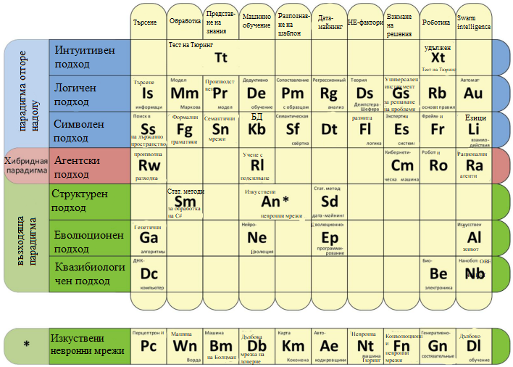

П Р И Л О Ж Е Н И Е 7 - Видима светлинна комуникация

Видимата светлинна комуникация (VLC) - фиг.П7.1 използва диапазона от 430 до 790 терахерца (THz).

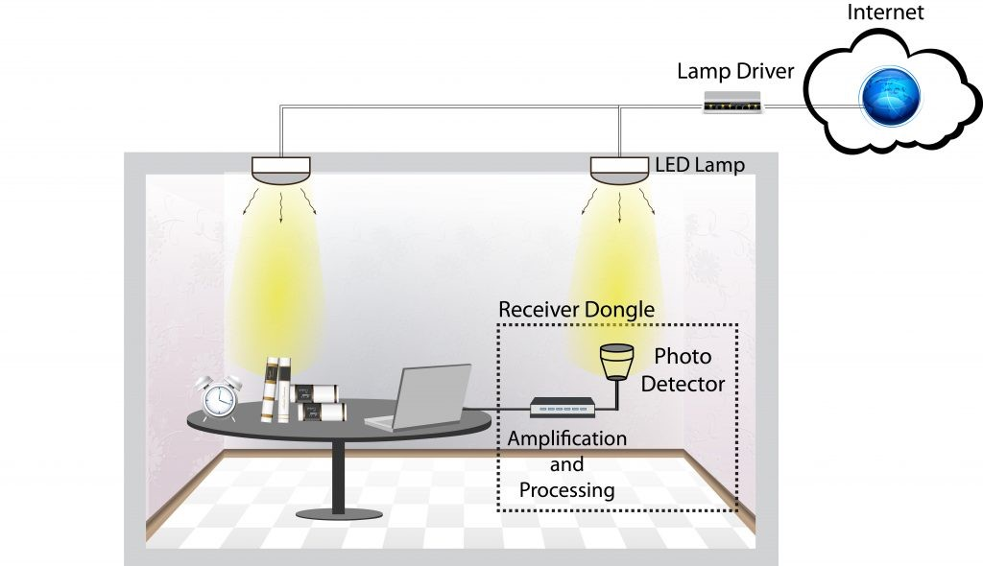
Фиг.П7.1 Структура наVLC система

Контролерът е устройство, което управлява предаването на данни между източника на светлина и детектора. То може да включва обработка на данни, кодиране и декодиране на информация.

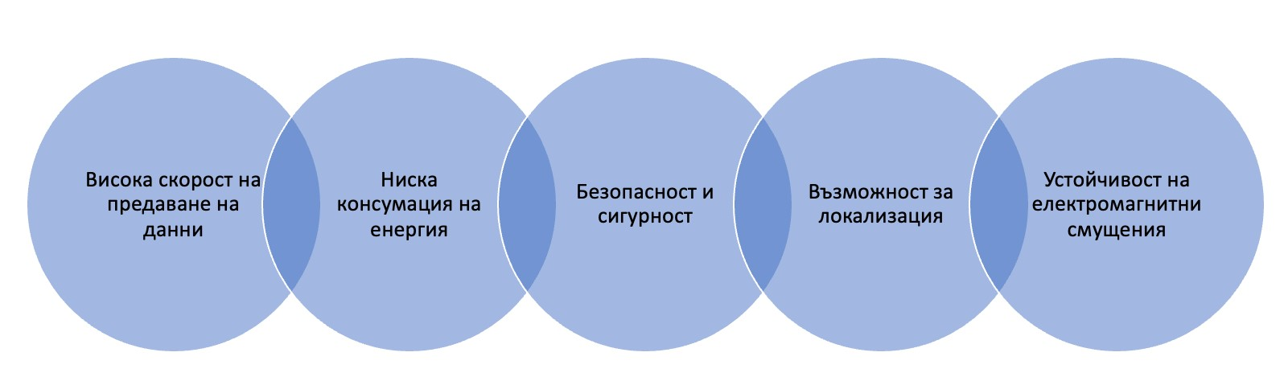
Фиг.П7.2 Предимства на VLC технологията

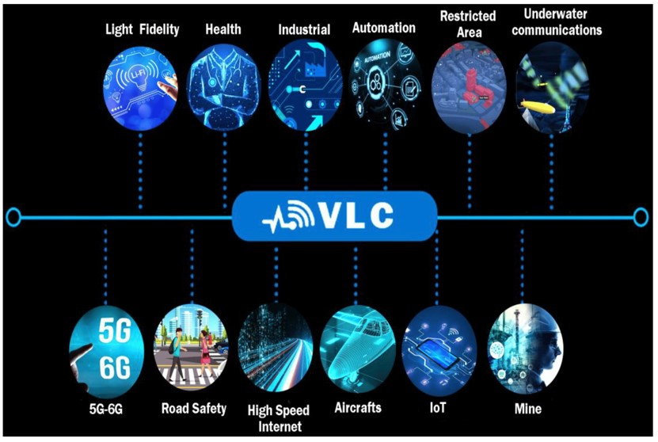
Фиг.П7.3 Ключови приложения на VLC

С помощта на своя огромен спектрален потенциал, комуникацията с видима светлина (VLC) се е утвърдила като една от критичните технологии-кандидати за 6G. Очаква се тя да помогне на 6G мрежите да подобрят скоростта и латентността (QoS на потребителитe), пиковата скорост, плътността на трафика, енергийната ефективност на мрежата и точността на позициониране.

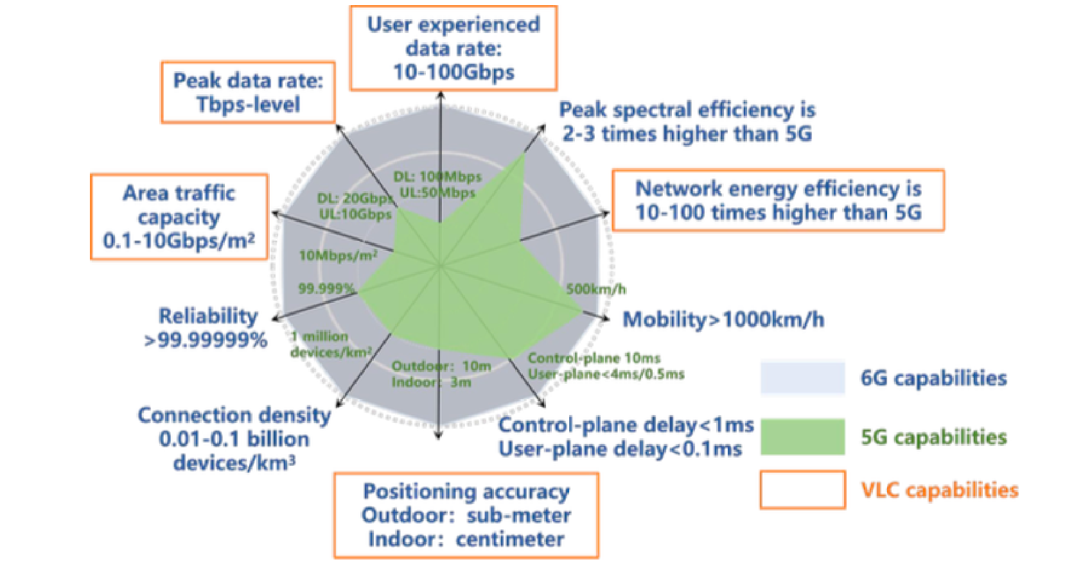
Фиг.П7.4 Особености на 6G и VLC

Публикации на автора и научноизследователски проекти, свързани с монографичния труд

Публикации
- Христов А. Изследване на методи и средства на системите с изкуствен интелект с приложение в Интернет на нещата. Автореферат на дисертационен труд за получаване на образователната и научна степен “доктор”, София, 2023
  - Hristov A., Trifonov R. A Model for Identification of Compromised Devices as a Result of Cyberattack on IoT Devices, Proceedings of the 2021 International Conference on Information Technologies (InfoTech-2021), IEEE Conference, Rec # 52438, 16-17 September 2021, St. St. Constantine and Elena, Bulgaria, DOI 10.1109/InfoTech52438.2021.9548556
  - Христов А. Интелигентна система за детектиране на компрометирани IOT устройства в резултат на кибератака, Българско списание за инженерно проектиране, ISSN 1313-7530, брой 43, януари 2021г., стр. 17-22
  - Hristov A., Trifonov R. Using web based calculator of emotional models for identification of compromised internet of things devices, Българско списание за инженерно проектиране, ISSN 1313-7530, брой 44, ноември 2021г., стр. 13-18
  - Hristov V., Hristov A. Optimizing Packet Transmission Mechanism with Multipath Technologies, Proceedings in the International Scientific Conference “Computer Science'2022”, IEEE Conference, Rec #55378, 30 May - 2 June 2022, Sofia, Bulgaria, DOI 10.1109/COMSCI55378.2022.9912609
  - Hristov A., Trifonov R. System for simulating cyberattacks and data acquisition for network traffic and usage of processor and memory of hosts, Proceedings of International Scientific Conference "Engineering. Technologies. Education. Safety, 2022", Publisher: Scientific technical union of mechanical engineering “Industry - 4.0”, ISSN 2535-0315, pp. 39-42
  - Христов А., Трифонов Р. Симулиране на някои конкретни видове кибератаки, Българско списание за инженерно проектиране, ISSN 1313-7530, брой 45, октомври 2022г., стр. 5-10

- Hristov, А. Design of system for remote control of electrical appliances over the Internet, CAx Technologies Journal, issue No 6, December 2018, ISSN 1314-9628, pp.8
- Hristov, A., V. Vakadinova, T. Trifonov, Using Arduino for prototyping an alarm system, CAx Technologies Journal, issue No 4, December 2016, ISSN 1314-9628, pp. 27-31

Научноизследователски проекти
- Blended Intensive Programme (IoT Applied to Environmental Monitoring), Cartagena, Spain, 2023, УНИТе - ОП „Наука и образование за интелигентен растеж“ BG05M20P001-1.001-0004
- Научно-изследователски проект към ФНИ, „Изследване възможностите за повишаване киберсигурността на системите в Индустрия 4.0 посредством изкуствен интелект“, с ръководител проф. д-р инж. Р. Трифонов (дог.№ КП-06-ПН47/27)
- Програма на МОН "Млади учени и постдокторанти " ЕТАП3 - 2020 г.
- Научно-изследователски проект в помощ на докторанти при НИС- ТУ-София, „Интелигентна система за детектиране на компрометирани IoT устройства в резултат на кибератака“, с ръководител проф. д-р инж. Р. Трифонов (дог. № 212ПД00001-09)
- Участие в програма на МОН "Млади учени и постдокторанти -2" за млади учени ЕТАП 1: 2022-2023 г.

ЛИТЕРАТУРА

- A. Anasane and R. A. Satao, “A Survey on Various Multipath Routing Protocols in Wireless Sensor Networks,” Procedia Comput. Sci., vol. 79, no. 020, pp. 610–615, 2016. https://doi.org/10.1016/j.procs.2016.03.077
- A. Ford, C. Raiciu, M. Handley, O. Bonaventure, “TCP Extensions for Multipath Operation with Multiple Addresses”, [ January 2013] (TXT = 164866) (Status: EXPERIMENTAL) (Stream: IETF, Area: tsv, WG: mptcp) (DOI: 10.17487/RFC6824), 2013. https://www.rfc-editor.org/info/rfc6824
- A. T. H. Al-hamadani and G. Lencse, “survey on the performance analysis of IPv6 transition technologies,” Acta Tech. Jaurinensis, vol. 14, no. 2, pp. 186–211, 2021. https://doi.org/10.14513/actatechjaur.00577
- Abi Sen, Adnan Ahmed, and Abdullah M. Basahel. "A comparative study between security and privacy." 2019 6th International Conference on Computing for Sustainable Global Development (INDIACom). IEEE, 2019.
- Adat, V., Gupta, B.B.: A DDOS attack mitigation framework for internet of things. In: 2017 International Conference on Communication and Signal Processing (ICCSP), pp. 2036–2041 (2017). https://doi.org/10.1109/ICCSP.2017. 8286761
- Ahmad, R.; Alsmadi, I.; Alhamdani, W.; Tawalbeh, L. A comprehensive deep learning benchmark for iot ids. Comput. Secur. 2022, 114
- Ahammed T., Patgiri R., Nayak S. A Vision on the Artificial intelligence for 6G Communication. ICT Express . 2023
- AIA Ghafar, ÁV Castro, ME Khedr - 2019 IEEE 2nd 5G World Forum (5GWF), 2019 Satellite IoT services using multichord peer to peer networking
- Airehrour, D., Gutierrez, J.A., Ray, S.K.: Sectrust-RPL: A secure trust-aware RPL routing protocol for internet of things. Future Generation Computer Systems 93, 860–876 (2019). https://doi.org/10.1016/j.future.2018.03.021
- Alaba, F.A., Othman, M., Hashem, I.A.T., Alotaibi, F.: Internet of things security: A survey. Journal of Network and Computer Applications 88, 10–28 (2017). https://doi.org/10.1016/j.jnca.2017.04.002
- Alansari, Z., Anuar, N., Kamsin, A., Belgaum, M.: A systematic review of routing attacks detection in wireless sensor networks. PeerJ Computer Science (2022). https://doi.org/10.7717/peerj-cs.1135
- A. Thakkar, Lohiya, R. A review on machine learning and deep learning perspectives of ids for iot: Recent updates, security issues, and challenges. Arch. Comput. Methods Eng. 2021, 28, 3211–3243
- Al-Turjman, F., Alturjman, S.: Context-sensitive access in industrial internet of things (IIoT) healthcare applications. IEEE Transactions on Industrial Informatics 14(6), 2736–2744 (2018). https://doi.org/10.1109/TII.2018.2808190
- Amini M., Bienstock K.,“Corporate sustainability: An integrative definition and framework to evaluate corporate practice and guide academic research”, Journal of Cleaner Production, №76, 2014, сс.12–19
- D. Thamaraiselvi et. Al. Attack and anomaly detection in iot networks using machine learning. Int. J. Comput. Sci. Mob. Comput. 2020, 9, 95–103
- Andreev D., R. Trifonov, M. Lazarova, Challenges Regarding AI Integration in V2X Communication, Proc. Of 12th International Scientific Conference "Computer Science", 13 – 15 September, Sozopol, Bulgaria, accepted.
- Anwar, Sadia, and Ramjee Prasad. "Framework for future telemedicine planning and infrastructure using 5G technology." Wireless Personal Communications 100 (2018): 193-208
- Arabi Bulaghi, Z., Habibi Zad Navin, A., Hosseinzadeh, M., Rezaee, A.: Senet: A novel architecture for IoT-based body sensor networks. Informatics in Medicine Unlocked 20, 100365 (2020). https://doi.org/10.1016/j.imu.2020.100365
- Arduino Single-Sided Serial Board (version 3) - URL: https://www.arduino.cc/en/Main/ArduinoBoardSerialSingleSided3 (23.09.16).
- Attar, Hani & Issa, Haitham & Ababneh, Jafar & Rezaee, Khosro & Alrosan, Ayat & Deif, Mohanad & Solyman, Ahmed. (2024). A Review of 6G Conceptual Components, Its Ultra-Dense Networks, and Research Challenges towards Cyber-Physical-Social Systems. 8 NO.X. 1-15. 10.26599/IJCS.2024.9100008.
- Avdokushin E., "International Economic Relations", M. 2004, p.34
- Azari, et. Al. , Björn. (2022). Evolution of Non-Terrestrial Networks From 5G to 6G: A Survey. IEEE Communications Surveys & Tutorials. PP. 1-1. 10.1109/COMST.2022.3199901.
- B. Almási and S. Szilágyi, “Multipath FTP and Stream Transmission Analysis using the MPT Software Environment,” vol. 2, no. 11, pp. 4267–4272, 2013. https://irh.inf.unideb.hu/~szilagyi/wp-content/uploads/papers/22-h-Almasi_Bela_dr-multipath.pdf
- B. Almasi and S. Szilágyi, “Throughput performance analysis of the multipath communication library MPT,” 2013 36th Int. Conf. Telecommun. Signal Process. TSP 2013, no. July, pp. 86–90, 2013. https://doi.org/10.1109/TSP.2013.6613897
- B. Almasi, “Multipath communication - A new basis for the Future Internet Cognitive Infocommunications,” 4th IEEE Int. Conf. Cogn. Infocommunications, CogInfoCom 2013 - Proc., pp. 201–204, 2013, https://doi.org/10.1109/CogInfoCom.2013.6719241
- B. Almási, G. Lencse, and S. Szilágyi, “Investigating the multipath extension of the GRE in UDP technology,” Comput. Commun., vol. 103, pp. 29–38, 2017. https://doi.org/10.1016/j.comcom.2017.02.002
- B. Almasi, M. Kósa, F. Fejes, R. Katona, and L. Püsök, “MPT: A solution for eliminating the effect of network breakdowns in case of HD video stream transmission,” 2016, https://doi.org/10.1109/COGINFOCOM.2015.7390576
- B. Chihani and C. Denis, “A Multipath TCP model for ns-3 simulator,” no. December 2011, 2011, [Online]. Available https://hal.archives-ouvertes.fr/hal-00641539
- B. Hesmans, G. Detal, S. Barre, R. Bauduin, and O. Bonaventure, “SMAPP: Towards smart multipath TCP-enabled applications,” Proc. 11th ACM Conf. Emerg. Netw. Exp. Technol. Conex. 2015, 2015. https://doi.org/10.1145/2716281.2836113
- Bauernhansl T., Hompel M .. Vogel-Heuser B. (Eds.), "Industry 4.0 in Manufacturing, Automation and Logistics: Application / Technology Migration", Springer Vieweg, 2014, p.23
- Basnet, M.; Ali, M.H. Deep learning-based intrusion detection system for electric vehicle charging station. In Proceedings of the SPIES, Bangkok, Thailand, 15–18 September 2020
- Berger R., “The industry 4.0 transition quantified: How the fourth industrial revolution is reshuffling the economic, social and industrial model”, Think Act Series. Roland Berger GMBH. Munich, 2016, р.19
- Biswas, Kamanashis & Muthukkumarasamy, Vallipuram. (2016). Securing Smart Cities Using Blockchain Technology. 10.1109/HPCC-SmartCity-DSS.2016.0198.
- Bogoviz A., "Industry 4.0 as a new vector of growth and development of the knowledge economy", in: Industry 4.0: Industrial Revolution of the 21st century, 2019, pp.85-91
- Boubiche, D.E., Athmani, S., Boubiche, S., Toral-Cruz, H.: Cybersecurity issues in wireless sensor networks: Current challenges and solutions. Wireless Personal Communications 117(1), 177–213 (2021). https://doi.org/10.1007/ s11277-020-07213-5
- Brettel М., Friederichsen N., Keller M., “How Virtualization, Decentralization and Network Building Change the Manufacturing Landscape: An Industry 4.0 Perspective”, International Journal of Mechanical, Aerospace, Industrial, Mechatronic and Manufacturing Engineering Vol:8, No:1, 2014, pp. 37-36
- Buurman, B., Kamruzzaman, J., Karmakar, G., Islam, S.: Low-power wide-area networks: Design goals, architecture, suitability to use cases and research challenges. IEEE Access 8, 17179–17220 (2020).
- Buyya R., et. al. A Survey of Cloud Computing Communication, "Future Generation Computer Systems".
- C. Paasch and F. Duchene, “Exploring Mobile / Wi-Fi Handover with Multipath TCP Categories and Subject Descriptors,” Cell. Networks Oper. Challenges, Future. Des., pp. 1–6, 2012.
- C. Xu, J. Zhao, and G. M. Muntean, “Congestion Control Design for Multipath Transport Protocols: A Survey,” IEEE Commun. Surv. Tutorials, vol. 18, no. 4, pp. 2948–2969, 2016. https://doi.org/10.1109/COMST.2016.2558818
- Chaitanya N., Suresh G., Ghonge M. Layered Architecture and Issues in 6G . CRC Press . 2022
- Challenges and Opportunities of Internet of Things (IoT): A Review от S. Khan, R. Han, и S. Ullah в "Future Generation Computer Systems".
- Chen, Zhong & Sivaparthipan, C B & Muthu, BalaAnand. (2022). IoT based smart and intelligent smart city energy optimization. Sustainable Energy Technologies and Assessments. 49. 101724. 10.1016/j.seta.2021.101724.
- Chi D.,Razzoak T.,Gage C.,Shull J.,Bauche A.,Hardware Simulation for Future WLAN Standart 802.11 n, ECE Department, 2007
- Chien-Ying Chen et al. Securing Real-Time Internet-of-Things, J. Sensors 2018, 18, 4356; doi:10.3390/s18124355
- Computer Networks от Andrew S. Tanenbaum и David J. Wetherall.
- Corbellini, A., Mateos С., Zunino А., Godoy D., Schiaffino S., “A Persisting big- data: The NoSQL landscape,” in: Original Research Article Information Systems, Volume 63, 2017, pp.1-23
- D. El Idrissi, N. Elkamoun, and R. Hilal, “Study of the impact of failure on GRE Tunnel,” 7th Mediterr. Congr. Telecommun. 2019, C. 2019, pp. 1–4, 2019. https://doi.org/10.1109/CMT.2019.8931368
- Dakhnovich A., Zegzhda D., Moskvin D., “ Applying garlic routing to guarantee secure collaboration of segments in a digital manufacturing network”, Automatic Control and Computer Sciences, №52(8), 2018, рр.1127-1133
- Data Communications and Networking от Behrouz A. Forouzan.
- Davies R., “Industry 4.0: Digitalisation for productivity and growth”, European Parliamentary Research Servicе, https://www.europarl.europa.eu/thinktank/en/document.html?reference=EPRS_BRI% 282015%29568337
- Davies R., Coole T., Smith A., “A Review of Socio-Technical Considerations for Ensuring the Successful Implementation of Industry 4.0,” in: Procedia Production, №11, 2018, pp.1288–1295
- de Armas Martínez, Ana Celia, et al. "Alternativas para convertir una fábrica azucarera cubana en una industria biorefinera." Centro Azúcar 45.3 (2018): 65-77
- Beule, F. & Nauwelaerts, Ysabel. (2013). Innovation and Creativity: Pillars of the Future Global Economy. 10.4337/9781781004333.
- De Beule F., Nawelaerts Y., “The Impact of Industry 4.0 on FDI, MNE, GVC, and developing countries: A conceptual note”, http://fgks.in/images/pdf/conf/2018/1_Filip.pdf
- De Poorter, E., Hoebeke, J., Strobbe, M., Moerman, I., Latré, S., Weyn, M., Lannoo, B., Famaey, J.: Sub-ghz lpwan network coexistence, management and virtualization: An overview and open research challenges. Wireless Personal Communications 95, 187–213 (2017).
- Demirbaga, U. HTwitt: a hadoop-based platform for analysis and visualization of streaming Twitter data. Neural Comput & Applic 35, 23893–23908 (2023). https://doi.org/10.1007/s00521-021-06046-y
- Distributed Systems: Principles and Paradigms от Andrew S. Tanenbaum и Maarten Van Steen.
- Djedjig, N., Tandjaoui, D., Medjek, F., Romdhani, I.: Trust-aware and cooperative routing protocol for IoT security. Journal of Information Security and Applications 52, 102467 (2020). https://doi.org/10.1016/j.jisa.2020.102467
- Dobie G., “A Guide to Cyber Risk Managing the Impact of Increasing Interconnectivity”, Allianz Global Corporate & Specialty SE, 2015
- Dsouza R., "OT and IIoT Cybersecurity Risk Assessment", https://aws.amazon.com/blogs/iot/assessing-ot-and-iiot-cybersecurity-risk/
- E. Crabbe, L. Yong, X. Xu, T. Herbert, “GRE-in-UDP Encapsulation,” IETF Internet-Draft, 2015, https://datatracker.ietf.org/doc/rfc8086
- Eismont K., Gladish B, Klyuchek A., "Influence of Industry 4.0 on sustainability - a review of the bibliometric literature", in: Sustainability, №12, 2020, p.5650
- ElKashlan et.al. (2023). Intrusion Detection for Electric Vehicle Charging Systems (EVCS). Algorithms. 16. 75. 10.3390/a16020075.
- F. Fejes, R. Katona, and L. Püsök, “Multipath strategies and solutions in multihomed mobile environments,” 7th IEEE Int. Conf. Cogn. Infocommunications, CogInfoCom 2016 - Proc., no. CogInfoCom, pp. 79–84, 2017. https://doi.org/10.1109/COGINFOCOM.2016.7804529
- Fadilah, Suzi & Shibghatullah, A. & Abas, Zuraida & Abd Wahab, Mohd Helmy & Helmy, Mohd & Hashim, Wahidah. (2014). Performance Analysis For Wireless G (IEEE 802.11 G) And Wireless N (IEEE 802.11 N) In Outdoor Environment. Journal of Engineering & Applied Sciences. 9. 850-854.
- FarmBeats: AI, Edge and IoT for Agriculture. (2022). https://www.microsoft.com/en-us/research/project/farmbeats-iot-agriculture/
- FCC, "Wireless Operations in the 3650-3700 MHz Band, Rules for Wireless Broadband Services in the 3650-3700MHz Band," Mar. 2005
- Ferrag, M.A., Maglaras, L.A., Janicke, H., Jiang, J., Shu, L.: Authentication protocols for internet of things: A comprehensive survey. Security and Communication Networks 2017 (2017)
- Ford S., Despace M., “Additive Manufacturing and Sustainability: A Study of the Benefits and Challenges,” in: Journal of Pure and Applied Algebra, №137, 2016, pp.1573 - 1587
- Frustaci, M., Pace, P., Aloi, G., Fortino, G.: Evaluating critical security issues of the IoT world: Present and future challenges. IEEE Internet of Things Journal 5(4), 2483–2495 (2018). https://doi.org/10.1109/JIOT.2017.2767291
- G. Lee and J. Choi, “A survey of multipath routing for traffic engineering,” Inf. Commun. Univ. Korea, 2002, [Online]. Available: http://citeseerx.ist.psu.edu/viewdoc/download?doi=10.1.1.97.9976&rep=rep1&type=pdf.
- G. Lencse and Á. Kovács, “Advanced Measurements of the Aggregation Capability of the MPT Network Layer Multipath Communication Library,” Int. J. Adv. Telecommun. Electrotech. Signals Syst., vol. 4, no. 2, 2015. http://dx.doi.org/10.11601/ijates.v4i2.112
- G. Lencse, Sz. Szilágyi, F. Fejes, M. Georgescu, “MPT - Multipath communication library,”, 2022 [Online]. Available: https://datatracker.ietf.org/doc/html/draft-lencse-tsvwg-mpt-09
- Gai, K., Choo, K.-K.R., Qiu, M., Zhu, L.: Privacy-preserving content-oriented wireless communication in internet-of-things. IEEE Internet of Things Journal 5(4), 3059–3067 (2018). https://doi.org/10.1109/JIOT.2018.2830340
- Garg, S., Kaur, K., Kaddoum, G., Choo, K.-K.R.: Toward secure and provable authentication for internet of things: Realizing industry 4.0. IEEE Internet of Things Journal 7(5), 4598–4606 (2020). https://doi.org/10.1109/JIOT.2019.2942271
- Geissbauer R., Schrauf S., Koch V. et al., "Industry 4.0 Opportunities and Challenges of Assessing the Industrial Internet", PricewaterhouseCoopers, 2019, pp.12-14
- Geissbauer, R. et.al. (2012). Integration und Management externer Servicepartner. 10.1007/978-3-642-21239-0_7.
- Gelbstein Е., “Quantifying Information Risk and Security”, in: Isaca journal, volume 4, 2017, р.88-95
- Gerbert P., Lorenz M., Rüßmann M. et al., "Industry 4.0: The Future of Productivity and Growth in Manufacturing Industries", https://www.bcg.com / publications / 2015 / engineered_products_project_business_industry_4_future_productivity_gro
- Ghonge M., Mangrulkar R., Jawandhiya P., Goje N. Future Trends in 5G and 6G, CRC Press . 2022
- Haque, M.E., Asikuzzaman, M., Khan, I.U., Ra, I.-H., Hossain, M.S., Shah, S.B.H.: Comparative study of IoT-based topology maintenance protocol in a wireless sensor network for structural health monitoring. Remote Sensing 12(15) (2020). https://doi.org/10.3390/rs12152358
- Haudier S., Siddiqui N., Agarwal S. A Review of Artificial Intelligence Techniques for 6G Communications: Architecture, Security, and Potential . CRC Press . 2022
- Hornillo-Mellado, S., Martín-Clemente, R., Baena-Lecuyer, V.: Prediction of satellite shadowing in smart cities with application to IoT. Sensors 20(2) (2020). https://doi.org/10.3390/s20020475
- Huawei: Tap into New Growth with Intelligent Connectivity. (2018). https://www. huawei.com/minisite/gci/assets/files/gci_2018_whitepaper_en.pdf?v=20180716
- Iannone R., Miranda S., Riemma S., "Proposal for a simulation model for automatic detection of work interruptions in production activities with predominantly manual content", Treviso - Italy ANIMP Servizi Srl, 2014, pp.46-60
- Ilchenko, Mikhail & Narytnyk, Teodor & Prisyazhny, Vladimir & Kapshtyk, Sergii & Matviienko, Serhii. (2021). The Internet of Things Space Infrastructure. Current State and Development Prospects. 10.5772/intechopen.96924.
- Islam S., Bin O, Lughmani W., Qureshi W., Khalid A., Mariscal M., Garcia-Herrero C, "Using visual cues for safe and flexible cyber-physical production systems", in: Advances in Mechanical Engineering №11 (12), pp.27-32
- Islam, S. & L. Waqas. (2022). A Connective Framework for Social Collaborative Robotic System. Machines. 10. 1086. 10.3390/machines10111086.
- Ivanov A., Ivanov I., and V. Hristov, Street light control system with a microcontroller , Proc. of “Electronics’2004”, 22-24 September, Sozopol, Bulgaria, book 4, pp. 103-107
- K. Gao, C. Xu, J. Guan, and Y. Liu, “A Survey of Multipath Transport Mechanism in Software Defined Network,” Proc. - 2017 Int. Conf. Netw. Appl. NaNA 2017, vol. 2018-Janua, pp. 320–325, 2017. https://doi.org/10.1109/NaNA.2017.8
- Kah Heng N.,Tameh E.K., Doufexi A. ,Hunukumbure M., Nix A.R., Efficient Multi-element Ray Tracing with Site-Specific Comparisons Using Measured MIMO Channel Data, IEEE Transactions on Vehicular Technology, Vol.53, No 3 , MAY 2007, pp.1019-1032
- Khan, I.U., Qureshi, I.M., Aziz, M.A., Cheema, T.A., Shah, S.B.H.: Smart IoT control-based nature inspired energy efficient routing protocol for flying ad hoc network (fanet). IEEE Access 8, 56371–56378 (2020).
- Kocakulak, Mustafa & Butun, Ismail. (2017). An overview of Wireless Sensor Networks towards internet of things. 1-6. 10.1109/CCWC.2017.7868374.
- Kodheli, et. al. (2020). Satellite Communications in the New Space Era: A Survey and Future Challenges. IEEE Communications Surveys & Tutorials. PP. 1-1. 10.1109/COMST.2020.3028247.
- Konstantin Mikhaylov, Hirley Alves, Marko Hoyhtya, Integration of MTC and Satellites for IoT toward 6G Era, ISBN: 978-1-119-98214-2,Wiley-IEEE Press, 2020
- Kulkarni D., Kulkarni A. Key Parameters in 5G for Optimized Performance .CRC Press. 2022
- Kumar T., Kavitcha N. Artificial Intelligence Techniques for 6G . CRC Press . 2022
- L. Eastwood et al., "Mobility Using IEEE 802.21 in a Heterogeneous IEEE 802.16/802.11-Based, IMT-Advanced (4G) Network," IEEE Wireless Commun., vol.15, no. 2, Apr. 2008.
- Lange, S., Pohl, J., Santarius, T.: Digitalization and energy consumption. Does ICT reduce energy demand? Ecological Economics 176, 106760 (2020).
- Lee J.H., Beak M.S., Song H.K., Efficient MIMO Receiving Technique in IEEE 802.11 N System for Enhanced Services, IEEE Transactions on Consumer Electronics, Vol.53, No 2 , MAY 2007, pp. 344-349
- Lee, C.-C.: Security and privacy in wireless sensor networks: Advances and challenges. Sensors 20(3), 744 (2020).
- Libelium.: 50 Sensor Applications for a Smarter World. (2020). https://www. libelium.com/libeliumworld/top-50-iot-sensor-applications-ranking
- Lin Industrial official site - URL: http://spacelin.ru
- Liu, Junhua, et al. "Self-evolving adaptive learning for personalized education." Companion Publication of the 2020 Conference on Computer Supported Cooperative Work and Social Computing. 2020
- Liu, X., Zhao, M., Li, S., Zhang, F., Trappe, W.: A security framework for the internet of things in the future internet architecture. Future Internet 9(3) (2017). https://doi.org/10.3390/fi9030027
- Lou Yu., "Industry 4.0: Research on Technology, Applications, and Open Research Issues," in: Journal of Industrial Information Integration, No. 6, 2017, pp.1-10
- M. Humayun, N. Jhanjhi, B. Hamid and G. Ahmed, "Emerging Smart Logistics and Transportation Using IoT and Blockchain," in IEEE Internet of Things Magazine, vol. 3, no. 2, pp. 58-62, June 2020, doi: 10.1109/IOTM.0001.1900097
- Malik, R.; Singh, Y.; Sheikh, Z.; Anand, P.; Singh, P.; Workneh, T.C. An improved deep belief network ids on iot-based network for traffic systems. J. Adv. Transp. 2022, 2022, 7892130
- Manavalan E., Jayakrishna K., "A Review of the Embedded Sustainable Internet of Things Supply Chain (IoT) for Industry 4.0 Requirements", in: Computer. ind. Eng., №127, 2019, pp. 925 - 953
- Mandal Р. et al. Everyday Radio Telescope - URL: http://arxiv.org/abs/1601. 02982 (23.09.16).
- Mandt Е., “Integrating Cyber-Intelligence Analysis and Active Cyber-Defence Operations”, in: Journal of Information Warfare, Vol. 16, No.1, 2017, pp. 31-48
- Marchese, and. F. Patrone, “Iot applications and services in space information networks,” IEEE Wireless Communications, vol. 26, no. 2, pp. 31–37, 2019
- Meddeb, "Internet QoS: Pieces Of The Puzzle", IEEE Communications Magazin, January 2010, pp. 86-94
- Mlinarsky O.F., Testing 802.11n, Test & Measurement World, April 2007
- Mukherjee, B.: Iot statistics for 2020 (2020). https://www.stoodnt.com/blog/ iot-statistics-for-2020
- Müller, J.M., Buliga, O., Voigt, K.-I.: Fortune favors the prepared: How smes approach business model innovations in industry 4.0. Technological Forecasting and Social Change 132, 2–17 (2018).
- Muzammal, S.M., Murugesan, R.K., Jhanjhi, N., Hossain, M.S., Yassine, A.: Trust and mobility-based protocol for secure routing in internet of things. Sensors 22(16) (2022). https://doi.org/10.3390/s22166215
- N. A. Jabbar and A. D. Salman, “Implementing a Proposal System for Video Streaming Over MANET Using NS3, LXC and VLC,” pp. 255–266,2021. https://doi.org/10.1007/978-981-15-7527-3_25
- Nafchi, M., Mohelská, H.: Organizational culture as an indication of readiness to implement industry 4.0. Information (Switzerland) 11(3) (2020).
- Obringer, Renee & Rachunok, Benjamin & Maia-Silva, Debora & Arbabzadeh, Maryam & Nateghi, Roshanak & Madani, Kaveh. (2021). The overlooked environmental footprint of increasing Internet use. Resources, Conservation and Recycling. 167. 105389. 10.1016/j.resconrec.2020.105389.
- Oluyisola, O.E., Sgarbossa, F., Strandhagen, J.O.: Smart production planning and control: Concept, use-cases and sustainability implications. Sustainability 12(9), 3791 (2020).
- Onal, Aras & Sezer, Omer & Ozbayoglu, Murat & Dogdu, Erdogan. (2017). Weather data analysis and sensor fault detection using an extended IoT framework with semantics, big data, and machine learning. 2037-2046. 10.1109/BigData.2017.8258150.
- Ostadal, R., Matyas, V., Svenda, P., Nemec, L.: Crowdsourced security reconstitution for wireless sensor networks: Secrecy amplification. Sensors 19(22), 5041 (2019).
- Our Common Future, Report of the World Commission on Environment and Development, 1987, р.15
- Oxer J., Blemings H, Practical Arduino: Cool Projects for Open Source Hardware, Apress, 2009, ISBN: 978-1-4302-2477-8.
- P. S. Schmidt, T. Enghardt, R. Khalili, and A. Feldmann, “Socket intents: Leveraging application awareness for multiaccess connectivity,” Conex. 2013 - Proc. 2013 ACM Int. Conf. Emerg. Netw. Exp. Technol., pp. 295–300, 2013. https://doi.org/10.1145/2535372.2535405
- Padma K., Kulkarni A. The Latest 6G Artificial Intelligence Network Applications . CRC Press . 2022
- Padmashree, T., and Sampan S. Nayak. "5G technology for e-Health." 2020 Fourth International Conference on I-SMAC (IoT in Social, Mobile, Analytics and Cloud)(I-SMAC). IEEE, 2020
- Pampattiwar K., Chavan P. Challenges, Opportunities and Applications of 5G Network. CRC Press . 2022
- Peukert B., Beneke S., Clavel D., Neugebauer S., Nissen N., Ullmann E., Lang KD, Finkbeiner M., "Paying attention to sustainability and flexibility in production through intelligent modular machine frames in order to maintain sustainable value creation ", Procedia CIRP, № 29, 2019, pp.514-519
- Pishva, D.: Internet of things: Security and privacy issues and possible solution. In: 2017 19th International Conference on Advanced Communication Technology (ICACT), pp. 797–808 (2017).
- Priyadarsini, M., Bera, P.: Software defined networking architecture, traffic management, security, and placement: A survey. Computer Networks 192, 108047 (2021).
- Q Zhang, X Zhang, Q Zhang, W Shi, H Zhong - 2016 Fourth IEEE Workshop on Hot Topics in Web …, 2016
- Radel, J.: Organizational change and industry 4.0 (id4). A perspective on possible future challenges for human resources management. Industrie Von Morgen pp. 32–39 (2017).
- Rajasekar, V., Rajkumar, S.: A study on impact of dis flooding attack on RPL-based 6lowpan network. Microprocessors and Microsystems 94, 104675 (2022).
- Ranjan, A.K., Somani, G.: In: Mahmood, Z. (ed.) Access control and authentication in the internet of things environment, pp. 283–305. Springer, Cham (2016). https://doi.org/10.1007/978-3-319-33124-9_12
- Rathee, G., Balasaraswathi, M., Chandran, K.P., Gupta, S.D., Boopathi, C.S.: A secure IoT sensors communication in industry 4.0 using blockchain technology. Journal of Ambient Intelligence and Humanized Computing 12(1), 533–545 (2021). https://doi.org/10.1007/s12652-020-02017-8
- Rathee, G.; Sharma, A.; Iqbal, R.; Aloqaily, M.; Jaglan, N.; Kumar, R. A Blockchain Framework for Securing Connected and Autonomous Vehicles. Sensors 2019, 19, 3165. https://doi.org/10.3390/s19143165
- Rayes, A., Salam, S.: Internet of things security and privacy, pp. 213–246. Springer, Cham (2022). https://doi.org/10.1007/978-3-030-90158-5_8
- Raza, U., Kulkarni, P., Sooriyabandara, M.: Low power wide area networks: An overview. IEEE Communications Surveys and Tutorials 19(2), 855–873 (2017). https://doi.org/10.1109/COMST.2017.2652320
- S. Jahan, M. S. Rahman, and S. Saha, “Application specific tunneling protocol selection for Virtual Private Networks,” Proc. 2017 Int. Conf. Networking, Syst. Secur. NSysS 2017, no. January, pp. 39–44, 2017. https://doi.org/10.1109/NSysS.2017.7885799
- S. Seo, “Commercial Mobile MPTCP Proxy service launch”, 2015. [Online]. Available: https://www.ietf.org/proceedings/93/slides/slides-93-mptcp-3.pdf.
- S. Szilágyi and I. Bordán, “Throughput performance measurement of the MPT-GRE multipath technology in emulated WAN Environment,” CEUR Workshop Proc., vol. 2874, pp. 187–195, 2021. http://ceur-ws.org/Vol-2874/short17.pdf
- S. Szilágyi, I. Bordán, L. Harangi, and B. Kiss, “MPT-GRE: A Novel Multipath Communication Technology for the Cloud,” 2019. https://doi.org/10.1109/CogInfoCom.2018.8639941
- S. Szilágyi, I. Bordán, L. Harangi, and B. Kiss, “Throughput performance comparison of MPT-GRE and MPTCP in the gigabit Ethernet ipv4/ipv6 environment,” J. Electra. Electron. Eng., vol. 12, no. 1, 2019. https://doi.org/10.26636/jtit.2018.122817
- Stoian, N.-A. Machine Learning for Anomaly Detection in Iot Networks: Malware Analysis on the Iot-23 Data Set. Bachelor’s Thesis, University of Twente, Enschede, The Netherlands, 2020
- Saibabu, G.S., Jain, A.K., Sharma, V.K.: Security issues and challenges in iot routing over wireless communication. (2020).
- Samah Osama, M.K., Nadia H, H.: A proposed model of IoT security management system based on a study of internet of things (IoT) security. International Journal of Scientific and Engineering Research 9(9), 521–531 (2018).
- Samy, A., Yu, H., Zhang, H.: Fog-based attack detection framework for internet of things using deep learning. IEEE Access 8, 74571–74585 (2020). https://doi. org/10.1109/ACCESS.2020.2988854
- Sarris I., Doufexi A., Nix A.R., High-Performance WLAN Architectures
- Schwab K., "The Fourth Industrial Revolution: What It Means, How to Respond", World Economic Forum, https://www.weforum.org / agenda / 2016/01 / the-fourth-industrial-revolution-what-it-means -and-how-to-respond /
- Sengupta, J., Ruj, S., Das Bit, S.: A comprehensive survey on attacks, security issues and blockchain solutions for IoT and IIoT. Journal of Network and Computer Applications 149, 102481 (2020). https://doi.org/10.1016/j.jnca. 2019.102481
- Seth, A.D., Biswas, S., Dhar, A.K.: Detection and verification of decreased rank attack using round-trip times in RPL-based 6lowpan networks. In: 2020 IEEE International Conference on Advanced Networks and Telecommunications Systems (ANTS), pp. 1–6 (2020). https://doi.org/10.1109/ANTS50601.2020. 9342754
- Seth, A.D., Biswas, S., Dhar, A.K.: Mitigation technique against network isolation attack on RPL in 6lowpan network. In: TENCON 2021 - 2021 IEEE Region 10 Conference (TENCON), pp. 68–73 (2021). https://doi.org/10.1109/ TENCON54134.2021.9707411
- Sethi, P., Sarangi, S.R.: Internet of things: Architectures, protocols, and applications. Journal of Electrical and Computer Engineering 2017(1), pp. 1–25 (2017).
- Sworna, N.S.; Islam, A.; Shatabda, S.; Islam, S. Towards development of iot-ml driven healthcare systems: A survey. J. Netw. Comput. Appl. 2021, 196, 103244
- Sicari, S., Rizzardi, A., Miorandi, D., Coen-Porisini, A.: Reato: Reacting to denial of service attacks in the internet of things. Computer Networks 137, 37–48 (2018). https://doi.org/10.1016/j.comnet.2018.03.020
- Space Exploration Technologies, SpaceX non geostationary satellite system Attachment A: technical information to supplement Schedule S (2016), https://licensing.fcc.gov/myibfs/download.do?attachment_key=1158350
- Stoke T., Obenaus M., Kunz S., Cole H., "Industry 4.0 as a factor for sustainable development: a qualitative assessment of its environmental and social potential", in: Proces Saf. Environment. Protect, №118, 2018, pp. 254 - 267
- "Strategic Roadmap for Integrated IT and OT Security, Saniye Burcu Alaybeyi, Gartner, Inc. 2018, p.14"
- Sun, Y., Apostolaki, M., Birge-Lee, H., Vanbever, L., Rexford, J., Chiang, M., Mittal, P.: Securing internet applications from routing attacks. Communications of the ACM 64(6), 86–96 (2021).
- T. Nasr, et.al. Power jacking your station: In-depth security analysis of electric vehicle charging station management systems. Comput. Secur. 2022, 112, 102511
- Tan, X., Su, S., Huang, Z., Guo, X., Zuo, Z., Sun, X., Li, L.: Wireless sensor networks intrusion detection based on smote and the random forest algorithm. Sensors 19(1), 203 (2019).
- Tan, Y., Yang, W., Yoshida, K., Takakuwa, S.: Application of IoT-aided simulation to manufacturing systems in cyber-physical system. Machines 7(1) (2019). https://doi.org/10.3390/machines7010002
- Taneva L., V. Hristov, Development a system for treatment and control of posttraumatic stress, based on MCU MSP430F149, Bulgarian Journal for Engineering Design, No 16,October 2012, pp.31-35
- Thames L., Schaefer D., Industry 4.0: An Overview of Key Benefits, Technologies, and Challenges, In: Thames L., Schaefer D. (eds) Cybersecurity for Industry 4.0, 2017, pp.432-438
- The Invisible Threat:Interfernce and Wireless LANS, Farpoint Group, white paper, Document FPG 2006-321.1, 10, 2006
- Thiagarajan, S.: Raising your IoT security game. (2022). https://docplayer.net/90481457-Opportunities-raising-your-iot-security-game-how-to-pursuethe-author.html
- Tirabeni L., De Bernardi P., Forliano K., Franco M., "How Organizations and Business Models Can Lead to a More Sustainable Society? A Framework for a Systematic Review of Industry 4.0", Sustainability, №11, 2019 p. 6363 -6365
- Trachuk A., Linder N., "Innovation and productivity: an empirical study of the factors hindering growth by the method of longitudinal analysis", in: Management Sciences, vol.7, № 3, 2017a, pp.43-58.
- Tsaruchi P., Matthaiakis AC, Makris S., Chryssolouris G., “On human-robot collaboration in an assembly cell”, in: International Journal of Computer Integrated Manufacturing, №30 (6), 2017, pp.580 - 589
- Uppalwar, V., Pandilwar T. NR: Architecture, Protocol, Challenges, and Applications. CRC Press . 2022
- V. Adarsh, P. Schmitt, and E. Belding, “MPTCP performance over heterogeneous sub paths,” Proc. - Int. Conf. Comput. Commun. Networks, ICCCN, vol. 2019-July, 2019. https://doi.org/10.1109/ICCCN.2019.8847086
- Vega, M.: Internet of things statistics facts and predictions [2020’s update]. Retrieved Novemb 30, 2020 (2020)
- Vesset D.,, et all, “IDC's Worldwide Big Data and Analytics Software Taxonomy, IDC, 2017, p.4
- Vuksanović Herceg, I., Kuč, V., Mijušković, V.M., Herceg, T.: Challenges and driving forces for industry 4.0 implementation. Sustainability 12(10) (2020). https://doi.org/10.3390/su12104208
- W. Zhang, W. Lei, and S. Zhang, “A Multipath Transport Scheme for Real-Time Multimedia Services Based on SoftwareDefined Networking and Segment Routing,” IEEE Access, vol. 8, pp. 93962–93977, 2020. https://doi.org/10.1109/ACCESS.2020.2994346
- Wan, J., Chen, B., Imran, M., Tao, F., Li, D., Liu, C., Ahmad, S.: Toward dynamic resources management for IoT-based manufacturing. IEEE Communications Magazine 56(2), 52–59 (2018). https://doi.org/10.1109/MCOM.2018.1700629
- Weissman E., Podshivalova M., "Digitalization against employment: experience of the banking sector", in: Economics and Management, vol. 12, no. 4, 2018, p. 26–34
- Wu, Y., Dai, H.-N., Wang, H.: Convergence of blockchain and edge computing for secure and scalable IIoT critical infrastructures in industry 4.0. IEEE Internet of Things Journal 8(4), 2300–2317 (2021). https://doi.org/10.1109/JIOT. 2020.3025916
- Y. Song, F. R. Yu, L. Zhou, X. Yang and Z. He, "Applications of the Internet of Things (IoT) in Smart Logistics: A Comprehensive Survey," in IEEE Internet of Things Journal, vol. 8, no. 6, pp. 4250-4274, 15 March15, 2021, doi: 10.1109/JIOT.2020.3034385
- Yeshwantrao A. et all, “Threats of Botnet to Internet Security and Respective Defense Strategies”, International Journal of Emerging Technology and Advanced Engineering, Vol. 4, Issue 1, January 2014, р.19
- Zaldivar, D., Tawalbeh, L.A., Muheidat, F.: Investigating the security threats on networked medical devices. In: 2020 10th Annual Computing and Communication Workshop and Conference (CCWC), pp. 0488–0493 (2020). https://doi.org/10.1109/CCWC47524.2020.9031212
- Zhang H., Molisch A.F., Zhang J., Applying Antenna Selection in WLANs for Achieving Broadband Multimedia Communications, IEEE Transactions on Broadcasting Technology, Vol.52, No 4 , DECEMBER 2006, pp. 475-482
- Zhen, L., Kaizheng, L., Yiling, X., Yier, J., Xinwen, F.: An end-to-end view of IoT security and privacy. In: Globecom (2017).
- Z.K. Maseer, et.al., C.F.M. Benchmarking of machine learning for anomaly based intrusion detection systems in the cicids2017 dataset. IEEE Access 2021, 9, 22351–22370
- Аврамов Й., “Как се вписват в националната концепция за Индустрия 4.0 стратегиите на Съвета по иновации при БТПП за изграждане на център за технологичен трансфер и за селектиране, финансиране и развитие на старт ъп компаниите”, в: Икономически и управленски политики и предизвикателства: към Индустрия 4.0 – технология или идеология, 2018, сс.199-213
- Анкова И., “Индустрия 4.0 и отчитането на устойчивото развитие”, в: Международна научна конференция „Дигитални трансформации, медии и обществено включване”, 2020, сс. 200-207
- Величков Н, Стефанова К., “Дигиталните умения – ключов фактор в Индустрия 4.0”, в: Икономически и управленски политики и предизвикателства: към Индустрия 4.0 – технология или идеология, 2018, сс.240-249
- ГОЛЫШКО, A. Голубой зуб" над голубой планетой, Радио, 8/24 с.8-11
- Митрев, Р Анализ и проектиране на системи за масово обслужване, Издателство Пропелер, 2017 г.
- Олифер, В., Н. Олифер, Компьютерные сети. Принципы, технологии, протоколы, Питер, 2024.
- Панкратьев Д. Telegram управляет электроприборами - Радио, 2018, № 5, с. 30-32
- Панкратьев Д. Электроприборами управляет Facebook- Радио, 2018, № 9, с. 44-47
- Шомников, Ю., Блокчейн для всех, сп. Радио, 8/2021, стр. 29-33
- Шомников, Ю., Управление устройствами через блокчейн, сп. Радио, 5/2022, стр. 19-22

ИНТЕРНЕТ СТРАНИЦИ

- Използвани ULR към сървъри от Интернет:
https://en.wikipedia.org/
https://pubsubclient.knolleary.net/
https://store.arduino.cc/arduino-4-relays-shield
https://store.arduino.cc/arduino-ethernet-shield-2
https://www.trendmicro.com/en_gb/about/newsroom/press-releases/2019/trend-micro-report-reveals-65-manufacturing-environments-run-outdated.html
https://www.wi-fi.org/

* Всяка антена може да е приемна и предавателна. Има разлика в конструкцията в зависимост от мощността при режим на излъчване.

